第1章 概论（2课时） 4
1.1 光纤通信发展的历史和现状 5
1.1.1 探索时期的光通信 5
1.1.2 现代光纤通信 6
1.1.3 国内外光纤通信发展的现状 7
1.2 光纤通信的优点和应用 8
1.2.1 光通信与电通信 8
1.2.3 光纤通信的应用 10
1.3 光纤通信系统的基本组成 11
1.3.1 发射和接收 11
1.3.3 数字通信系统和模拟通信系统 13
第2章 光纤和光缆（5课时） 15
2.1 光纤结构和类型 16
2.1.1 光纤结构 16
2.2 光纤传输原理 18
2.2.1 几何光学方法 18
2.2.2 光纤传输的波动理论 19
2.3 光纤传输特性 22
2.3.1 光纤色散 22
2.3.2 光纤损耗 25
2.3.3 光纤标准和应用 26
2.4 光缆 28
2.4.1 光缆基本要求 28
2.4.2 光缆结构和类型 29
2.4.3 光缆特性 29
2.5 光纤特性测量方法 30
2.5.1 损耗测量 30
2.5.2 带宽测量 32
2.5.3 色散测量 33
2.5.4 截止波长测量 33
第3章 通信用光器（4课时） 35
3.1 光源 36
3.1.1 半导体激光器工作原理和基本结构 36
3.1.2 半导体激光器的主要特性 40
3.1.3 分布反馈激光器 41
3.1.4 发光二极管 42
3.1.5 半导体光源一般性能和应用 43
3.2 光检测器 45
3.2.1 光电二极管工作原理 45
3.2.2 PIN光电二极管 46
3.2.3 雪崩光电二极管（APD） 47
3.2.4 光电二极管一般性能和应用 48
3.3 光无源器件 49
3.3.1 连接器和接头 49
3.3.2 光耦合器 50
3.3.3 光隔离器与光环行器 52
3.3.4 光调制器 53
3.3.5 光开关 53
第4章 光端机（5课时） 55
4.1 光发射机 56
4.1.1 光发射机基本组成 56
4.1.2 调制特性 57
4.1.3 调制电路和自动功率控制 58
4.1.4 温度特性和自动温度控制 60
4.2 光接收机 61
4.2.1 光接收机基本组成 61
4.2.2 噪声特性 62
4.2.3 误码率 63
4.2.4 灵敏度 63
4.3 线路编码 64
4.3.1 扰码 64
4.3.2 mBnB码 65
4.3.3 插入码 66
第5章 数字光纤通信系统（5课时） 68
5.1 两种传输体制 69
5.1.1 准同步数字系列PDH 69
5.1.2 同步数字系列SDH 70
5.2 系统的性能指标 72
5.2.1 参考模型 72
5.2.2 系统的主要性能指标 73
5.2.3 可靠性 74
5.3 系统的设计 76
5.3.1 中继距离受损毁的限制 76
5.3.2 中继距离受色散（带宽）的限制 76
5.3.3 中继距离和传输速率 77
第6章 模拟光纤通信系统（5课时） 78
6.1 调制方式 79
6.1.1 模拟基带直接光强调制 79
6.1.2 模拟间接光强调制 79
6.1.3 频分复用光强调制 80
6.2 模拟基带直接光强调制光纤传输系统 80
6.2.1 特性参数 81
6.2.2 光端机 82
6.2.3 系统性能 83
6.3 副载波复用光纤传输系统 84
6.3.1 特性参数 84
6.3.2 光端机 85
6.3.3 光链路性能 87
第7章 光纤通信新技术（6课时） 88
7.1 光纤放大器 90
7.1.1 掺饵光纤放大器工作原理 90
7.1.2 掺饵光纤放大器的构成和特性 91
7.1.3 掺饵光纤放大器的优点和应用 91
7.2 光波分复用技术 92
7.2.1 光波分复用原理 92
7.2.2 WDM系统的基本结构 95
7.2.3 WDM技术的主要特点 95
7.2.4 光滤波器与光波分复用器 96
7.3 光交换技术 100
7.3.1空分光交换 101
7.3.2 时分光交换 101
7.3.3 波分光交换 102
7.4 光孤子通信 102
7.4.1 光孤子的形成 103
7.4.2 光孤子通信系统的构成和性能 104
7.5 相干光通信技术 105
7.5.1 相干检测原理 106
7.5.2 调制和解调 106
7.5.3 误码率和接收灵敏度 107
7.5.4 相干光系统的优点和关键技术 107
7.6 光时分复用技术 108
7.7 波长变换技术 109
第8章 光纤通信网络（2课时） 111
8.1 通信网的发展趋势 112
8.2 SDH传送网 113
8.2.1 SDH传送网的功能结构 113
8.2.2 SDH网的物理拓扑 114
8.2.3 自愈网 116
8.3 WDM光网络 117
8.3.1 光传送网的分层结构 117
8.3.2 光分插复用器 118
8.3.3 光交叉连接器 119
8.3.4 WDM光网络示例 120
8.4 光接入网 121
8.4.1 光接入网概念 121
8.4.2 无源光网络 122
8.4.3 有源光网络 123
8.4.4 光纤同轴电缆混合网 123

第1章 概论（2课时）
教学目标：
1．了解光纤通信的概念和发展历史。
2．掌握光纤通信的优点及其应用。
3．掌握光纤通信系统的基本组成及各部分的作用。
教学重点：
光纤通信的优点及其应用。
光纤通信系统的基本组成及各部分的作用。
教学难点：
光纤通信系统的基本组成及各部分的作用。
教学方法：
课堂讲授法
教学参考书：
1、《光纤通信》刘增基，周洋溢，胡辽林，周绮丽编著 西安电子科技大学出版社，2008年
2、《光纤通信系统》杨祥林编，国防工业出版社，2000年
3、《光纤通信导论》邱昆编，电子科技大学出版社，1995年
作业：教材13页：习题1-2，1-3

1.1 光纤通信发展的历史和现状

1.1.1 探索时期的光通信
中国古代用“烽火台”报警，欧洲人用旗语传送信息， 这些都可以看作是原始形式的光通信。望远镜的出现，又极大地延长了这种目视光通信的距离。 
1880年，美国人贝尔(Bell)发明了用光波作载波传送话音的“光电话”。这种光电话利用太阳光或弧光灯作光源，通过透镜把光束聚焦在送话器前的振动镜片上，使光强度随话音的变化而变化，实现话音对光强度的调制。在接收端，用抛物面反射镜把从大气传来的光束反射到硅光电池上，使光信号变换为电流， 传送到受话器。
由于当时没有理想的光源和传输介质， 这种光电话的传输距离很短，并没有实际应用价值，因而进展很慢。然而， 光电话仍是一项伟大的发明，它证明了用光波作为载波传送信息的可行性。因此，可以说贝尔光电话是现代光通信的雏型。 
1960年，美国人梅曼(Maiman)发明了第一台红宝石激光器， 给光通信带来了新的希望，和普通光相比，激光具有波谱宽度窄，方向性极好， 亮度极高，以及频率和相位较一致的良好特性。激光是一种高度相干光，它的特性和无线电波相似， 是一种理想的光载波。继红宝石激光器之后，氦—氖(He - Ne)激光器、二氧化碳(CO2)激光器先后出现，并投入实际应用。 激光器的发明和应用， 使沉睡了80年的光通信进入一个崭新的阶段。
在这个时期，美国麻省理工学院利用He - Ne激光器和CO2激光器进行了大气激光通信试验。实验证明：用承载信息的光波， 通过大气的传播，实现点对点的通信是可行的，但是通信能力和质量受气候影响十分严重。由于雨、雾、雪和大气灰尘的吸收和散射，光波能量衰减很大。例如，雨能造成30 dB/km的衰减， 浓雾衰减高达120 dB/km。另一方面，大气的密度和温度不均匀，造成折射率的变化，使光束位置发生偏移。 因而通信的距离和稳定性都受到极大的限制，不能实现“全天候”通信。虽然，固体激光器(例如掺钕钇铝石榴石(Nd: YAG)激光器)的发明大大提高了发射光功率，延长了传输距离，使大气激光通信可以在江河两岸、海岛之间和某些特定场合使用， 但是大气激光通信的稳定性和可靠性仍然没有解决。
为了克服气候对激光通信的影响，人们自然想到把激光束限制在特定的空间内传输。因而提出了透镜波导和反射镜波导的光波传输系统。透镜波导是在金属管内每隔一定距离安装一个透镜，每个透镜把经传输的光束会聚到下一个透镜而实现的。反射镜波导和透镜波导相似，是用与光束传输方向成45°角的二个平行反射镜代替透镜而构成的。这两种波导， 从理论上讲是可行的，但在实际应用中遇到了不可克服的困难。首先，现场施工中校准和安装十分复杂；其次，为了防止地面活动对波导的影响，必须把波导深埋或选择在人车稀少的地区使用。
由于没有找到稳定可靠和低损耗的传输介质， 对光通信的研究曾一度走入了低潮。

1.1.2 现代光纤通信
1966年，英籍华裔学者高锟(C.K.Kao)和霍克哈姆(C.A.Hockham)发表了关于传输介质新概念的论文，指出了利用光纤(Optical Fiber)进行信息传输的可能性和技术途径，奠定了现代光通信——光纤通信的基础。当时石英纤维的损耗高达1000 dB/km以上，高锟等人指出：这样大的损耗不是石英纤维本身固有的特性， 而是由于材料中的杂质，例如过渡金属(Fe、 Cu等)离子的吸收产生的。材料本身固有的损耗基本上由瑞利(Rayleigh)散射决定，它随波长的四次方而下降，其损耗很小。因此有可能通过原材料的提纯制造出适合于长距离通信使用的低损耗光纤。
1970 年，光纤研制取得了重大突破。1970 年，作为光纤通信用的光源也取得了实质性的进展。 当年，美国贝尔实验室、日本电气公司(NEC)和前苏联先后突破了半导体激光器在低温(-200 ℃)或脉冲激励条件下工作的限制，研制成功室温下连续振荡的镓铝砷(GaAlAs)双异质结半导体激光器(短波长)。
1976 年，美国在亚特兰大(Atlanta)进行了世界上第一个实用光纤通信系统的现场试验，系统采用GaAlAs激光器作光源，多模光纤作传输介质，速率为44.7 Mb/s，传输距离约10 km。1980 年，美国标准化FT - 3光纤通信系统投入商业应用， 系统采用渐变型多模光纤，速率为44.7 Mb/s。
自从 1966 年高锟提出光纤作为传输介质的概念以来，光纤通信从研究到应用，发展非常迅速：技术上不断更新换代， 通信能力(传输速率和中继距离)不断提高，应用范围不断扩大。 光纤通信的发展可以粗略地分为三个阶段： 
第一阶段(1966~1976年)，这是从基础研究到商业应用的开发时期。
第二阶段(1976~1986年)，这是以提高传输速率和增加传输距离为研究目标和大力推广应用的大发展时期。
第三阶段(1986~1996年)，这是以超大容量超长距离为目标、全面深入开展新技术研究的时期。

1.1.3 国内外光纤通信发展的现状
1976年美国在亚特兰大进行的现场试验，标志着光纤通信从基础研究发展到了商业应用的新阶段。目前光纤已成为信息宽带传输的主要媒质，光纤通信系统将成为未来国家信息基础设施的支柱。 在许多发达国家，生产光纤通信产品的行业已在国民经济中占重要地位。
表 1.1 世界成缆光纤市场销售量
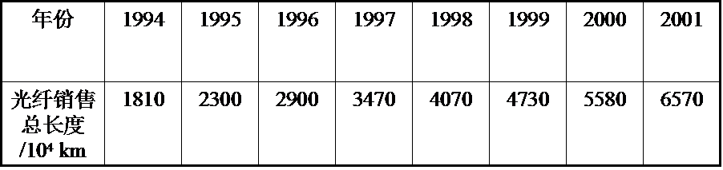
表 1.2 世界市场单模光纤平均价格
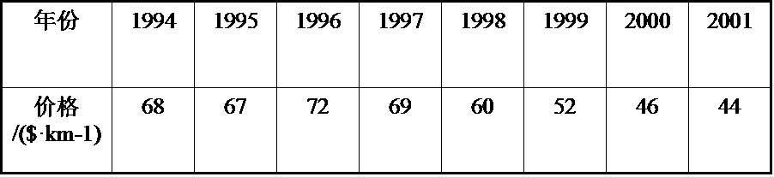
表 1.3 世界成缆单模光纤市场销售量
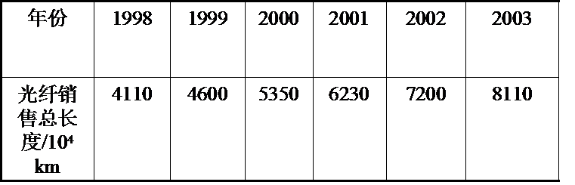

1.2 光纤通信的优点和应用

1.2.1 光通信与电通信
任何通信系统追求的最终技术目标都是要可靠地实现最大可能的信息传输容量和传输距离。通信系统的传输容量取决于对载波调制的频带宽度，载波频率越高，频带宽度越宽。通信技术发展的历史，实际上是一个不断提高载波频率和增加传输容量的历史。20世纪60年代，微波通信技术已经成熟，因此开拓频率更高的光波应用，就成为通信技术发展的必然。 
电缆通信和微波通信的载波是电波，光纤通信的载波是光波。虽然光波和电波都是电磁波，但是频率差别很大。光纤通信用的近红外光(波长约1μm)的频率(约300 THz)比微波(波长为0.1m~1µmm)的频率(3~300 GHz)高3个数量级以上。
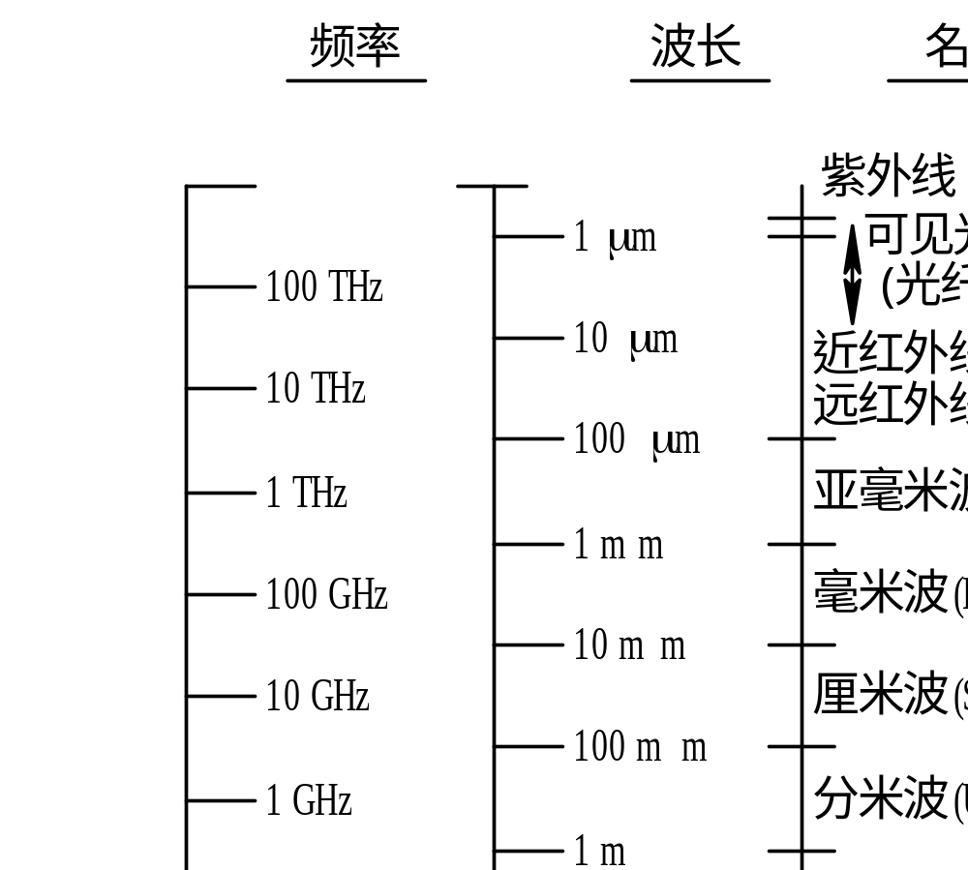
图1.1 部分电磁波频谱
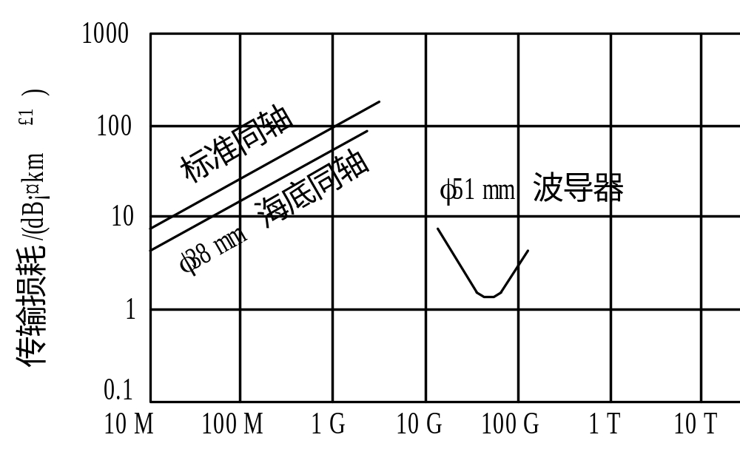
图1.2 各种传说线路的损耗特性
1.2.2 光纤通信的优点
在光纤通信系统中，作为载波的光波频率比电波频率高得多，而作为传输介质的光纤又比同轴电缆或波导管的损耗低得多，因此相对于电缆通信或微波通信，光纤通信具有许多独特的优点。 
1. 容许频带很宽，传输容量很大
表1.4 光纤通信与电缆或微波通信传输能力的比较
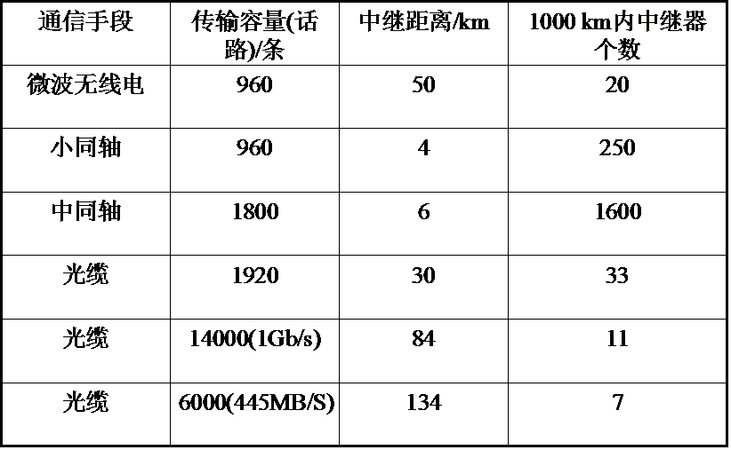
2. 损耗很小， 中继距离很长且误码率很小
3. 重量轻、 体积小
表 1.6 光缆和电缆的重量和截面积比较
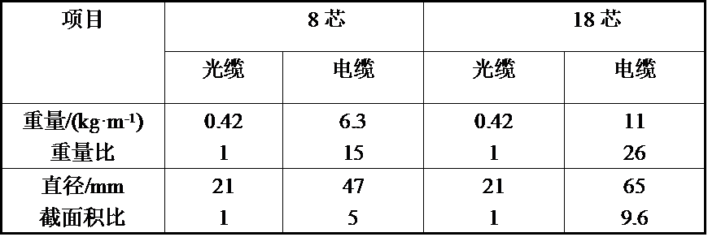
4. 抗电磁干扰性能好
5. 泄漏小， 保密性能好
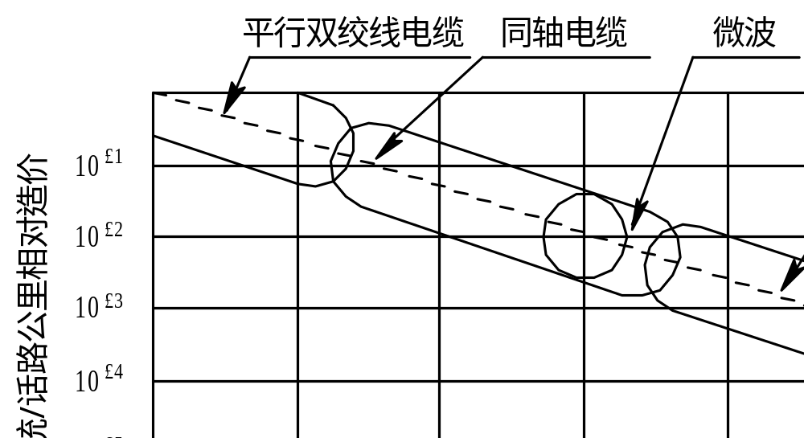
图1.3 各种通信系统相对造价与传输容量的比较

1.2.3 光纤通信的应用
光纤可以传输数字信号，也可以传输模拟信号。光纤在通信网、广播电视网与计算机网，以及在其它数据传输系统中， 都得到了广泛应用。光纤宽带干线传送网和接入网发展迅速， 是当前研究开发应用的主要目标。光纤通信的各种应用可概括如下： 
① 通信网
② 构成因特网的计算机局域网和广域网，如光纤以太网、 路由器之间的光纤高速传输链路。 
③ 有线电视网的干线和分配网；工业电视系统，如工厂、 银行、商场、交通和公安部门的监控； 自动控制系统的数据传输。 
④ 综合业务光纤接入网，分为有源接入网和无源接入网， 可实现电话、数据、视频(会议电视、可视电话等)及多媒体业务综合接入核心网，提供各种各样的社区服务。

1.3 光纤通信系统的基本组成
光纤通信系统可以传输数字信号，也可以传输模拟信号。 用户要传输的信息多种多样，一般有话音、图像、数据或多媒体信息。
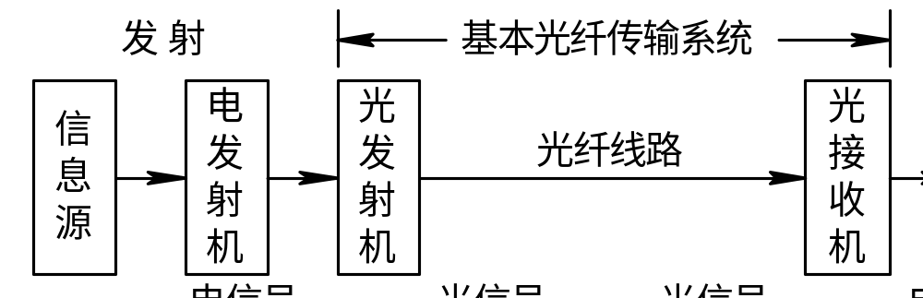
图1.4 光纤通信系统的基本组成（单向传输）

1.3.1 发射和接收
信息源把用户信息转换为原始电信号，这种信号称为基带信号。电发射机把基带信号转换为适合信道传输的信号，这个转换如果需要调制， 则其输出信号称为已调信号。
为提高传输质量，通常把这种模拟基带信号转换为频率调制(FM)、脉冲频率调制(PFM)或脉冲宽度调制(PWM)信号，最后把这种已调信号输入光发射机。 还可以采用频分复用(FDM)技术，用来自不同信息源的视频模拟基带信号(或数字基带信号)分别调制指定的不同频率的射频(RF)电波，然后把多个这种带有信息的RF信号组合成多路宽带信号，最后输入光发射机， 由光载波进行传输。 在这个过程中，受调制的RF电波称为副载波，这种采用频分复用的多路电视传输技术， 称为副载波复用(SCM)。 
不管是数字系统，还是模拟系统，输入到光发射机带有信息的电信号，都通过调制转换为光信号。光载波经过光纤线路传输到接收端，再由光接收机把光信号转换为电信号。
在整个通信系统中，在光发射机之前和光接收机之后的电信号段，光纤通信所用的技术和设备与电缆通信相同，不同的只是由光发射机、光纤线路和光接收机所组成的基本光纤传输系统代替了电缆传输。
1.3.2 基本光纤传输系统
基本光纤传输系统作为独立的“光信道”单元，若配置适当的接口设备，则可以插入现有的数字通信系统或模拟通信系统， 或者有线通信系统或无线通信系统的发射与接收之间光发射机、光纤线路和光接收机，若配置适当的光器件， 可以组成传输能力更强、功能更完善的光纤通信系统。例如， 在光纤线路中插入光纤放大器组成光中继长途系统，配置波分复用器和解复用器，组成大容量波分复用系统，使用耦合器或光开关组成无源光网络，等等。
1. 光发射机
光发射机的功能是把输入电信号转换为光信号，并用耦合技术把光信号最大限度地注入光纤线路。光发射机由光源、 驱动器和调制器组成，光源是光发射机的核心。光发射机的性能基本上取决于光源的特性，对光源的要求是输出光功率足够大， 调制频率足够高，谱线宽度和光束发散角尽可能小，输出功率和波长稳定， 器件寿命长。
光发射机把电信号转换为光信号的过程(常简称为电/光或E/O转换)，是通过电信号对光的调制而实现的。目前有直接调制和间接调制(或称外调制)两种调制方案。
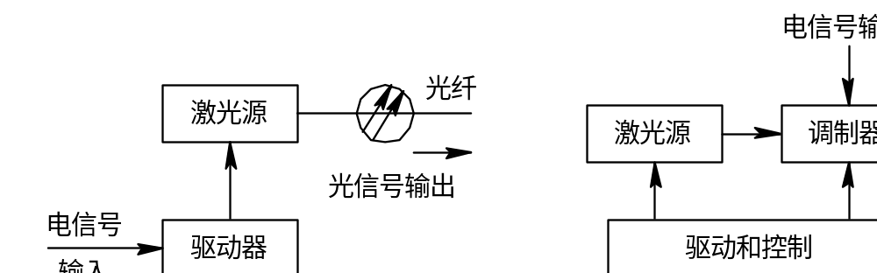
图1.5 两种调制方案 （a）直接调制；（b）间接调制（外调制）
2. 光纤线路
光纤线路的功能是把来自光发射机的光信号，以尽可能小的畸变(失真)和衰减传输到光接收机。光纤线路由光纤、光纤接头和光纤连接器组成。光纤是光纤线路的主体，接头和连接器是不可缺少的器件。实际工程中使用的是容纳许多根光纤的光缆。
光纤线路的性能主要由缆内光纤的传输特性决定。目前使用的石英光纤有多模光纤和单模光纤，单模光纤的传输特性比多模光纤好，价格比多模光纤便宜，因而得到更广泛的应用。
3. 光接收机
光接收机的功能是把从光纤线路输出、产生畸变和衰减的微弱光信号转换为电信号，并经放大和处理后恢复成发射前的电信号。光接收机由光检测器、 放大器和相关电路组成光检测器是光接收机的核心。对光检测器的要求是响应度高、 噪声低和响应速度快。目前广泛使用的光检测器有两种类型： 在半导体PN结中加入本征层的PIN光电二极管(PIN - PD)和雪崩光电二极管(APD)。
光接收机把光信号转换为电信号的过程(常简称为光/电或O/E转换)，是通过光检测器的检测实现的。检测方式有直接检测和外差检测两种。直接检测是用检测器直接把光信号转换为电信号。
外差检测要设置一个本地振荡器和一个光混频器，使本地振荡光和光纤输出的信号光在混频器中产生差拍而输出中频光信号，再由光检测器把中频光信号转换为电信号。

1.3.3 数字通信系统和模拟通信系统
数字光纤通信系统比模拟光纤通信系统具有更多的优点， 也更能适应社会对通信能力和通信质量越来越高的要求。数字通信系统用参数取值离散的信号(如脉冲的有和无、电平的高和低等)代表信息，强调的是信号和信息之间的一一对应关系；而模拟通信系统则用参数取值连续的信号代表信息，强调的是变换过程中信号和信息之间的线性关系。这种基本特征决定着两种通信方式的优缺点和不同时期的发展趋势。20 世纪70年代光纤通信的应用和80年代计算机的普及，为数字通信的发展创造了极其有利的条件。目前虽有数字通信几乎完全代替模拟通信的趋势，但是模拟通信仍然有着重要的应用。 
数字通信系统的优点如下：
① 抗干扰能力强，传输质量好。
② 可以用再生中继，传输距离长。
③ 适用各种业务的传输，灵活性大。
④ 容易实现高强度的保密通信。
⑤ 数字通信系统大量采用数字电路，易于集成，从而实现小型化、微型化，增强设备可靠性，有利于降低成本。
模拟通信系统除占用带宽较窄外，还有电路简单、价格便宜等优点。

第2章 光纤和光缆（5课时）
教学目标：
- 了解光纤的结构和类型。
- 了解光缆的分类和特性。
3．掌握光纤传输的原理和特性。
4．掌握光纤特性的测量方法。
教学重点：
光纤传输的原理和特性。
光纤特性的测量方法。
教学难点：
光纤传输的原理和特性。
光纤特性的测量方法。
教学方法：
课堂讲授法
教学参考书：
1、《光纤通信》刘增基，周洋溢，胡辽林，周绮丽编著 西安电子科技大学出版社，2008年
2、《光纤通信系统》杨祥林编，国防工业出版社，2000年
3、《光纤通信导论》邱昆编，电子科技大学出版社，1995年
作业：教材45页：习题2-1，2-3，2-9，2-16，2-19，2-24

2.1 光纤结构和类型

2.1.1 光纤结构
光纤（Optical Fiber）是由中心的纤芯和外围的包层同轴组成的圆柱形细丝。纤芯的折射率比包层稍高，损耗比包层更低，光能量主要在纤芯内传输。包层为光的传输
提供反射面和光隔离， 并起一定的机械保护作用。
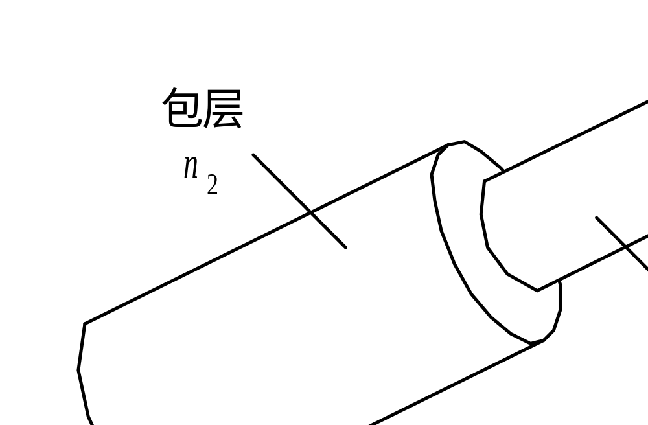
图2.1 光纤的外形
2.1.2 光纤类型
光纤种类很多，这里只讨论作为信息传输波导用的由高纯度石英（SiO2）制成的光纤。实用光纤主要有三种基本类型， 图2.2示出其横截面的结构和折射率分布，光线在纤芯传播的路径，以及由于色散引起的输出脉冲相对于输入脉冲的畸变。
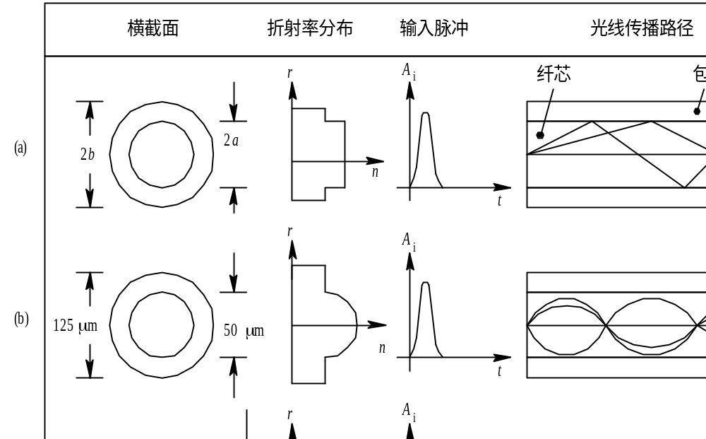
图2.2 三种基本类型的光纤 （a）突变型多模光纤；（b）渐变型多模光纤；（c）单模光纤
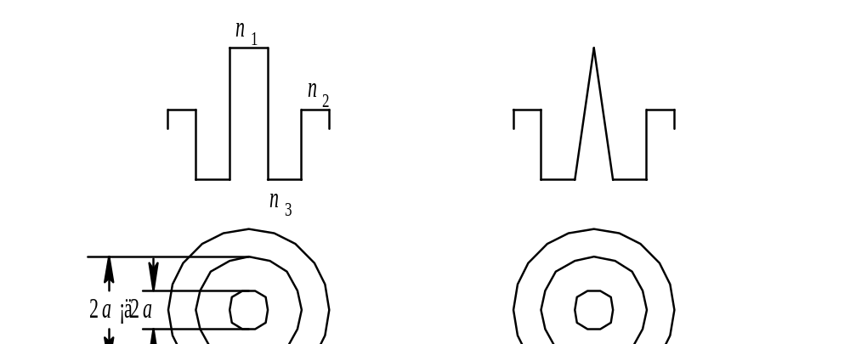
图2.3 典型特种单模光纤 （a）双包层；（b）三角芯；（c）椭圆芯
各种特征不同的光纤，其用途也不同。突变型多模光纤信号畸变大，相应的带宽只有10~20 MHz·km，只能用于小容量（8 Mb/s以下）短距离（几km以内）系统。渐变型多模光纤的带宽可达1~2 GHz·km，适用于中等容量（34~140 Mb/s）中等距离（10~20 km）系统。大容量（565 Mb/s~2.5 Gb/s）长距离(30 km以上)系统要用单模光纤。

2.2 光纤传输原理

2.2.1 几何光学方法
1. 突变型多模光纤
数值孔径为简便起见，以突变型多模光纤的交轴(子午)光线为例，进一步讨论光纤的传输条件。
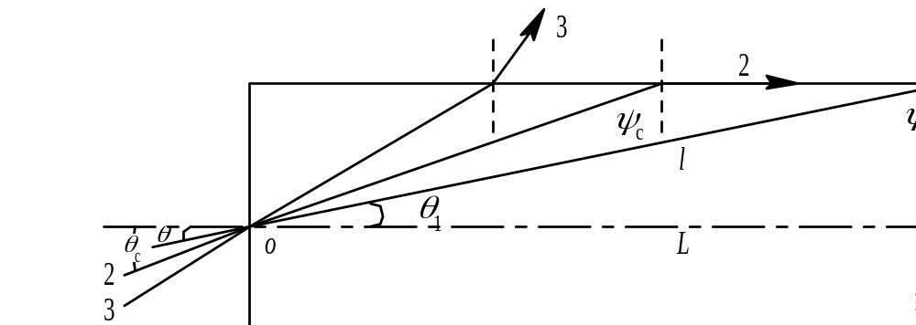
图2.4 突变型多模光纤的光线传输原理
设纤芯和包层折射率分别为n1和n2，空气的折射率n0=1， 纤芯中心轴线与z轴一致， 如图2.4。光线在光纤端面以小角度θ从空气入射到纤芯(n0<n1)，折射角为θ1，折射后的光线在纤芯直线传播， 并在纤芯与包层交界面以角度ψ1入射到包层(n1>n2)。
根据斯奈尔(Snell)定律得到
 n₀sinθ=n₁sinθ₁=n₁cosψ₁ (2.1)
根据这个传播条件，定义临界角θc的正弦为数值孔径(Numerical Aperture, NA)。根据定义和斯奈尔定律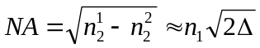。
NA表示光纤接收和传输光的能力，NA(或θc)越大，光纤接收光的能力越强，从光源到光纤的耦合效率越高。对于无损耗光纤，在θc内的入射光都能在光纤中传输。NA越大， 纤芯对光能量的束缚越强，光纤抗弯曲性能越好。
2. 渐变型多模光纤
渐变型多模光纤具有能减小脉冲展宽、增加带宽的优点。 渐变型光纤折射率分布的普遍公式为
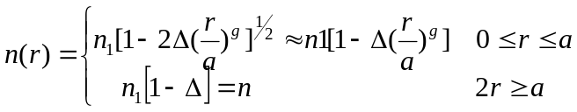
具有这种分布的光纤，不同入射角的光线会聚在中心轴线的一点上，因而脉冲展宽减小。
由于渐变型多模光纤折射率分布是径向坐标r的函数，纤芯各点数值孔径不同，所以要定义局部数值孔径NA(r)和最大数值孔径NAmax
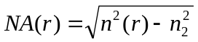，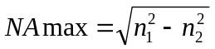
射线方程的解用几何光学方法分析渐变型多模光纤要求解射线方程， 射线方程一般形式为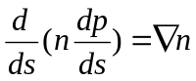。
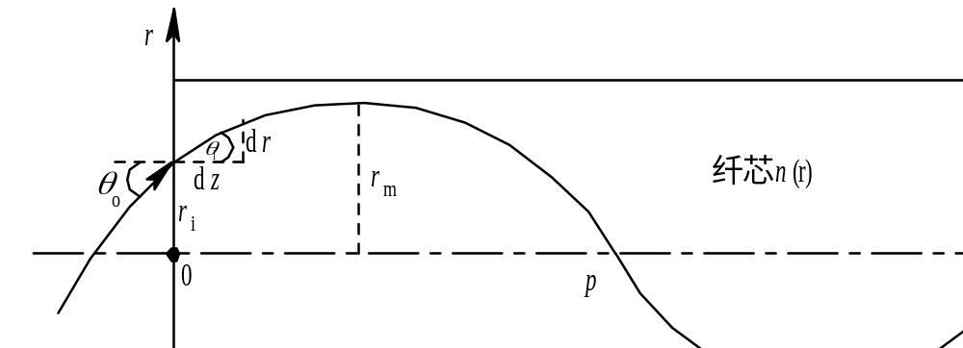
图2.5 渐变型多模光纤的光线传输原理
经过一系列的推导变换后可得到光线轨迹的普遍公式：
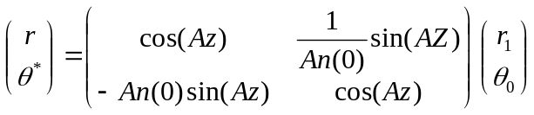
由此可见，渐变型多模光纤的光线轨迹是传输距离z的正弦函数。
自然聚焦效应。
渐变型多模光纤具有自聚焦效应，不仅不同入射角相应的光线会聚在同一点上，而且这些光线的时间延迟也近似相等。

2.2.2 光纤传输的波动理论
1. 波动方程和电磁场表达式
设光纤没有损耗，折射率n变化很小，在光纤中传播的是角频率为ω的单色光，电磁场与时间t的关系为exp(jωt)，则标量波动方程为
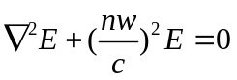，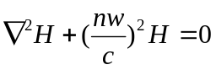。
电场的z分量Ez的波动方程为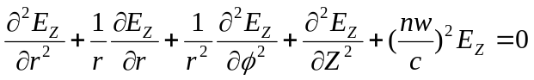
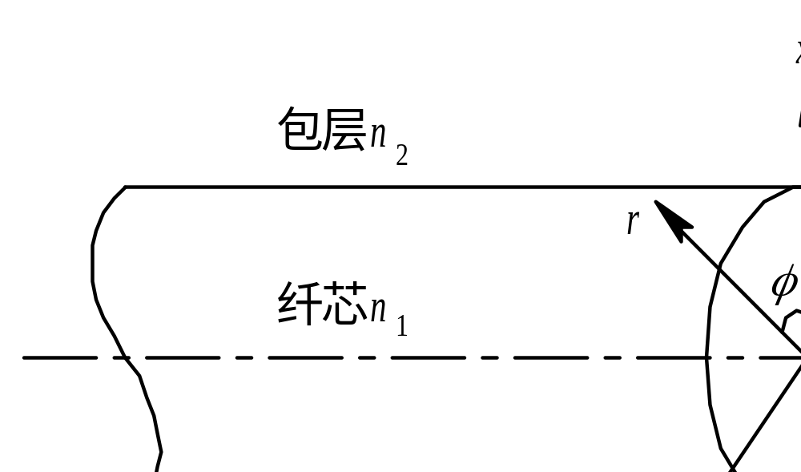
图2.6 光纤中的圆柱光纤
经过分解和推导最终可以求得在纤芯和包层的电场Ez(r, φ, z)和磁场Hz(r, φ, z)表达式为
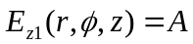，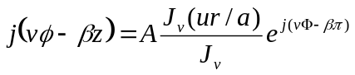，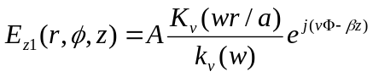，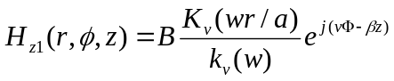。
2. 特征方程和传输模式
由式(2.24)确定光纤传输模式的电磁场分布和传输性质， 必须求得u, w和β的值。
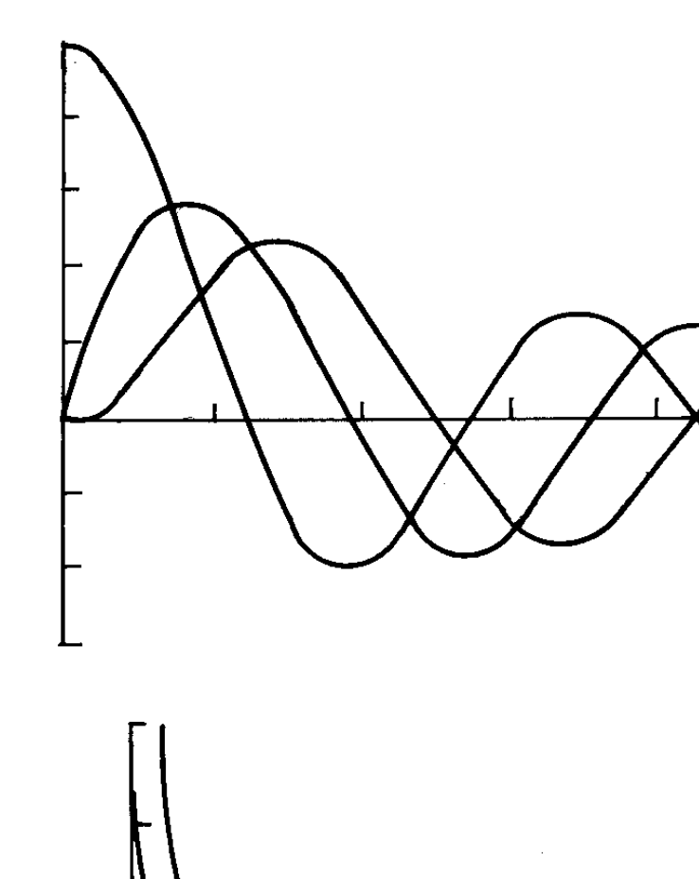
图2.7 （a）贝塞尔函数；（b）修正的贝塞尔函数
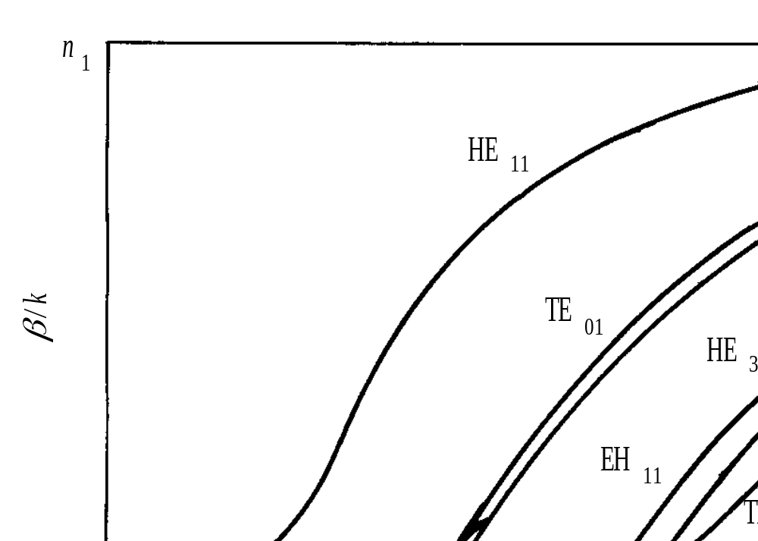
图2.8 若干低阶模式归一化传输常数随归一化频率变化的曲线
模式截止
3. 多模渐变型光纤的模式特性
渐变型光纤折射率分布的普遍公式用式(2.6)中的n(r)表示。 由于折射率是径向坐标r的函数，波动方程式(2.21)没有解析解。 求解式(2.21)的近似方法很多，其中由Wentzel、Kramers和Brillouin提出的WKB法是常用的一种近似方法。我们不准备讨论这种方法的推导过程，只给出用这种方法得到的一些有用的结果。 
传输常数多模渐变型光纤传输常数的普遍公式为
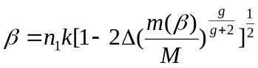
4. 单模光纤的模式特性
单模条件和截止波长从图2.8和表2.2可以看到，传输模式数目随V值的增加而增多。当V值减小时，不断发生模式截止， 模式数目逐渐减少。特别值得注意的是当V<2.405时，只有HE11(LP01)一个模式存在，其余模式全部截止。HE11称为基模，由两个偏振态简并而成。 由此得到单模传输条件为
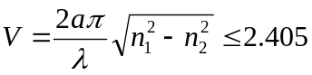
对单模传输条件进行推导论证。

2.3 光纤传输特性
光信号经光纤传输后要产生损耗和畸变(失真)，因而输出信号和输入信号不同。对于脉冲信号，不仅幅度要减小，而且波形要展宽。产生信号畸变的主要原因是光纤中存在色散。 损耗和色散是光纤最重要的传输特性。损耗限制系统的传输距离，色散则限制系统的传输容量。

2.3.1 光纤色散
1. 色散、 带宽和脉冲展宽
色散(Dispersion)是在光纤中传输的光信号，由于不同成分的光的时间延迟不同而产生的一种物理效应。色散一般包括模式色散、材料色散和波导色散。 
模式色散是由于不同模式的时间延迟不同而产生的， 它取决于光纤的折射率分布，并和光纤材料折射率的波长特性有关材料色散是由于光纤的折射率随波长而改变，以及模式内部不同波长成分的光(实际光源不是纯单色光)，其时间延迟不同而产生的。这种色散取决于光纤材料折射率的波长特性和光源的谱线宽度。 
波导色散是由于波导结构参数与波长有关而产生的， 它取决于波导尺寸和纤芯与包层的相对折射率差。
色散对光纤传输系统的影响，在时域和频域的表示方法不同。如果信号是模拟调制的，色散限制带宽(Bandwith)； 如果信号是数字脉冲，色散产生脉冲展宽(Pulse broadening)。
用脉冲展宽表示时， 光纤色散可以写成
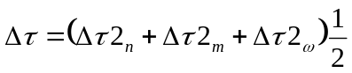
如果光纤可以按线性系统处理，其输入光脉冲功率Pi(t)和输出光脉冲功率Po(t)的一般关系为 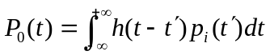。
一般， 光纤不能按线性系统处理， 但如果系统光源的频谱宽度Δωλ比信号的频谱宽度Δωs大得多，光纤就可以近似为线性系统。
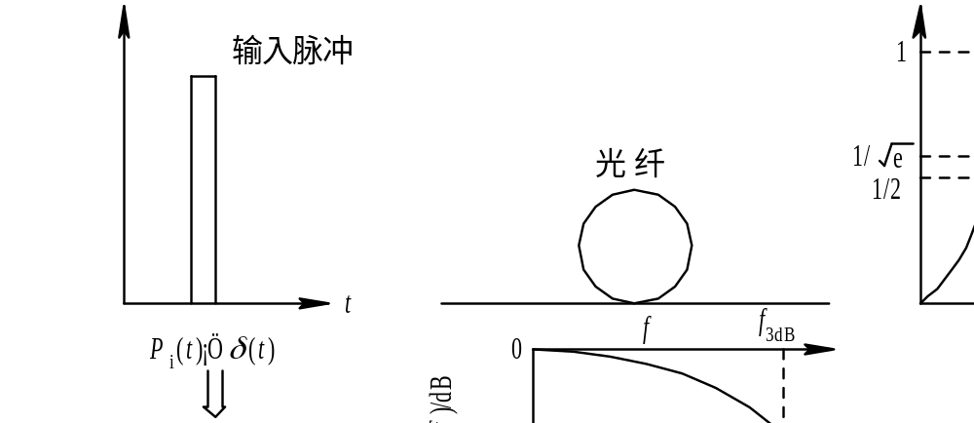
图2.11 光纤带宽和脉冲展宽的定义
2. 多模光纤的色散
对多模光纤色散中的相关参量进行推导分析。
3. 单模光纤的色散
色度色散理想单模光纤没有模式色散，只有材料色散和波导色散。材料色散和[CM)]波导色散总称为色度色散(Chromatic Dispersion)，常简称为色散，它是时间延迟随波长变化产生的结果。
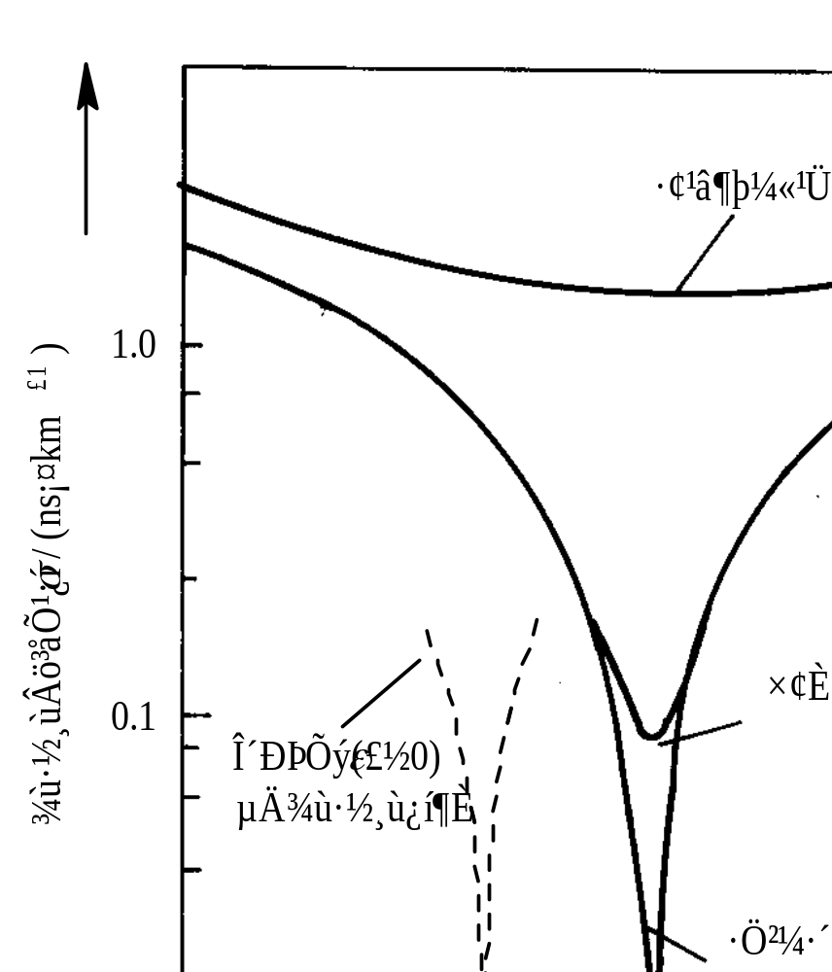
图2.12 三种不同光源的均方根脉冲展宽与折射率分布指数的关系
对单模光纤色散中涉及到的各个特征参量进行具体的推导分析。
光源的影响：存在色散［C(λ)≠0］的条件下，光源对光纤脉冲展宽的影响可以分为三种情况。
- 多色光源
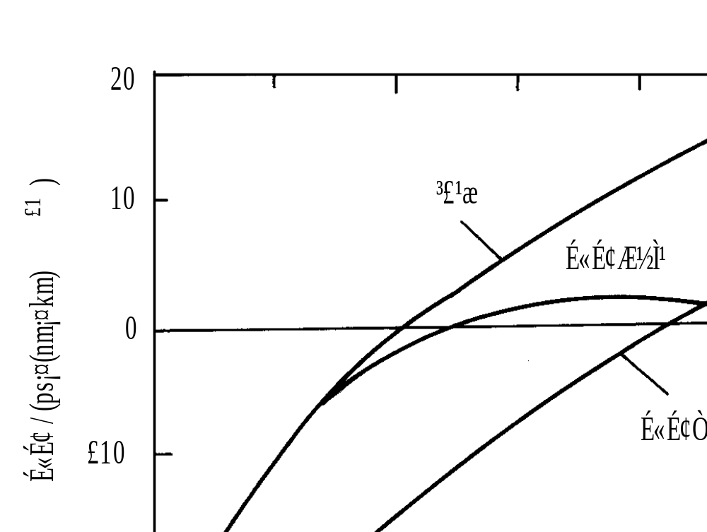
图2.13 不同结构单模光纤的色散特性
- 单色光源
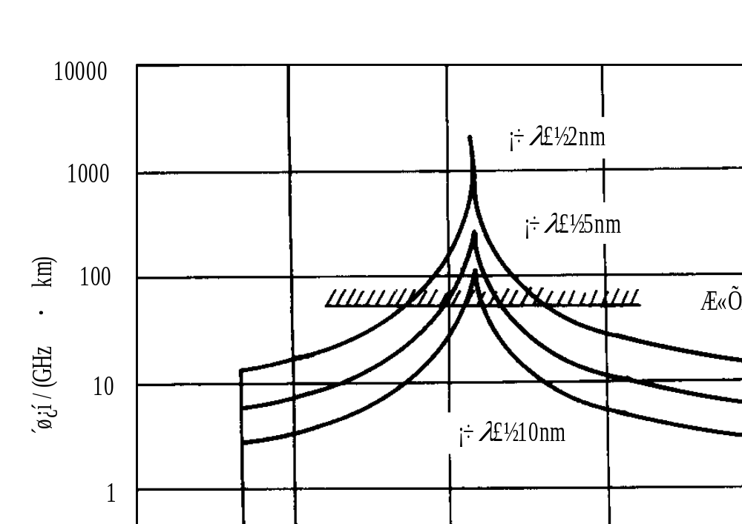
图2.14 常规单模光纤带宽和波长的关系
- 偏振模色散
具体分析三种色散的特征以及相应参量的推导计算过程。

2.3.2 光纤损耗
由于损耗的存在，在光纤中传输的光信号，不管是模拟信号还是数字脉冲，其幅度都要减小。光纤的损耗在很大程度上决定了系统的传输距离。 
在最一般的条件下， 在光纤内传输的光功率P随距离z的变化，可以用下式表示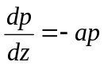。
输出光功率为：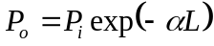
- 损耗的机理
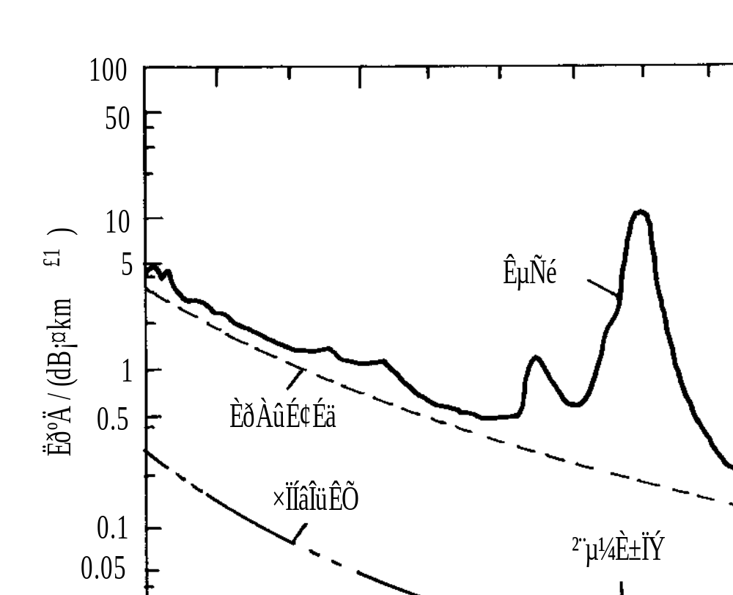
图2.15 单模光纤损耗谱
散射损耗主要由材料微观密度不均匀引起的瑞利(Rayleigh)散射和由光纤结构缺陷(如气泡)引起的散射产生的。 结构缺陷散射产生的损耗与波长无关。
- 实用光纤的损耗谱
根据以上分析和经验，光纤总损耗α与波长λ的关系可以表示为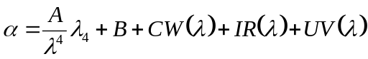。
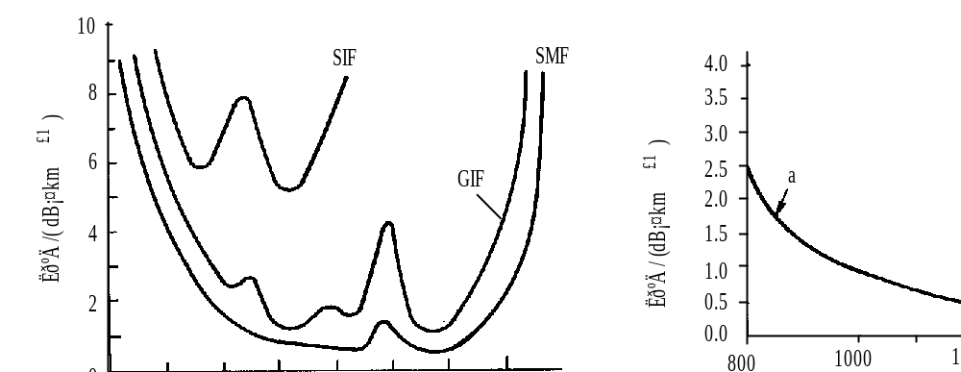
图2.16 光纤损耗谱 （a）三种实用光纤；（b）优质单模光纤

2.3.3 光纤标准和应用
制订光纤标准的国际组织主要有ITU - T(国际电信联盟 电信标准化机构)，即原CCITT(国际电报电话咨询委员会)和IEC(国际电工委员会)。表2.3列出ITU - T已公布的光纤特性的标准。 
G.651多模渐变型(GIF)光纤，这种光纤在光纤通信发展初期广泛应用于中小容量、中短距离的通信系统。
G.652常规单模光纤，是第一代单模光纤，其特点是在波长1.31 μm色散为零，系统的传输距离只受损耗的限制。目前世界上已敷设的光纤线路90%采用这种光纤。
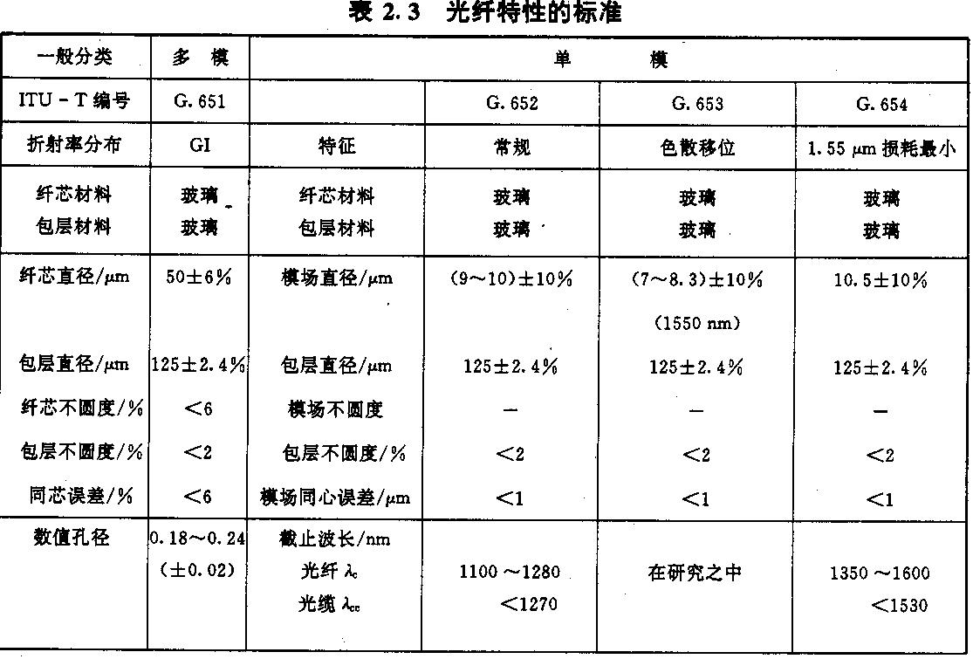
G.653色散移位光纤，是第二代单模光纤，其特点是在波长1.55 μm色散为零，损耗又最小。这种光纤适用于大容量长距离通信系统， 特别是20世纪80年代末期1.55 μm分布反馈激光器(DFB - LD)研制成功，90年代初期1.55 μm掺铒光纤放大器(EDFA)投入应用，突破通信距离受损耗的限制，进一步提高了大容量长距离通信系统的水平。 
G.6541.55 μm损耗最小的单模光纤，其特点是在波长1.31 μm色散为零，在1.55 μm色散为17~20 ps/(nm·km)，和常规单模光纤相同，但损耗更低，可达0.20 dB/km以下。
G.655非零色散光纤，是一种改进的色散移位光纤。在密集波分复用(WDM)系统中，当使用波长1.55 μm色散为零的色散移位光纤时，由于复用信道多，信道间隔小，出现了一种称为四波混频的非线性效应。

2.4 光缆

2.4.1 光缆基本要求
保护光纤固有机械强度的方法，通常是采用塑料被覆和应力筛选。光纤从高温拉制出来后，要立即用软塑料(例如紫外固化的丙烯酸树脂)进行一次被覆和应力筛选，除去断裂光纤，并对成品光纤用硬塑料(例如高强度聚酰胺塑料)进行二次被覆。
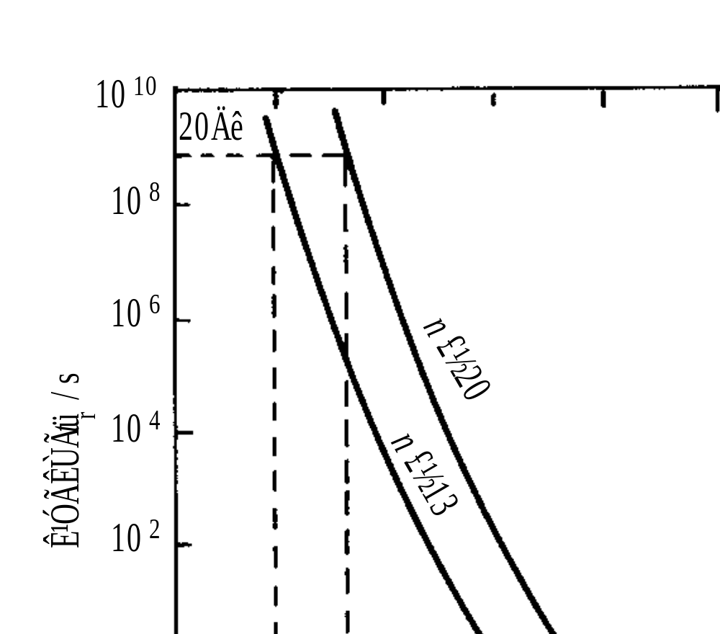
图2.17 光纤使用寿命和应力比的关系
把一次被覆光纤装入硬塑料套管内，使光纤与外力隔离是保护光纤的有效方法。在工程应用中，光缆不可避免要遭受一定的拉力而伸长，或者遭遇低温而收缩。因此，松套管内的光纤要留有一定的余长，使光纤受拉力或压力的作用。
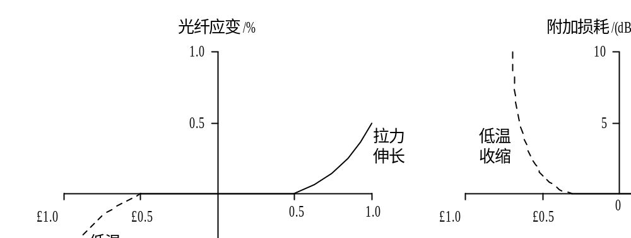
图2.18 松套管光纤的无应力“窗口”

2.4.2 光缆结构和类型
光缆一般由缆芯和护套两部分组成， 有时在护套外面加有铠装。 
1. 缆芯
缆芯通常包括被覆光纤(或称芯线)和加强件两部分。被覆光纤是光缆的核心，决定着光缆的传输特性。加强件起着承受光缆拉力的作用，通常处在缆芯中心，有时配置在护套中。
加强件通常用杨氏模量大的钢丝或非金属材料例如芳纶纤维(Kevlar)做成。
2. 护套
护套起着对缆芯的机械保护和环境保护作用，要求具有良好的抗侧压力性能及密封防潮和耐腐蚀的能力。护套通常由聚乙烯或聚氯乙烯(PE或PVC)和铝带或钢带构成。不同使用环境和敷设方式对护套的材料和结构有不同的要求。根据使用条件，光缆又可以分为许多类型。 
一般光缆有室内光缆、 架空光缆、 埋地光缆和管道光缆等。

2.4.3 光缆特性
光缆的传输特性取决于被覆光纤。 对光缆机械特性和环境特性的要求由使用条件确定。光缆生产出来后，对这些特性的主要项目，例如拉力、压力、扭转、弯曲、冲击、振动和温度等， 要根据国家标准的规定做例行试验。成品光缆一般要求给出下述特性，这些特性的参数都可以用经验公式进行分析计算， 这里我们只作简要的定性说明。 
1. 拉力特性
光缆能承受的最大拉力取决于加强件的材料和横截面积， 一般要求大于1 km光缆的重量，多数光缆在100~400 kg范围。
2. 压力特性
光缆能承受的最大侧压力取决于护套的材料和结构， 多数光缆能承受的最大侧压力在100~400 kg/10 cm。 
3. 弯曲特性
弯曲特性主要取决于纤芯与包层的相对折射率差Δ以及光缆的材料和结构。实用光纤最小弯曲半径一般为20~50 mm， 光缆最小弯曲半径一般为200~500 mm，等于或大于光纤最小弯曲半径。在以上条件下，光辐射引起的光纤附加损耗可以忽略，若小于最小弯曲半径，附加损耗则急剧增加。 
4. 温度特性
光纤本身具有良好的温度特性。光缆温度特性主要取决于光缆材料的选择及结构的设计采用松套管二次被覆光纤的光缆温度特性较好。

2.5 光纤特性测量方法

2.5.1 损耗测量
光纤损耗测量有两种基本方法：一种是测量通过光纤的传输光功率，称剪断法和插入法；另一种是测量光纤的后向散射光功率，称后向散射法。 
- 剪断法
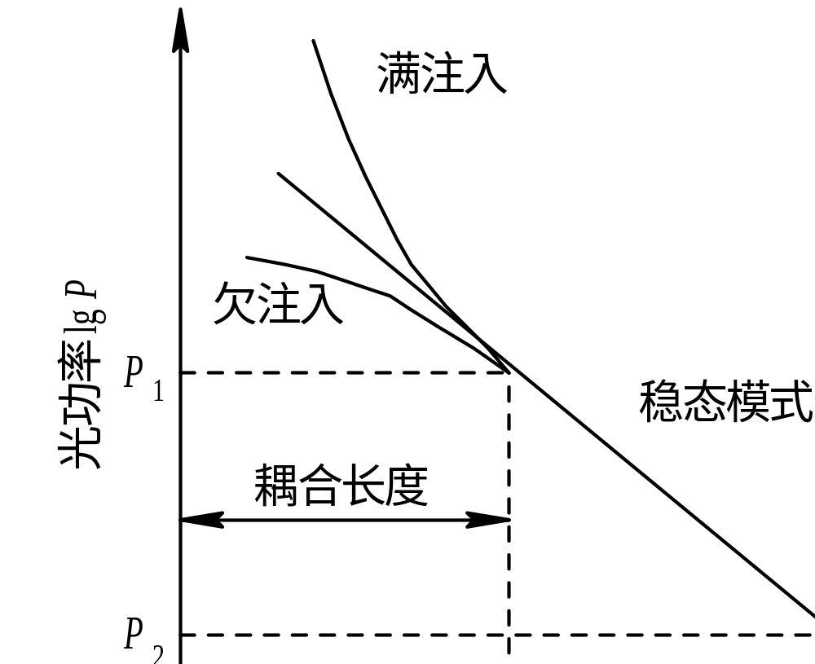
图2.21 光功率和光纤长度的关系
获得稳态模式分布有三种方法： 
(1) 建立NAb≈NAf的光学系统； 
(2) 建立稳态模式模拟器， 一般包括扰模器和包层模消除器； 
(3) 用一根性能和被测光纤相同或相似的辅助光纤，代替光纤耦合长度的作用，这种方法在现场应用得非常方便。
剪断法是根据损耗系数的定义，直接测量传输光功率而实现的，所用仪器简单，测量结果准确，因而被确定为基准方法。 但这种方法是破坏性的，不利于多次重复测量。
2. 后向散射法
瑞利散射光功率与传输光功率成比例。利用与传输光相反方向的瑞利散射光功率来确定光纤损耗系数的方法，称为后向散射法。
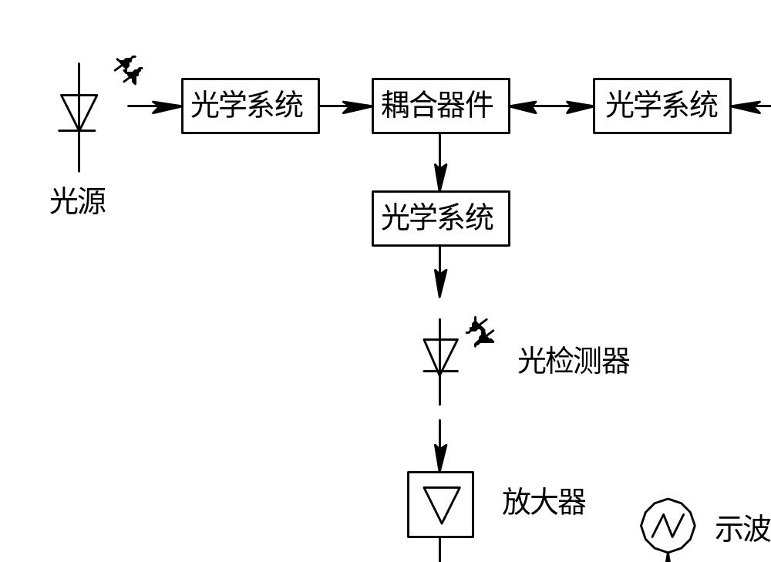
图2.23 后向散射法光纤损耗测量
用后向散射法的原理设计的测量仪器称为光时域反射仪(OTDR)。这种仪器采用单端输入和输出，不破坏光纤， 使用非常方便。OTDR不仅可以测量光纤损耗系数和光纤长度，还可以测量连接器和接头的损耗，观察光纤沿线的均匀性和确定故障点的位置，确实是光纤通信系统工程现场测量不可缺少的工具。

2.5.2 带宽测量
光纤带宽测量有时域和频域两种基本方法。时域法是测量通过光纤的光脉冲产生的脉冲展宽，又称脉冲法；频域法是测量通过光纤的频率响应，又称扫频法。两种方法是等效的， 这里只介绍扫频法。这种方法通常用于多模光纤的测量。
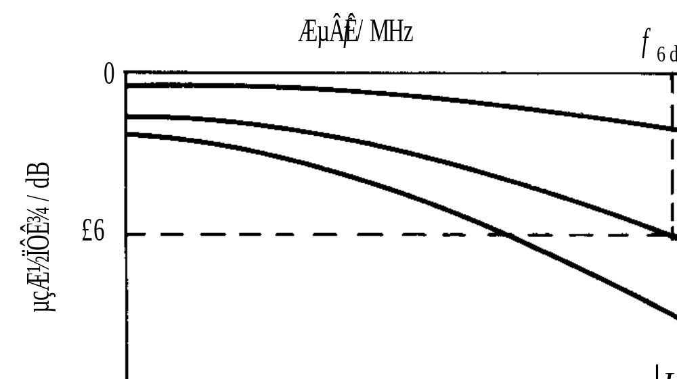
图2.25 光纤频率响应和6dB电带宽
光源应采用线性良好、功率和频率稳定的激光器，其调制频率上限应大于光纤带宽。光检测器应采用高速光电二极管，其频率响应要与光源调制频率相适应。频谱分析仪应具有良好的幅度—频率特性。

2.5.3 色散测量
光纤色散测量有相移法、脉冲时延法和干涉法等。这里只介绍相移法，这种方法是测量单模光纤色散的基准方法。
对不同的色散方法进行具体的分析讨论。
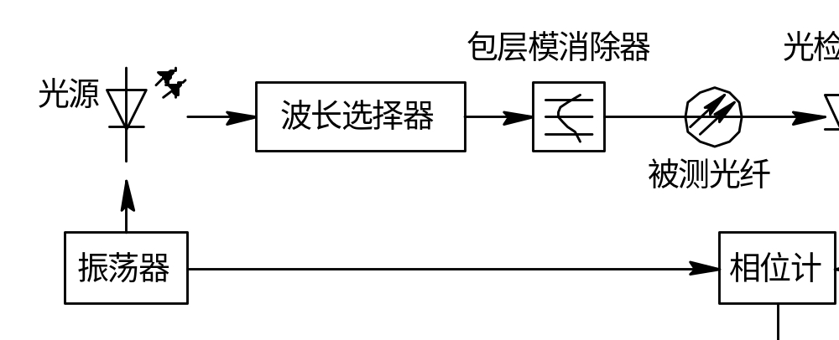
图2.27 相移法光纤色散测量系统框图

2.5.4 截止波长测量
截止波长为：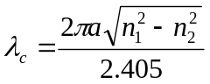。
实际截止波长的测量有：在弯曲状态下，测量损耗—波长函数的传输功率法；改变波长，观察LP01模和LP11模产生的两个脉冲变为一个脉冲的时延法；改变波长，观察近场图由环形变为高斯形的近场法。这里只介绍传输功率法，这种方法是测量单模光纤截止波长的基准方法。对传输功率法进行具体的论证推导。
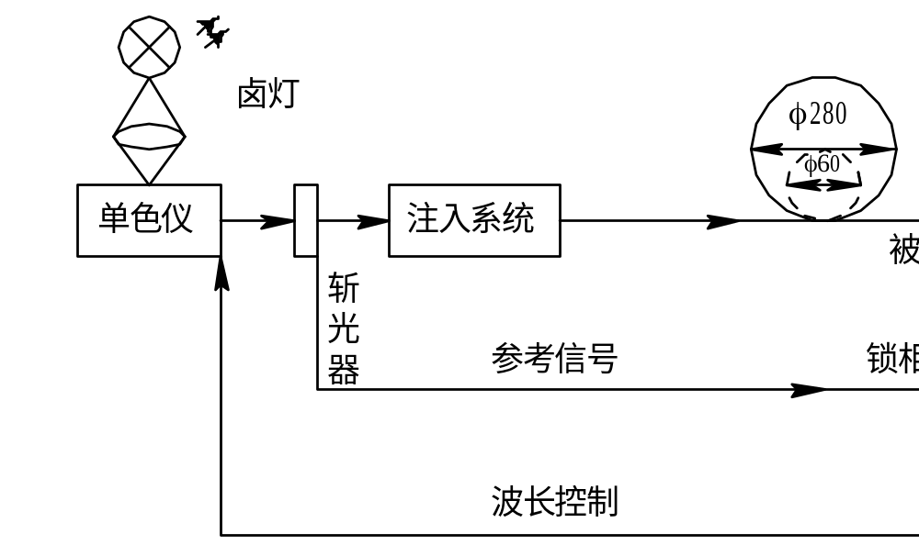
图2.29 传输功率法截止波长测量系统框图
对框图中的各部分进行介绍。

第3章 通信用光器（4课时）
教学目标：
1．了解光源的基本概念和分类。
2．掌握光检测器的概念和特点。
3．掌握光无源器件的工作原理和特性。
教学重点：
光检测器的概念和特点。
光无源器件的工作原理和特性。
教学难点：
光检测器的概念和特点。
光无源器件的工作原理和特性。
教学方法：
课堂讲授法
教学参考书：
1、《光纤通信》刘增基，周洋溢，胡辽林，周绮丽编著 西安电子科技大学出版社，2008年
2、《光纤通信系统》杨祥林编，国防工业出版社，2000年
3、《光纤通信导论》邱昆编，电子科技大学出版社，1995年
作业：教材76页：习题3-1，3-7，3-9，3-12，3-20，3-26

3.1 光源

3.1.1 半导体激光器工作原理和基本结构
半导体激光器是向半导体PN结注入电流， 实现粒子数反转分布，产生受激辐射，再利用谐振腔的正反馈，实现光放大而产生激光振荡的。激光，其英文LASER就是Light Amplification by Stimulated Emission of Radiation(受激辐射的光放大)的缩写。所以讨论激光器工作原理要从受激辐射开始。
1. 受激辐射和粒子数反转分布
有源器件的物理基础是光和物质相互作用的效应。在物质的原子中，存在许多能级，最低能级E1称为基态，能量比基态大的能级Ei(i=2, 3, 4 …)称为激发态。电子在低能级E1的基态和高能级E2的激发态之间的跃迁有三种基本方式。
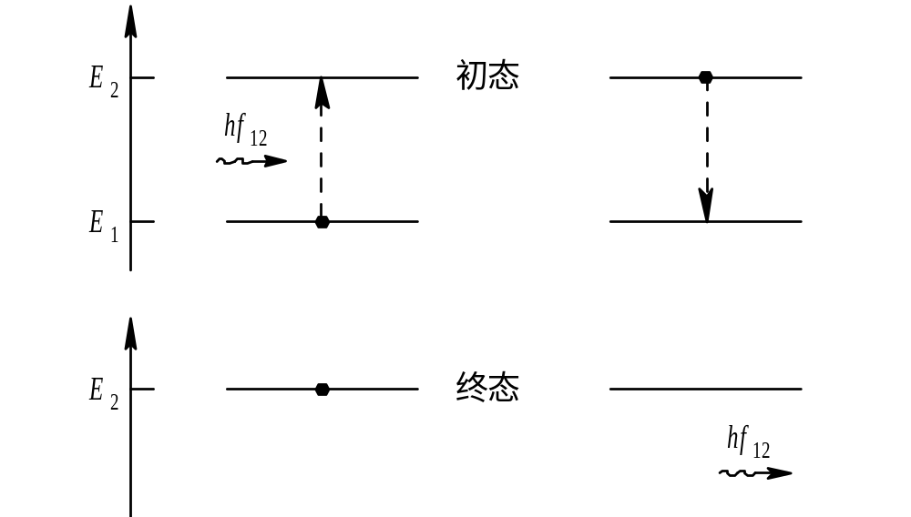
图 3.1能级和电子跃迁(a) 受激吸收； (b) 自发辐射； (c) 受激辐射
(1) 在正常状态下，电子处于低能级E1，在入射光作用下，它会吸收光子的能量跃迁到高能级E2上，这种跃迁称为受激吸收。电子跃迁后，在低能级留下相同数目的空穴，见图3.1(a)。 
(2) 在高能级E2的电子是不稳定的，即使没有外界的作用， 也会自动地跃迁到低能级E1上与空穴复合，释放的能量转换为光子辐射出去，这种跃迁称为自发辐射，见图3.1(b)。 
(3) 在高能级E2的电子，受到入射光的作用，被迫跃迁到低能级E1上与空穴复合，释放的能量产生光辐射，这种跃迁称为受激辐射，见图3.1(c)。
受激辐射是受激吸收的逆过程。
受激辐射和自发辐射产生的光的特点很不相同。受激辐射光的频率、相位、偏振态和传播方向与入射光相同，这种光称为相干光。自发辐射光是由大量不同激发态的电子自发跃迁产生的，其频率和方向分布在一定范围内，相位和偏振态是混乱的，这种光称为非相干光。产生受激辐射和产生受激吸收的物质是不同的。
2. PN结的能带和电子分布
半导体是由大量原子周期性有序排列构成的共价晶体。 在这种晶体中，由于邻近原子的作用，电子所处的能态扩展成能级连续分布的能带。电子不可能占据禁带。
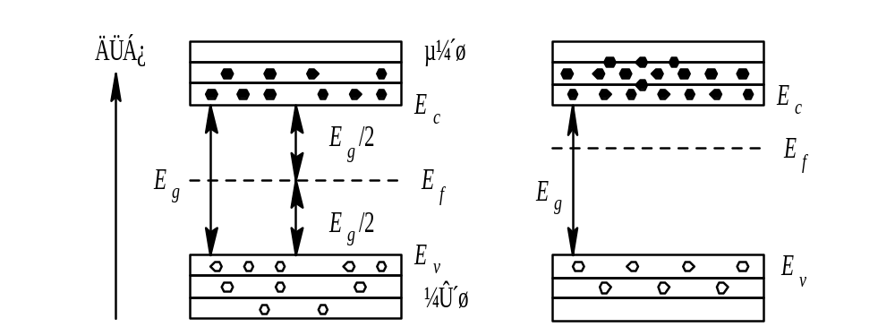
图 3.2半导体的能带和电子分布(a) 本征半导体； (b) N型半导体； (c) P型半导体
根据量子统计理论，在热平衡状态下，能量为E的能级被电子占据的概率为费米分布：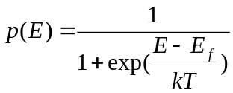。
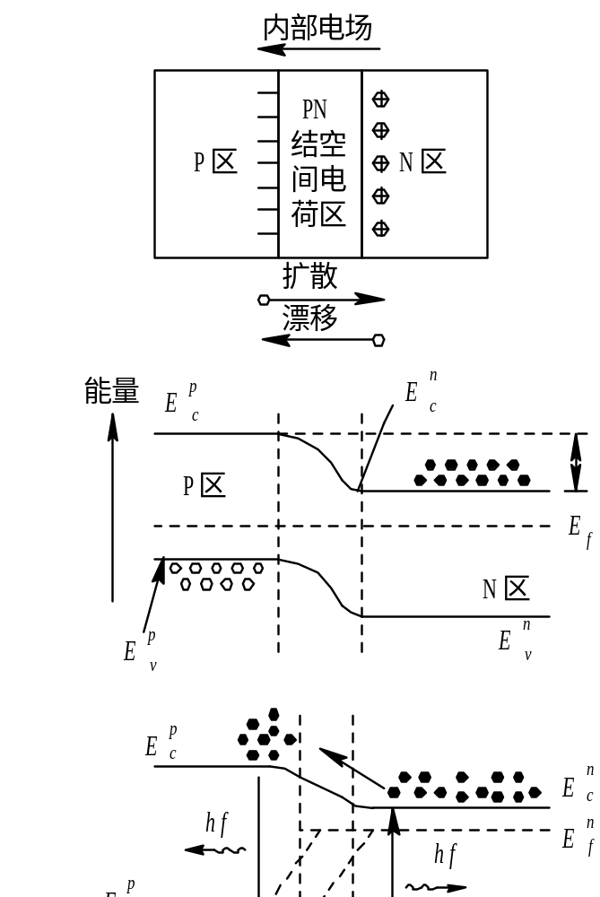
图 3.3PN结的能带和电子分布(a) P - N结内载流子运动；(b) 零偏压时P - N结的能带图；(c) 正向偏压下P - N结能带图
一般状态下，本征半导体的电子和空穴是成对出现的。在P型和N型半导体组成的PN结界面上， 由于存在多数载流子(电子或空穴)的梯度，因而产生扩散运动，形成内部电场， 见图3.3(a)。内部电场产生与扩散相反方向的漂移运动，直到P区和N区的Ef相同，两种运动处于平衡状态为止，结果能带发生倾斜，见图3.3(b)。这时在PN结上施加正向电压，产生与内部电场相反方向的外加电场，结果能带倾斜减小，扩散增强。
3. 激光振荡和光学谐振腔
粒子数反转分布是产生受激辐射的必要条件，但还不能产生激光。只有把激活物质置于光学谐振腔中，对光的频率和方向进行选择，才能获得连续的光放大和激光振荡输出。
另一方面，由于谐振腔内激活物质存在吸收， 反射镜存在透射和散射，因此光受到一定损耗。当增益和损耗相当时， 在谐振腔内开始建立稳定的激光振荡， 其阈值条件为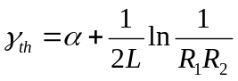。
4. 半导体激光器基本结构
半导体激光器的结构多种多样，基本结构是图3.5示出的双异质结(DH)平面条形结构。这种结构由三层不同类型半导体材料构成，不同材料发射不同的光波长。
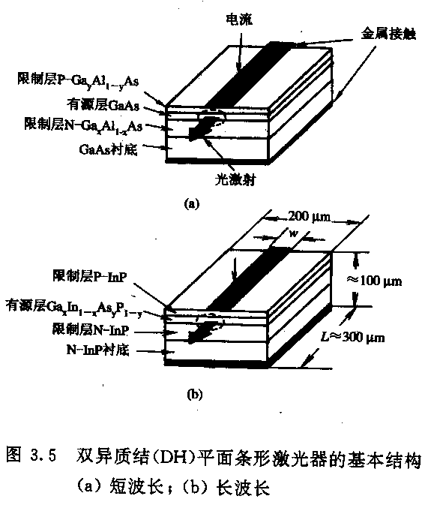
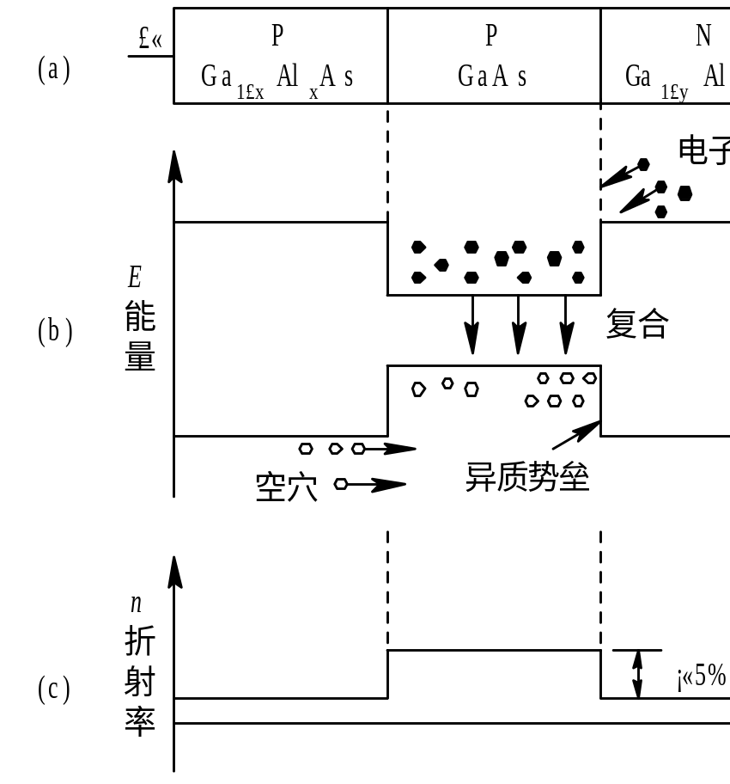
图 3.6DH激光器工作原理(a) 短波长； (b) 长波长 (a) 双异质结构； (b) 能带； (c) 折射率分布； (d) 光功率分布

3.1.2 半导体激光器的主要特性
1. 发射波长和光谱特性
半导体激光器的发射波长取决于导带的电子跃迁到价带时所释放的能量，这个能量近似等于禁带宽度Eg(eV)，由式(3.1)得到hf=Eg。
不同半导体材料有不同的禁带宽度Eg，因而有不同的发射波长λ。
2. 激光束的空间分布
激光束的空间分布用近场和远场来描述。近场是指激光器输出反射镜面上的光强分布，远场是指离反射镜面一定距离处的光强分布。
3. 转换效率和输出光功率特性
激光器的电/光转换效率用外微分量子效率ηd表示，其定义是在阈值电流以上，每对复合载流子产生的光子数：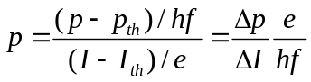，由此可得：
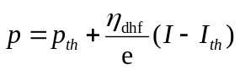
4. 频率特性
在直接光强调制下， 激光器输出光功率P和调制频率f的关系为：
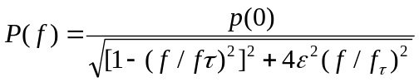。
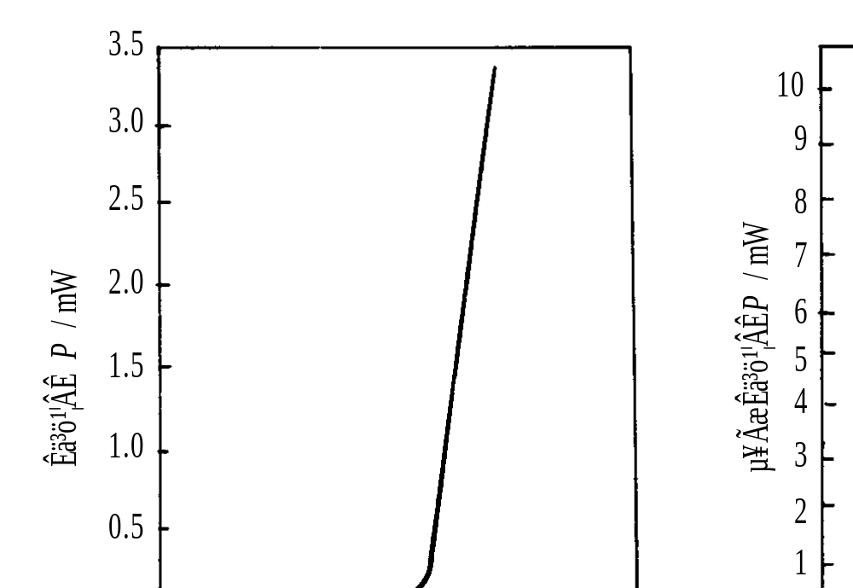
图 3.10典型半导体激光器的光功率特性(a) 短波长AlGaAs/GaAs; (b) 长波长InGaAsP/InP
5. 温度特性
对于线性良好的激光器，输出光功率特性如式(3.7b)和图3.10所示。激光器输出光功率随温度而变化有两个原因： 一是激光器的阈值电流I_{th}随温度升高而增大，二是外微分量子效率η_{d}随温度升高而减小。
当对激光器进行脉冲调制时，阈值电流随温度呈指数变化，在一定温度范围内，可以表示为：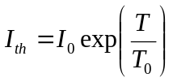。

3.1.3 分布反馈激光器
随着技术的进步，高速率光纤通信系统的发展和新型光纤通信系统例如波分复用系统的出现，都对激光器提出更高的要求。 和由FP谐振腔构成的DH激光器相比，要求新型半导体激光器的谱线宽度更窄，并在高速率脉冲调制下保持动态单纵模特性；发射光波长更加稳定，并能实现调谐；阈值电流更低，而输出光功率更大。具有这些特性的动态单纵模激光器有多种类型，其中性能优良并得到广泛应用的是分布反馈(Distributed Feed Back, DFB)激光器。 
普通激光器用FP谐振腔两端的反射镜，对激活物质发出的辐射光进行反馈，DFB激光器用靠近有源层沿长度方向制作的周期性结构(波纹状)衍射光栅实现光反馈。这种衍射光栅的折射率周期性变化，使光沿有源层分布式反馈，所以称为分布反馈激光器。
DFB激光器与FP激光器相比， 具有以下优点： 
① 单纵模激光器。
② 谱线窄， 波长稳定性好。
③ 动态谱线好。
④ 线性好。

3.1.4 发光二极管
发光二极管(LED)的工作原理与激光器(LD)有所不同， LD发射的是受激辐射光，LED发射的是自发辐射光。LED的结构和LD相似，大多是采用双异质结(DH)芯片，把有源层夹在P型和N型限制层中间，不同的是LED不需要光学谐振腔， 没有阈值。发光二极管有两种类型：一类是正面发光型LED， 另一类是侧面发光型LED，其结构示于图3.14。和正面发光型LED相比，侧面发光型LED驱动电流较大，输出光功率较小， 但由于光束辐射角较小，与光纤的耦合效率较高，因而入纤光功率比正面发光型LED大。
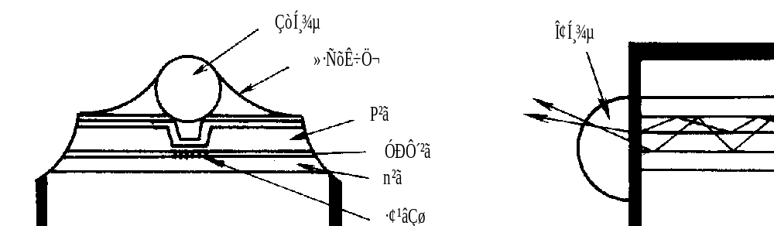
图 3.14两类发光二极管(LED)(a) 正面发光型； (b) 侧面发光型
和激光器相比，发光二极管输出光功率较小，谱线宽度较宽，调制频率较低。但发光二极管性能稳定，寿命长，输出光功率线性范围宽， 而且制造工艺简单，价格低廉。因此， 这种器件在小容量短距离系统中发挥了重要作用。 
发光二极管具有如下工作特性： 
(1) 光谱特性。
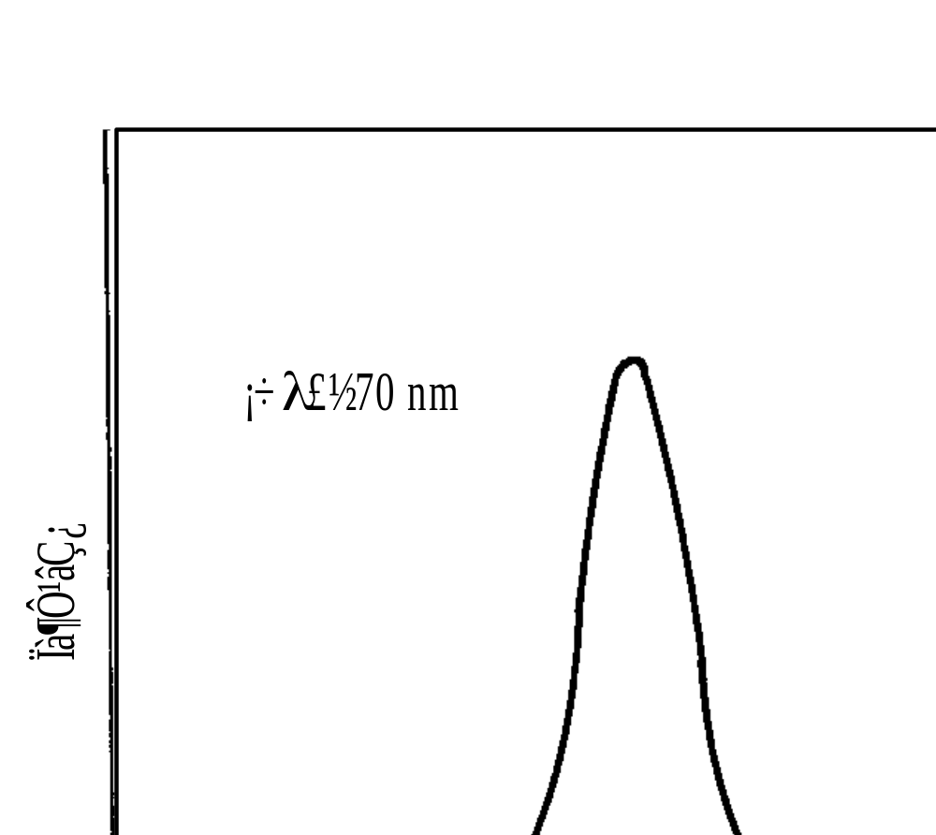
图 3.15LED光谱特性
(2) 光束的空间分布。
(3)输出光功率特性。
(4)频率特性。
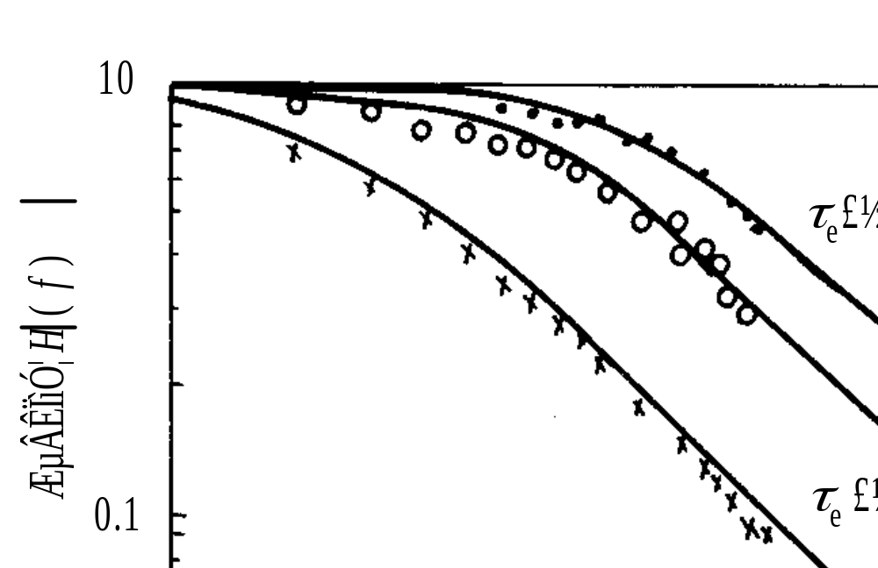
图 3.17 发光二极管(LED)的频率响应

3.1.5 半导体光源一般性能和应用
表3.1和表3.2列出半导体激光器(LD)和发光二极管(LED)的一般性能。
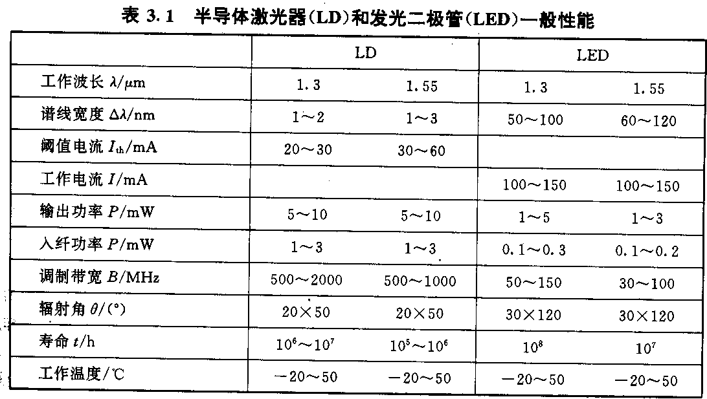
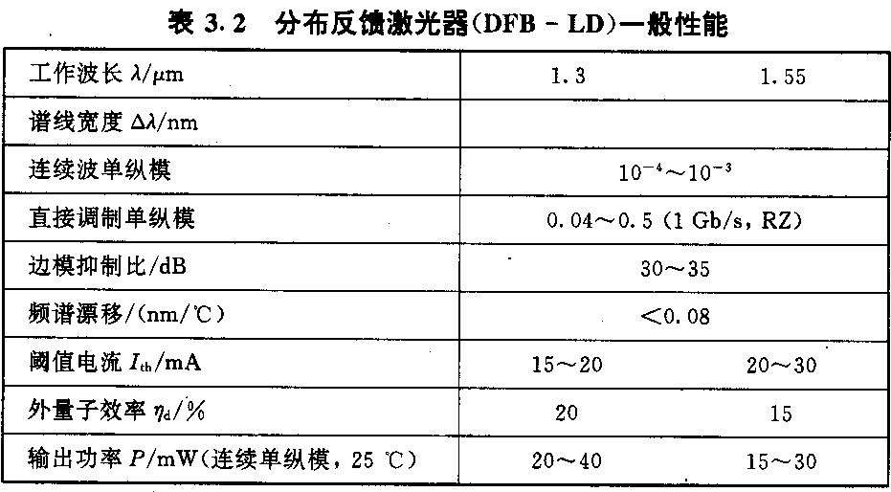
LED通常和多模光纤耦合，用于1.3 μm(或0.85 μm)波长的小容量短距离系统。因为LED发光面积和光束辐射角较大， 而多模SIF光纤或G651规范的多模GIF光纤具有较大的芯径和数值孔径，有利于提高耦合效率，增加入纤功率。LD通常和G.652或G.653规范的单模光纤耦合，用于1.3μm或1.55μm大容量长距离系统，这种系统在国内外都得到最广泛的应用。分布反馈激光器(DFB - LD)主要和G.653或G.654规范的单模光纤或特殊设计的单模光纤耦合，用于超大容量的新型光纤系统， 这是目前光纤通信发展的主要趋势。在实际应用中，通常把光源做成组件。

3.2 光检测器

3.2.1 光电二极管工作原理
光电二极管(PD)把光信号转换为电信号的功能， 是由半导体PN结的光电效应实现的。
在PN结界面上，由于电子和空穴的扩散运动，形成内部电场。内部电场使电子和空穴产生与扩散运动方向相反的漂移运动，最终使能带发生倾斜， 在PN结界面附近形成耗尽层如图3.19(a)。当入射光作用在PN结时，如果光子的能量大于或等于带隙(hf≥Eg)， 便发生受激吸收，即价带的电子吸收光子的能量跃迁到导带形成光生电子 - 空穴对。 在耗尽层，由于内部电场的作用，电子向N区运动，空穴向P区运动， 形成漂移电流。
在耗尽层两侧是没有电场的中性区，由于热运动，部分光生电子和空穴通过扩散运动可能进入耗尽层，然后在电场作用下，形成和漂移电流相同方向的扩散电流。漂移电流分量和扩散电流分量的总和即为光生电流。当与P层和N层连接的电路开路时，便在两端产生电动势，这种效应称为光电效应。 当连接的电路闭合时，N区过剩的电子通过外部电路流向P区。同样，P区的空穴流向N区， 便形成了光生电流。 当入射光变化时，光生电流随之作线性变化，从而把光信号转换成电信号。这种由PN结构成，在入射光作用下，由于受激吸收过程产生的电子—空穴对的运动，在闭合电路中形成光生电流的器件，就是简单的光电二极管(PD)。
如图3.19(b)所示，光电二极管通常要施加适当的反向偏压，目的是增加耗尽层的宽度，缩小耗尽层两侧中性区的宽度，从而减小光生电流中的扩散分量。由于载流子扩散运动比漂移运动慢得多，所以减小扩散分量的比例便可显著提高响应速度。但是提高反向偏压，加宽耗尽层，又会增加载流子漂移的渡越时间， 使响应速度减慢。为了解决这一矛盾， 就需要改进PN结光电二极管的结构。
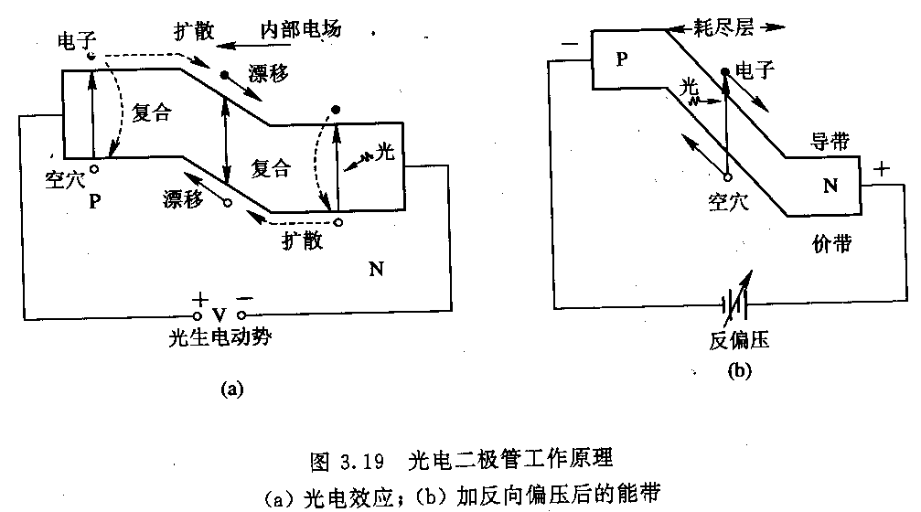

3.2.2 PIN光电二极管
由于PN结耗尽层只有几微米，大部分入射光被中性区吸收， 因而光电转换效率低，响应速度慢。为改善器件的特性，在PN结中间设置一层掺杂浓度很低的本征半导体(称为I)，这种结构便是常用的PIN光电二极管。 
PIN光电二极管的工作原理和结构见图3.20和图3.21。中间的I层是N型掺杂浓度很低的本征半导体，用Π(N)表示；两侧是掺杂浓度很高的P型和N型半导体，用P+和N+表示。I层很厚，吸收系数很小，入射光很容易进入材料内部被充分吸收而产生大量电子 - 空穴对，因而大幅度提高了光电转换效率。两侧P+层和N+层很薄，吸收入射光的比例很小，I层几乎占据整个耗尽层， 因而光生电流中漂移分量占支配地位，从而大大提高了响应速度。另外，可通过控制耗尽层的宽度w，来改变器件的响应速度。
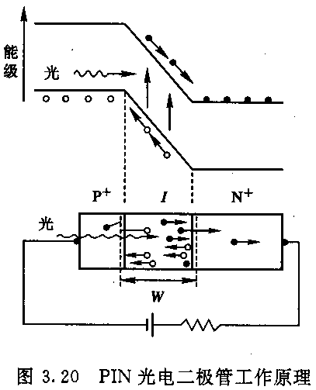
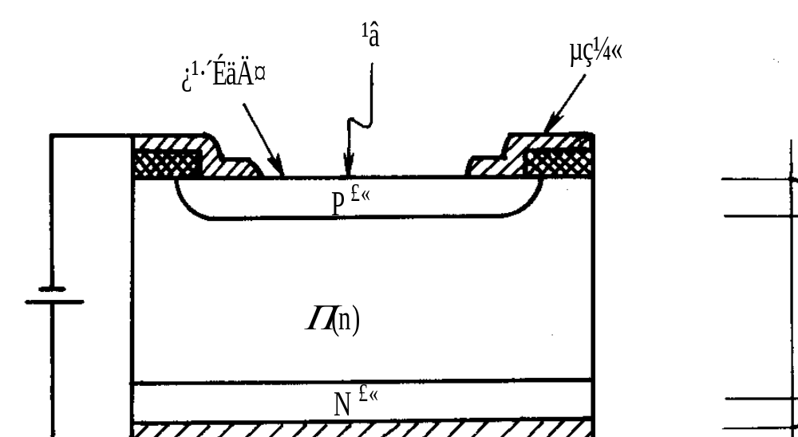
图3. 21 PIN光电二极管结构
PIN光电二极管具有如下主要特性： 
(1) 量子效率和光谱特性。
(2) 响应时间和频率特性。
(3) 噪声。

3.2.3 雪崩光电二极管（APD）
光电二极管输出电流I和反偏压U的关系示于图3.24。随着反向偏压的增加，开始光电流基本保持不变。当反向偏压增加到一定数值时，光电流急剧增加，最后器件被击穿，这个电压称为击穿电压UB。APD就是根据这种特性设计的器件。
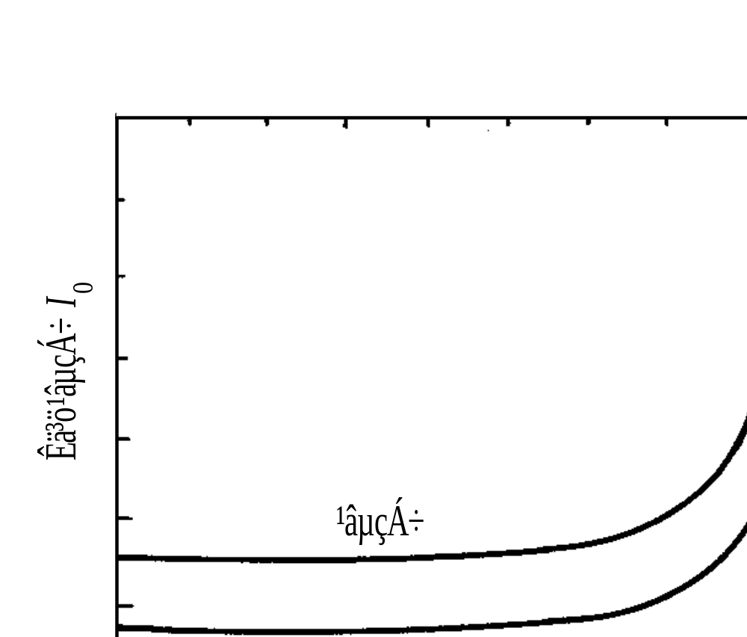
图 3.24 光电二极管输出电流I和反向偏压U的关系
1. 倍增因子
由于雪崩倍增效应是一个复杂的随机过程，所以用这种效应对一次光生电流产生的平均增益的倍数来描述它的放大作用。
- 过剩噪声因子
对各个因子进行论证和推导。

3.2.4 光电二极管一般性能和应用
APD是有增益的光电二极管，在光接收机灵敏度要求较高的场合，采用APD有利于延长系统的传输距离。但是采用APD要求有较高的偏置电压和复杂的温度补偿电路，结果增加了成本。因此在灵敏度要求不高的场合，一般采用PINPD。
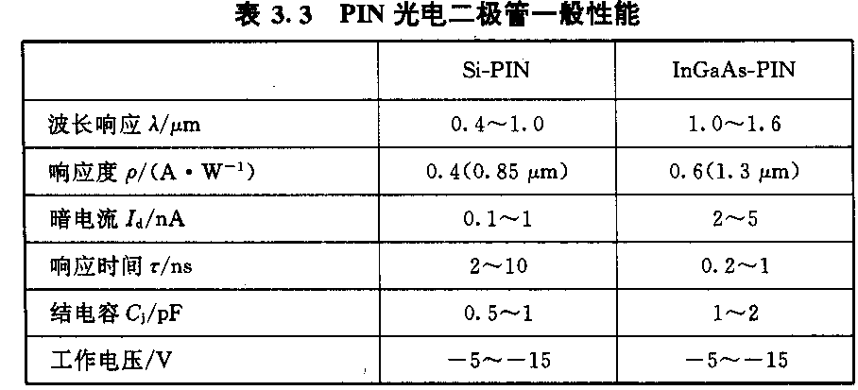
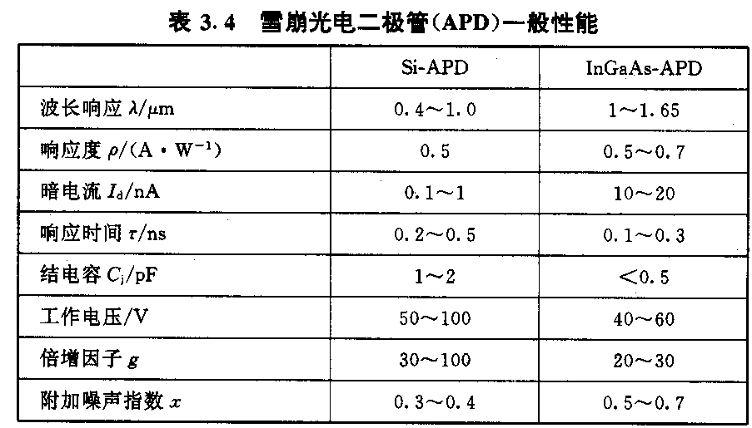

3.3 光无源器件

3.3.1 连接器和接头
连接器是实现光纤与光纤之间可拆卸(活动)连接的器件， 主要用于光纤线路与光发射机输出或光接收机输入之间，或光纤线路与其他光无源器件之间的连接。表3.5给出光纤连接器的一般性能。 接头是实现光纤与光纤之间的永久性(固定)连接，主要用于光纤线路的构成，通常在工程现场实施。连接器件是光纤通信领域最基本、应用最广泛的无源器件。
连接器有单纤(芯)连接器和多纤(芯)连接器， 其特性主要取决于结构设计、加工精度和所用材料。单纤连接器结构有许多种类型，其中精密套管结构设计合理、效果良好，适宜大规模生产， 因而得到很广泛的应用。
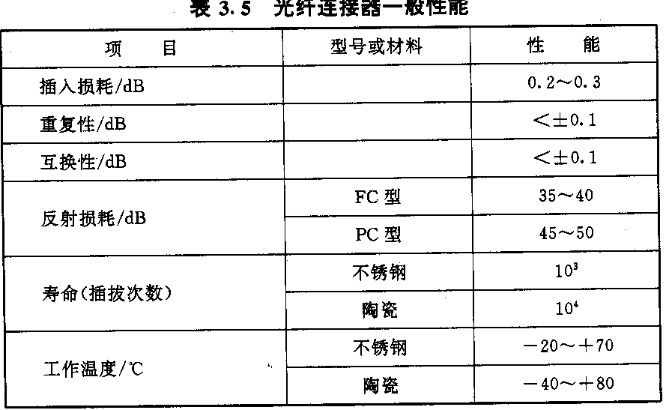
一种常用的多纤连接器是用压模塑料形成的高精度套管和矩形外壳，配合陶瓷插针构成的，这种方法可以做成2纤或4纤连接器。另一种多纤连接器是把光纤固定在用硅晶片制成的精密V形槽内，然后多片叠加并配合适当外壳。这种多纤连接器配合高密度带状光缆， 适用于接入网或局域网的连接。

3.3.2 光耦合器
耦合器的功能是把一个输入的光信号分配给多个输出， 或把多个输入的光信号组合成一个输出。这种器件对光纤线路的影响主要是附加插入损耗，还有一定的反射和串扰噪声耦合器大多与波长无关，与波长相关的耦合器专称为波分复用器/解复用器。 
- 耦合器类型
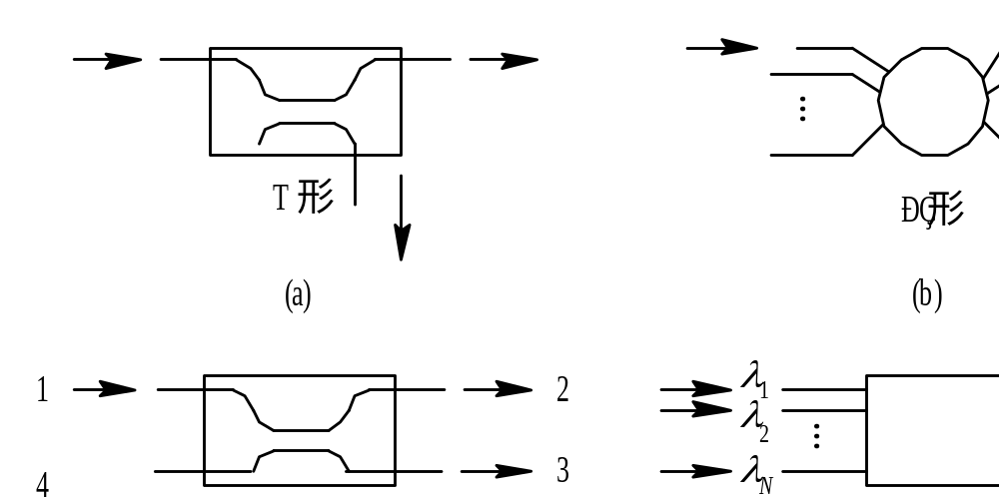
图 3.28 常用耦合器的类型
2. 基本结构
耦合器的结构有许多种类型，其中比较实用和有发展前途的有光纤型、微器件型和波导型。
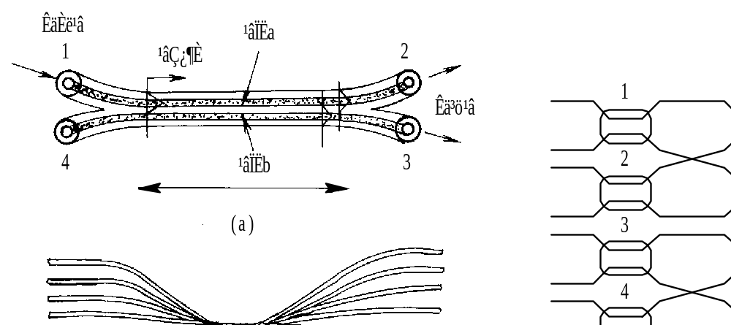
图 3.29光纤型耦合器(a)定向耦合器； (b) 8×8星形耦合器； (c) 由12个2×2耦合器组成的8×8星形耦合器
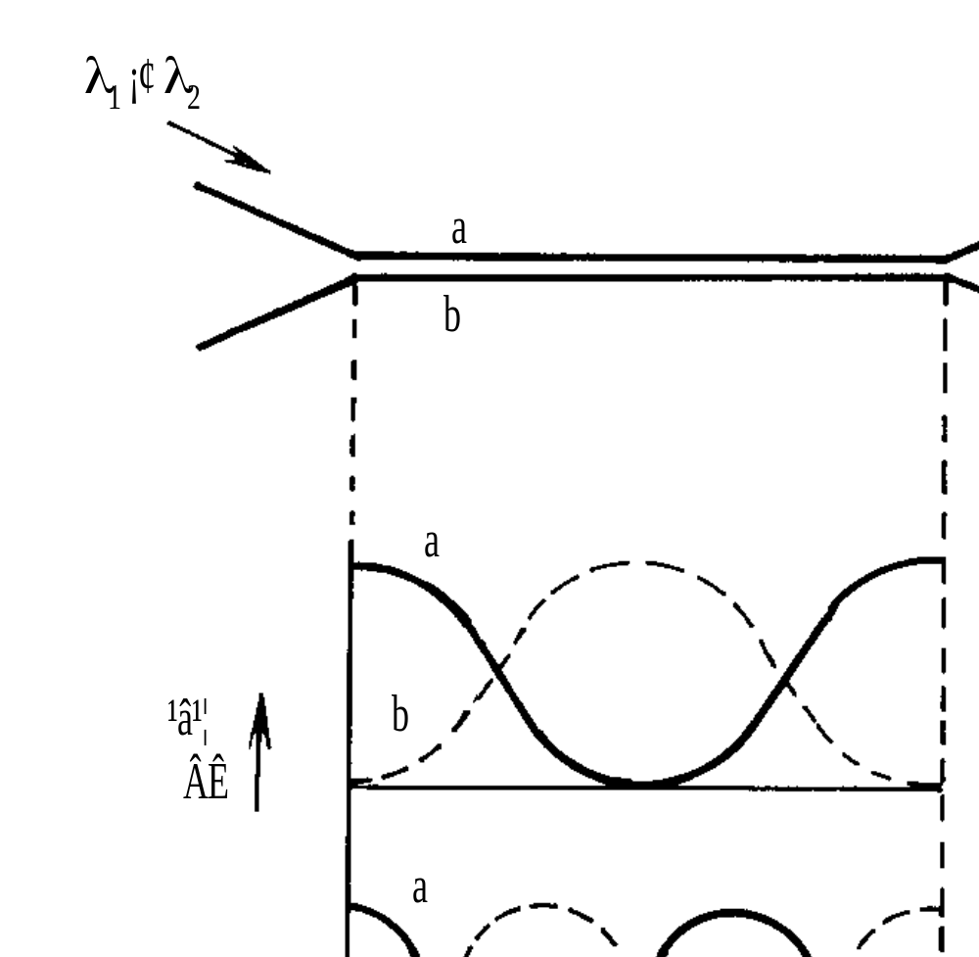
图 3.30 光纤型波分解复用器原理
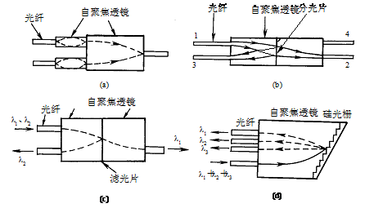
图 3.31微器件型耦合器(a)T形耦合器； (b) 定向耦合器； (c) 滤光式解复用器； (d) 光栅式解复用器
- 主要特性
对耦合器和波分复用器的主要性能进行简单介绍。

3.3.3 光隔离器与光环行器
耦合器和其他大多数光无源器件的输入端和输出端是可以互换的，称之为互易器件。然而在许多实际光通信系统中通常也需要非互易器件。隔离器就是一种非互易器件，其主要作用是只允许光波往一个方向上传输，阻止光波往其他方向特别是反方向传输。隔离器主要用在激光器或光放大器的后面，以避免反射光返回到该器件致使器件性能变坏。插入损耗和隔离度是隔离器的两个主要参数，对正向入射光的插入损耗其值越小越好，对反向反射光的隔离度其值越大越好， 目前插入损耗的典型值约为1 dB，隔离度的典型值的大致范围为40~50 dB。
首先介绍一下光偏振(极化)的概念。单模光纤中传输的光的偏振态(SOP： State of Polarization) 是在垂直于光传输方向的平面上电场矢量的振动方向。在任何时刻，电场矢量都可以分解为两个正交分量，这两个正交分量分别称为水平模和垂直模。
对光隔离器和光环行器的结构和性能进行简单介绍。

3.3.4 光调制器
为提高光纤通信系统的质量，避免直接调制激光器时产生线性调频的限制，要采用外调制方式，把激光的产生和调制分开。 所以在高速率系统、 波分复用系统和相干光系统中都要用调制器。调制器可以用电光效应、 磁光效应或声光效应来实现。最有用的调制器是利用具有强电光效应的铌酸锂(LiNbO3)晶体制成的。
对光调制器的结构和性能进行简单介绍。

3.3.5 光开关
光开关的功能是转换光路， 实现光交换， 它是光网络的重要器件。 
光开关可分为两大类： 一类是机械光开关， 利用电磁铁或步进电机驱动光纤、棱镜或反射镜等光学元件实现光路转换； 另一类是固体光开关，利用磁光效应、电光效应或声光效应实现光路转换。机械光开关的优点是插入损耗小，串扰， 适合各种光纤，技术成熟； 缺点是开关速度慢。固体光开关正相反， 优点是开关速度快；缺点是插入损耗大， 串扰大， 只适合单模光纤。 两类光开关的一般性能如表3.8所示。
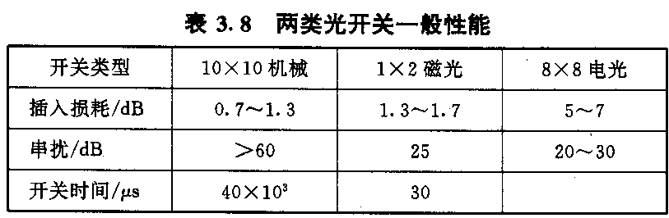

第4章 光端机（5课时）
教学目标：
1．了解光发射机和接收机的基本概念。
2．掌握光发射机和接收机的工作原理和特性参数。
3．掌握线路编码的原理。
教学重点：
光发射机和接收机的工作原理和特性参数。
线路编码的原理。
教学难点：
光发射机和接收机的工作原理和特性参数。
线路编码的原理。
教学方法：
课堂讲授法
教学参考书：
1、《光纤通信》刘增基，周洋溢，胡辽林，周绮丽编著 西安电子科技大学出版社，2008年
2、《光纤通信系统》杨祥林编，国防工业出版社，2000年
3、《光纤通信导论》邱昆编，电子科技大学出版社，1995年
作业：教材101页：习题4-1，4-6，4-11，4-15

4.1 光发射机

4.1.1 光发射机基本组成
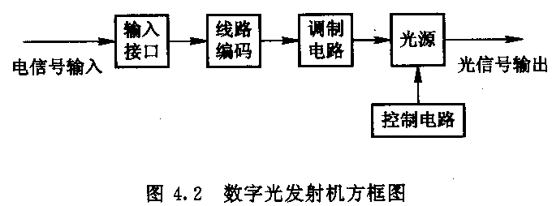
数字光发射机主要有光源和电路两部分。光源是实现电/光转换的关键器件，在很大程度上决定着光发射机的性能。电路的设计应以光源为依据，使输出光信号准确反映输入电信号。
1. 光源
对通信用光源的要求如下： 
- 发射的光波长应和光纤低损耗“窗口”一致，即中心波长应在0.85 μm、 1.31 μm和1.55 μm附近。光谱单色性要好， 即谱线宽度要窄， 以减小光纤色散对带宽的限制。
- 电/光转换效率要高，即要求在足够低的驱动电流下， 有足够大而稳定的输出光功率，且线性良好。发射光束的方向性要好，即远场的辐射角要小，以利于提高光源与光纤之间的耦合效率。 
- 允许的调制速率要高或响应速度要快， 以满足系统的大传输容量的要求。 
- 器件应能在常温下以连续波方式工作， 要求温度稳定性好， 可靠性高，寿命长。
- 此外，要求器件体积小，重量轻，安装使用方便，价格便宜。
2. 调制电路和控制电路
直接光强调制的数字光发射机主要电路有调制电路、控制电路和线路编码电路，采用激光器作光源时，还有偏置电路。 对调制电路和控制电路的要求如下：
- 输出光脉冲的通断比(全“1”码平均光功率和全“0”码平均光功率的比值，或消光比的倒数)应大于10，以保证足够的光接收信噪比。
- 输出光脉冲的宽度应远大于开通延迟(电光延迟)时间， 光脉冲的上升时间、下降时间和开通延迟时间应足够短，以便在高速率调制下，输出的光脉冲能准确再现输入电脉冲的波形。 
- 对激光器应施加足够的偏置电流，以便抑制在较高速率调制下可能出现的张弛振荡，保证发射机正常工作。 
- 应采用自动功率控制(APC)和自动温度控制(ATC)， 以保证输出光功率有足够的稳定性。
3. 线路编码电路
线路编码之所以必要，是因为电端机输出的数字信号是适合电缆传输的双极性码，而光源不能发射负脉冲，所以要变换为适合于光纤传输的单极性码。

4.1.2 调制特性
半导体激光器是光纤通信的理想光源，但在高速脉冲调制下，其瞬态特性仍会出现许多复杂现象，如常见的电光延迟、 张弛振荡和自脉动现象。这种特性严重限制系统传输速率和通信质量，因此在电路的设计时要给予充分考虑。 
1. 电光延迟和张弛振荡现象
半导体激光器在高速脉冲调制下，输出光脉冲瞬态响应波形如图4.3所示。输出光脉冲和注入电流脉冲之间存在一个初始延迟时间，称为电光延迟时间td，其数量级一般为ns。当电流脉冲注入激光器后，输出光脉冲会出现幅度逐渐衰减的振荡， 称为张弛振荡，其振荡频率fr(=ωr/2π)一般为0.5~2 GHz。这些特性与激光器有源区的电子自发复合寿命和谐振腔内光子寿命以及注入电流初始偏差量有关。
电光延迟要产生码型效应。当电光延迟时间td与数字调制的码元持续时间T/2为相同数量级时，会使“0”码过后的第一个“1码的脉冲宽度变窄，幅度减小，严重时可能使单个“１”码丢失， 这种现象称为“码型效应”。
“码型效应”的特点是， 在脉冲序列中较长的连“0”码后出现的“1”码，其脉冲明显变小，而且连“0”码数目越多，调制速率越高，这种效应越明显。用适当的“过调制”补偿方法， 可以消除码型效应。
2. 自脉动现象
某些激光器在脉冲调制甚至直流驱动下，当注入电流达到某个范围时，输出光脉冲出现持续等幅的高频振荡，这种现象称为自脉动现象。
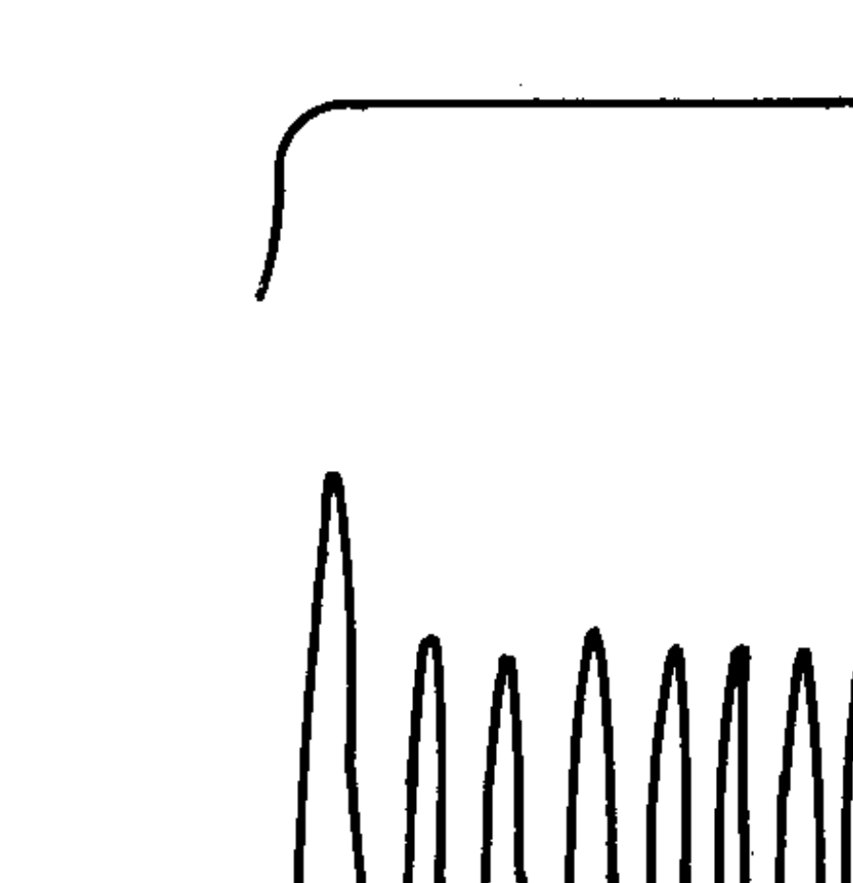
图4.5 激光器自脉冲动现象
自脉动现象是激光器内部不均匀增益或不均匀吸收产生的， 往往和LD的P - I曲线的非线性有关，自脉动发生的区域和P - I曲线扭折区域相对应。因此在选择激光器时应特别注意。

4.1.3 调制电路和自动功率控制
数字信号调制电路应采用电流开关电路， 最常用的是差分电流开关电路。
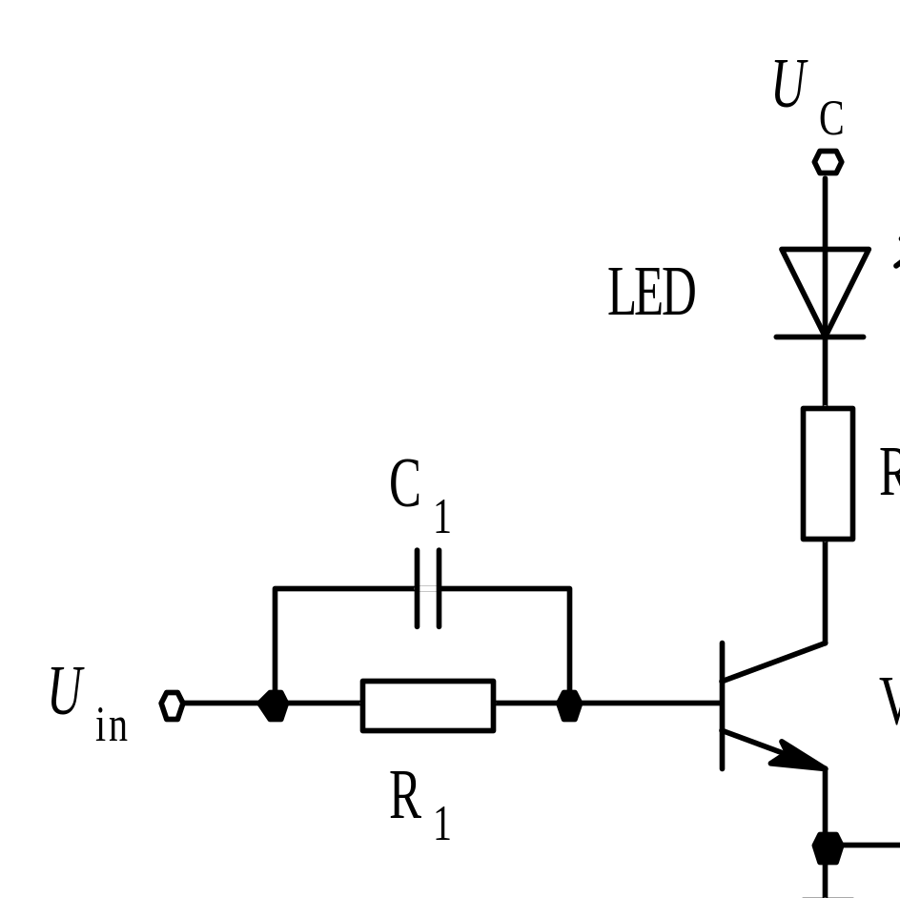
图 4.6 共发射极驱动电路
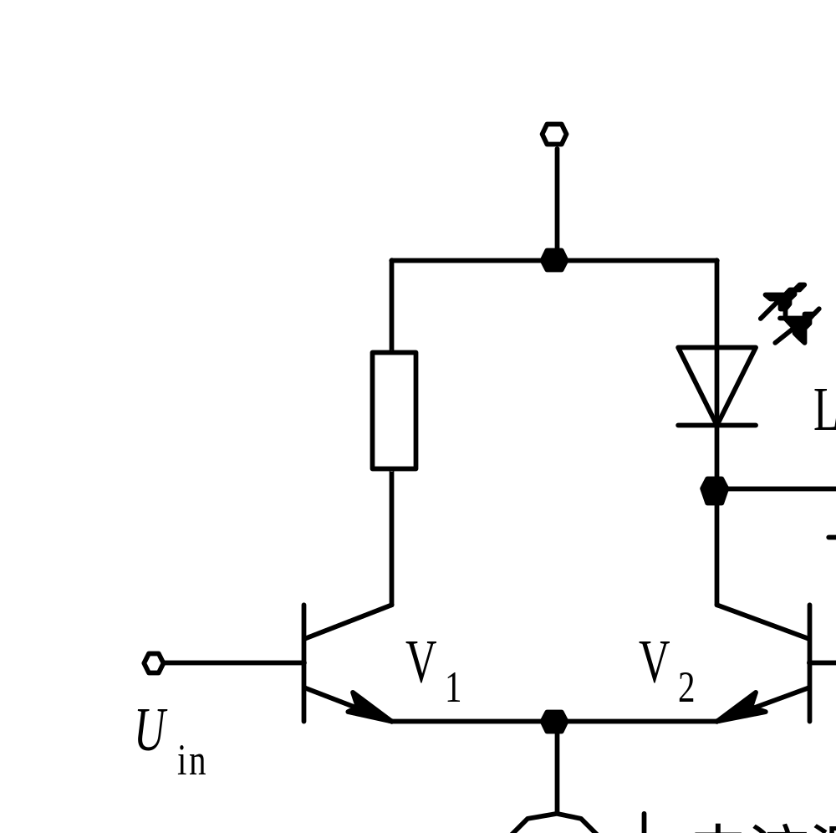
图 4.7 射极耦合LD驱动电路图
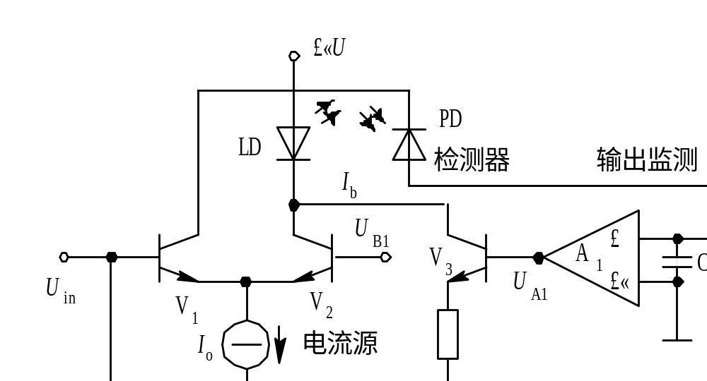
图4.8 反馈稳定LD驱动电路
对各种驱动电路的工作原理进行详细介绍。

4.1.4 温度特性和自动温度控制
1. 激光器的温度特性
温度升高，阈值电流增加，外微分量子效率减小，输出光脉冲幅度下降。 
温度对输出光脉冲的另一个影响是“结发热效应”。
2. 自动温度控制
半导体光源的输出特性受温度影响很大，特别是长波长半导体激光器对温度更加敏感。为保证输出特性的稳定，对激光器进行温度控制是十分必要的。 
温度控制装置一般由致冷器、热敏电阻和控制电路组成。
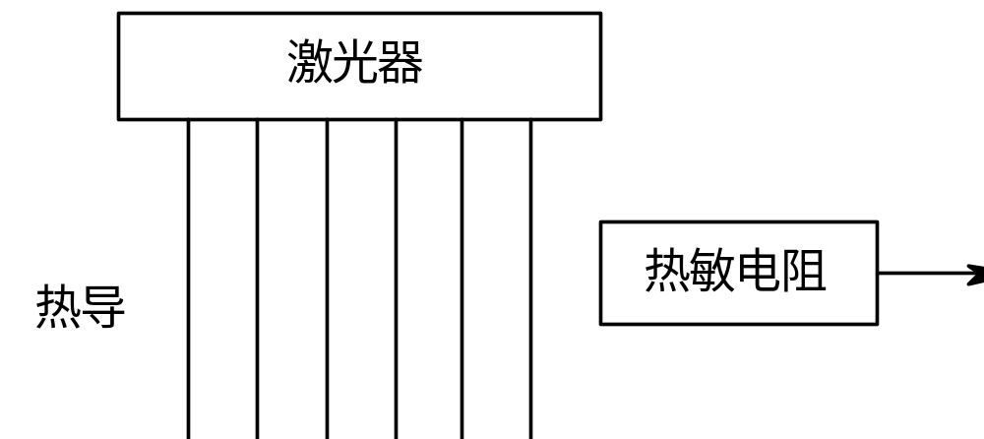
图 4.12 温度控制方框图
对其工作原理进行详细介绍。

4.2 光接收机

4.2.1 光接收机基本组成
直接强度调制、直接检测方式的数字光接收机方框图示于图4.14，主要包括光检测器、前置放大器、主放大器、均衡器、 时钟提取电路、取样判决器以及自动增益控制(AGC)电路。
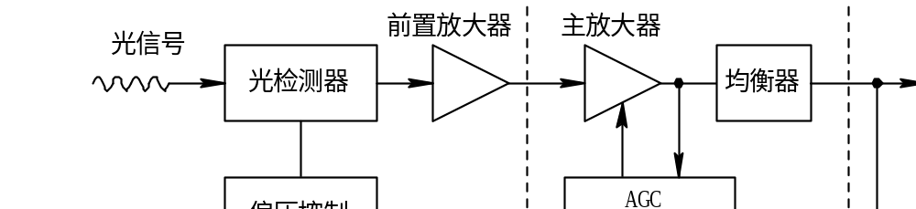
图 4.14 数字光接收机方框图
1. 光检测器
光检测器是光接收机实现光/电转换的关键器件，其性能特别是响应度和噪声直接影响光接收机的灵敏度。对光检测器的要求如下： 
(1) 波长响应要和光纤低损耗窗口(0.85 μm、 1.31 μm和1.55 μm)兼容；
(2) 响应度要高， 在一定的接收光功率下， 能产生最大的光电流； 
(3) 噪声要尽可能低， 能接收极微弱的光信号； 
(4) 性能稳定， 可靠性高， 寿命长， 功耗和体积小。 
目前， 适合于光纤通信系统应用的光检测器有PIN光电二极管和雪崩光电二极管(APD)。
2. 放大器
前置放大器应是低噪声放大器，它的噪声对光接收机的灵敏度影响很大。前放的噪声取决于放大器的类型，目前有三种类型的前放可供选择。
3. 均衡和再生
均衡的目的是对经光纤传输、光/电转换和放大后已产生畸变(失真)的电信号进行补偿，使输出信号的波形适合于判决(一般用具有升余弦谱的码元脉冲波形)，以消除码间干扰，减小误码率。 
再生电路包括判决电路和时钟提取电路，它的功能是从放大器输出的信号与噪声混合的波形中提取码元时钟，并逐个地对码元波形进行取样判决，以得到原发送的码流。
4. 光电集成接收机

4.2.2 噪声特性
光接收机的噪声有两部分：一部分是外部电磁干扰产生的， 这部分噪声的危害可以通过屏蔽或滤波加以消除；另一部分是内部产生的，这部分噪声是在信号检测和放大过程中引入的随机噪声，只能通过器件的选择和电路的设计与制造尽可能减小，一般不可能完全消除。我们下面要讨论的噪声是指内部产生的随机噪声。 
光接收机噪声的主要来源是光检测器的噪声和前置放大器的噪声。因为前置级输入的是微弱信号，其噪声对输出信噪比影响很大，而主放大器输入的是经前置级放大的信号，只要前置级增益足够大，主放大器引入的噪声就可以忽略。
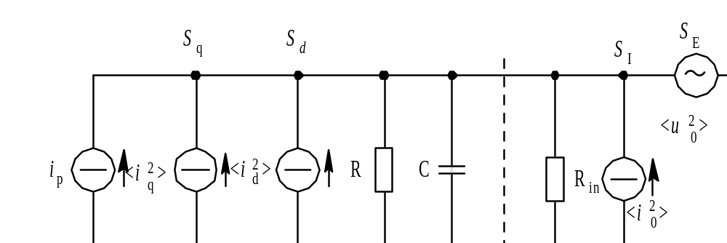
图 4.16 光接收机的噪声等效模型
根据光接收机噪声的等效模型分析接收机中噪声的影响以及相应的参量计算。
放大器噪声特性取决于所采用的前置放大器类型， 根据放大器噪声等效电路和晶体管理论可以计算。
三种类型前置放大器的比较： 
(1) 双极型晶体管前置放大器的主要特点是输入阻抗低， 电路时间常数RC小于信号脉冲宽度T，因而码间干扰小，适用于高速率传输系统。 
(2) 场效应管前置放大器的主要特点是输入阻抗高， 噪声小，高频特性较差，适用于低速率传输系统。 
(3) 跨阻型前置放大器最大的优点是改善了带宽特性和动态范围，并具有良好的噪声特性。

4.2.3 误码率
由于噪声的存在，放大器输出的是一个随机过程， 其取样值是随机变量，因此在判决时可能发生误判，把发射的“0”码误判为“1”码，或把“1”码误判为“0”码。光接收机对码元误判的概率称为误码率(在二元制的情况下，等于误比特率，BER)， 用较长时间间隔内，在传输的码流中，误判的码元数和接收的总码元数的比值来表示。 
码元被误判的概率， 可以用噪声电流(压)的概率密度函数来计算。
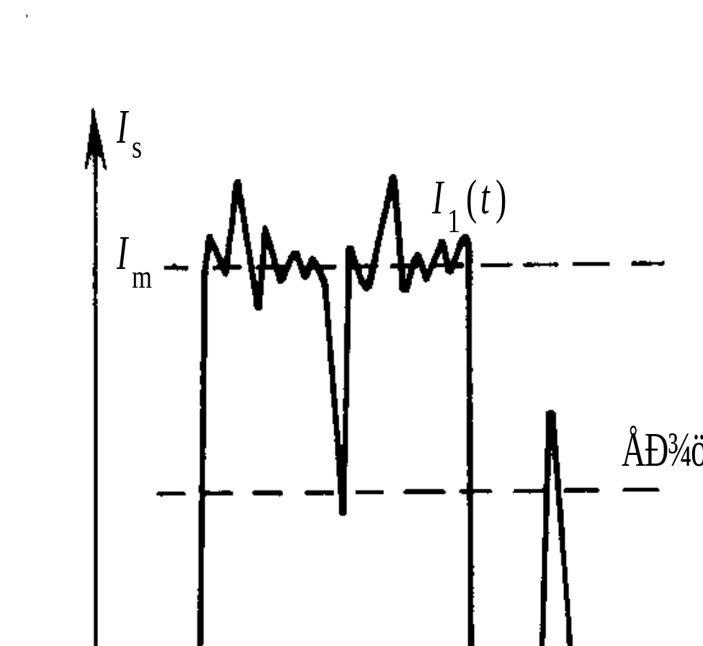
图 4.18 计算误码率的示意图
根据误码率的示意图计算相应的误码率，掌握误码率的计算方法，能够熟练的进行相应的计算。

4.2.4 灵敏度
灵敏度是衡量光接收机性能的综合指标。灵敏度Pr的定义是， 在保证通信质量(限定误码率或信噪比)的条件下， 光接收机所需的最小平均接收光功率〈P〉min，并以dBm为单位。由定义得到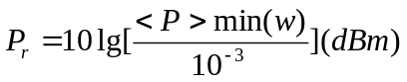。
灵敏度表示光接收机调整到最佳状态时，能够接收微弱光信号的能力。提高灵敏度意味着能够接收更微弱的光信号。那么，理想光接收机的灵敏度可以达到多少? 影响光接收机的灵敏度有哪些因素? 可以从如下几个方面进行考虑：
1. 理想光接收机的灵敏度
2. 实际光接收机的灵敏度
对理想和实际情况下的光接收机的灵敏度进行详细的推导和论证。让学生充分理解理想和实际情况下的区别。
4.2.5 自动增益控制和动态范围
放大器是一个普通的宽带高增益放大器， 由于前置放大器输出信号幅度较大，所以主放大器的噪声通常不必考虑。
主放大器一般由多级放大器级联构成， 其功能是提供足够的增益A，以满足判决所需的电平Im。Im=I1A，利用式(4.18)得到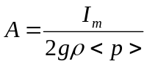。
主放大器的另一个功能是实现自动增益控制(AGC)，使光接收机具有一定的动态范围，以保证在入射光强度变化时输出电流基本恒定。
动态范围的定义。
动态范围是光接收机性能的另一个重要指标，它表示光接收机接收强光的能力，数字光接收机的动态范围一般应大于15 dB。

4.3 线路编码

4.3.1 扰码
为了保证传输的透明性，在系统光发射机的调制器前， 需要附加一个扰码器，将原始的二进制码序列加以变换，使其接近于随机序列。相应地，在光接收机的判决器之后，附加一个解扰器，以恢复原始序列。扰码与解扰可由反馈移位寄存器和对应的前馈移位寄存器实现。 
扰码改变了“１”码与“0”码的分布， 从而改善了码流的一些特性。
例如： 
扰码前： 1 1 0 0 0 0 0 0 1 1 0 0 0 …
扰码后： 1 1 0 1 1 1 0 1 1 0 0 1 1 …
但是，扰码仍具有下列缺点：
① 不能完全控制长串连“１”和长串连“0”序列的出现； 
② 没有引入冗余， 不能进行在线误码监测； 
③ 信号频谱中接近于直流的分量较大， 不能解决基线漂移。 
因为扰码不能完全满足光纤通信对线路码型的要求， 所以许多光纤通信设备除采用扰码外还采用其它类型的线路编码。

4.3.2 mBnB码
mBnB码是把输入的二进制原始码流进行分组，每组有m个二进制码，记为mB，称为一个码字，然后把一个码字变换为n个二进制码，记为nB，并在同一个时隙内输出。这种码型是把mB变换为nB，所以称为mBnB码，其中m和n都是正整数， n>m，一般选取n=m+1。mBnB码有1B2B、3B4B、5B6B、 8B9B、 17B18B等等。 
1. mBnB码编码原理
最简单的mBnB码是1B2B码，即曼彻斯特码，这就是把原码的“０”变换为“01”， 把“1”变换为“10”。
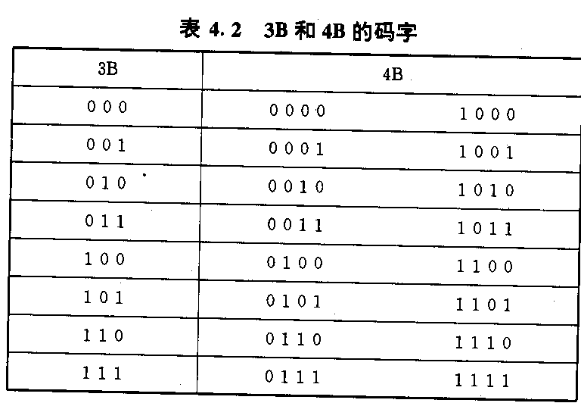
mBnB码是一种分组码，设计者可以根据传输特性的要求确定某种码表。mBnB码的特点是： 
(1) 码流中“0”和“1”码的概率相等， 连“0”和连“1”的数目较少，定时信息丰富。
(2) 高低频分量较小，信号频谱特性较好，基线漂移小。 
(3) 在码流中引入一定的冗余码， 便于在线误码检测。 
mBnB码的缺点是传输辅助信号比较困难。因此，在要求传输辅助信号或有一定数量的区间通信的设备中，不宜用这种码型。
2. 编译码器
有两种编译码电路：一种是组合逻辑电路，就是把整个编译码器都集成在一小块芯片上，组成一个大规模专用集成块， 国外设备大多采用这种方法；另一种是把设计好的码表全部存储到一块只读存储器(PROM)内而构成，国内设备一般采用这种方法。

4.3.3 插入码
插入码是把输入二进制原始码流分成每m比特(mB)-一组，然后在每组mB码末尾按一定规律插入一个码，组成m+1个码为一组的线路码流。 根据插入码的规律，可以分为mB1C码、mB1H码和mB1P码。 
1. 插入码的编码原理
mB1C码的编码原理是，把原始码流分成每m比特(mB)一组，然后在每组mB码的末尾插入1比特补码，这个补码称为C码，所以称为mB1C码。补码插在mB码的末尾，连“0”码和连“1”码的数目最少。
常用的插入码是mB1H码，有1B1H码、4B1H码和8B1H码。以4B1H码为例，它的优点是码速提高不大，误码增值小； 可以实现在线误码检测、区间通信和辅助信息传输。缺点是码流的频谱特性不如mBnB码。但在扰码后再进行4B1H变换， 可以满足通信系统的要求。 
在mB1P码中，P码称为奇偶校验码， 其作用和C码相似， 但P码有以下两种情况：
- P码为奇校验码时， 其插入规律是使m+1个码内“1”码的个数为奇数。
- P码为偶校验码时，其插入规律是使m+1个码内“１”码的个数为偶数。
2. 编译码器
和mBnB码不同，mB1H码没有一一对应的码结构，所以mB1H码的变换不能采用码表法，一般都采用缓存插入法来实现。
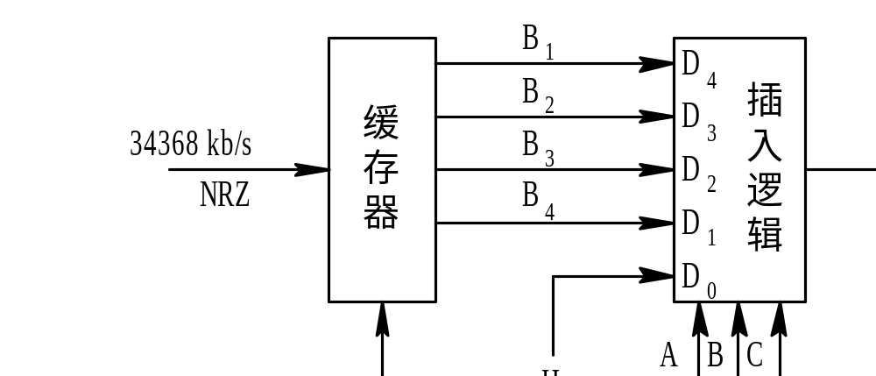
图 4.24 4B1H编码器原理
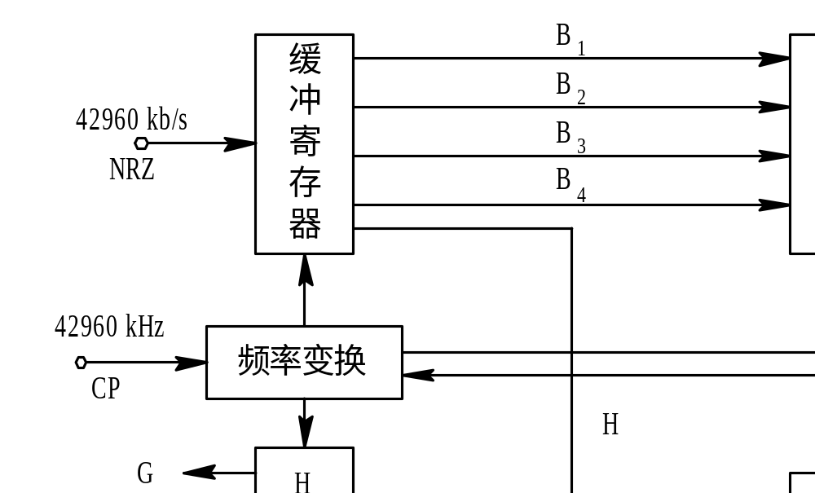
图 4.25 4B1H译码器原理
对编码器和译码器的工作原理进行详细介绍。掌握编码器和译码器的工作原理。

第5章 数字光纤通信系统（5课时）
教学目标：
1．了解数字光纤通信系统的传输体制的基本概念。
2．掌握传输体制的工作原理和主要的性能指标。
3．掌握数字光纤通信系统的设计方法。
教学重点：
传输体制的工作原理和主要的性能指标。
数字光纤通信系统的设计方法。
教学难点：
传输体制的工作原理和主要的性能指标。
教学方法：
课堂讲授法
教学参考书：
1、《光纤通信》刘增基，周洋溢，胡辽林，周绮丽编著 西安电子科技大学出版社，2008年
2、《光纤通信系统》杨祥林编，国防工业出版社，2000年
3、《光纤通信导论》邱昆编，电子科技大学出版社，1995年
作业：教材121页：习题5-4，5-6，5-8

5.1 两种传输体制
光纤大容量数字传输目前都采用同步时分复用(TDM)技术， 复用又分为若干等级，因而先后有两种传输体制：准同步数字系列(PDH)和同步数字系列(SDH)。 PDH早在1976年就实现了标准化，目前还大量使用。随着光纤通信技术和网络的发展，PDH遇到了许多困难。
在技术迅速发展的推动下，美国提出了同步光纤网(SONET)。1988年，ITUT(原CCITT)参照SONET的概念，提出了被称为同步数字系列(SDH)的规范建议。
SDH解决了PDH存在的问题，是一种比较完善的传输体制，现已得到大量应用。这种传输体制不仅适用于光纤信道，也适用于微波和卫星干线传输。

5.1.1 准同步数字系列PDH
准同步数字系列有两种基础速率：一种是以1.544 Mb/s为第一级(一次群，或称基群)基础速率，采用的国家有北美各国和日本；另一种是以2.048 Mb/s为第一级(一次群)基础速率， 采用的国家有西欧各国和中国。表5.1是世界各国商用数字光纤通信系统的PDH传输体制，表中示出两种基础速率各次群的速率、话路数及其关系。对于以2.048 Mb/s为基础速率的制式，各次群的话路数按4倍递增，速率的关系略大于4倍，这是因为复接时插入了一些相关的比特。 对于以1.544 Mb/s为基础速率的制式，在3次群以上，日本和北美各国又不相同， 看起来很杂乱。
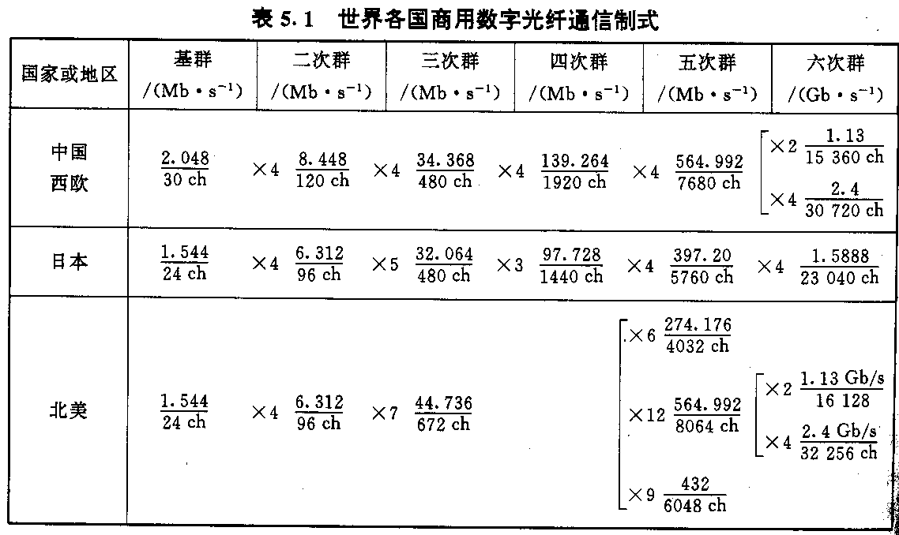
PDH各次群比特率相对于其标准值有一个规定的容差，而且是异源的，通常采用正码速调整方法实现准同步复用。1次群至4次群接口比特率早在1976年就实现了标准化，并得到各国广泛采用。 PDH主要适用于中、低速率点对点的传输。随着技术的进步和社会对信息的需求，数字系统传输容量不断提高， 网络管理和控制的要求日益重要，宽带综合业务数字网和计算机网络迅速发展，迫切需要建立在世界范围内统一的通信网络。

5.1.2 同步数字系列SDH
1. SDH传输网
SDH不仅适合于点对点传输，而且适合于多点之间的网络传输。图5.1示出SDH传输网的拓扑结构，它由SDH终接设备(或称SDH终端复用器TM)、分插复用设备ADM、数字交叉连接设备DXC等网络单元以及连接它们的(光纤)物理链路构成。SDH终端的主要功能是复接/分接和提供业务适配，例如将多路E1信号复接成STM1信号及完成其逆过程，或者实现与非SDH网络业务的适配。ADM是一种特殊的复用器，它利用分接功能将输入信号所承载的信息分成两部分：一部分直接转发，另一部分卸下给本地用户。然后信息又通过复接功能将转发部分和本地上送的部分合成输出。DXC类似于交换机，它一般有多个输入和多个输出，通过适当配置可提供不同的端到端连接。
与PDH相比， SDH具有下列特点：
(1) SDH采用世界上统一的标准传输速率等级。
(2) SDH各网络单元的光接口有严格的标准规范。
(3) 在SDH帧结构中，丰富的开销比特用于网络的运行、 维护和管理，便于实现性能监测、故障检测和定位、故障报告等管理功能。
(4) 采用数字同步复用技术，其最小的复用单位为字节， 不必进行码速调整，简化了复接分接的实现设备，由低速信号复接成高速信号，或从高速信号分出低速信号，不必逐级进行。
(5) 采用数字交叉连接设备DXC可以对各种端口速率进行可控的连接配置，对网络资源进行自动化的调度和管理，既提高了资源利用率，又增强了网络的抗毁性和可靠性。
2. SDH帧结构
SDH帧结构是实现数字同步时分复用、保证网络可靠有效运行的关键。图 5.5 给出SDH帧一个STMN帧有9行，每行由270×N个字节组成。 这样每帧共有9×270×N个字节， 每字节为8 bit。 帧周期为125 μs， 即每秒传输8000帧。对于STM1 而言，传输速率为9×270×8×8000=155.520 Mb/s。字节发送顺序为：由上往下逐行发送，每行先左后右。
SDH帧大体可分为三个部分：
- 段开销(SOH)。
- 信息载荷(Payload)。
- 管理单元指针(AU PTR)。
3. 复用原理
将低速支路信号复接为高速信号，通常有两种传统方法： 正码速调整法和固定位置映射法。正码速调整法的优点是容许被复接的支路信号有较大的频率误差；缺点是复接与分接相当困难。
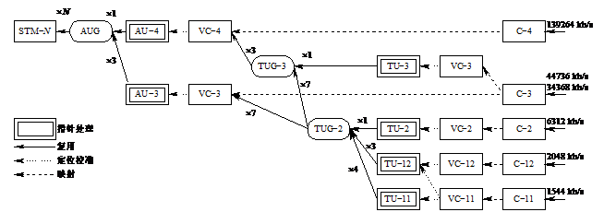
图 5.7 SDH的一般复用映射结构
4. 数字交叉连接设备
数字交叉连接设备(DXC)相当于一种自动的数字电路配线架。图5.2 表示的是SDH的DXC(也适合于PDH)，其核心部分是可控的交叉连接开关(空分或时分)矩阵。参与交叉连接的基本电路速率可以等于或低于端口速率，它取决于信道容量分配的基本单位。一般每个输入信号被分接为m个并行支路信号，然后通过时分(或空分)交换网络，按照预先存放的交叉连接图或动态计算的交叉连接图对这些电路进行重新编排，最后将重新编排后的信号复接成高速信号输出。
5. SDH的应用
SDH可用于点对点传输(图5.8)、 链形网(图5.9)和环形网(图5.10)。
SDH环形网的一个突出优点是具有“自愈”能力。 当某节点发生故障或光缆中断时，仍能维持一定的通信能力。 所以， SDH环网目前得到广泛的应用。

5.2 系统的性能指标

5.2.1 参考模型
为进行系统性能研究，ITUT(原CCITT)建议中提出了一个数字传输参考模型，称为假设参考连接(HRX)，见图5.11。 最长的HRX是根据综合业务数字网(ISDN)的性能要求和64 kb/s信号的全数字连接来考虑的。假设在两个用户之间的通信可能要经过全部线路和各种串联设备组成的数字网，而且任何参数的总性能逐级分配后应符合用户的要求。
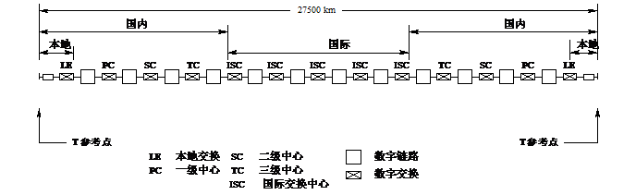
图 5.11 标准数字假设参考连接HRX

5.2.2 系统的主要性能指标
1. 误码率(BER)
误码率是衡量数字光纤通信系统传输质量优劣的非常重要的指标，它反映了在数字传输过程中信息受到损害的程度。 BER是在一个较长时间内的传输码流中出现误码的概率，它对话音影响的程度取决于编码方法。
由于误码率随时间变化，用长时间内的平均误码率来衡量系统性能的优劣，显然不够准确。在实际监测和评定中， 应采用误码时间百分数和误码秒百分数的方法。
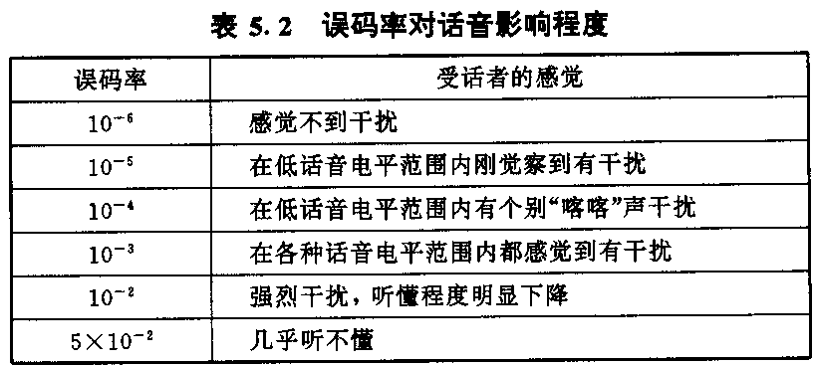
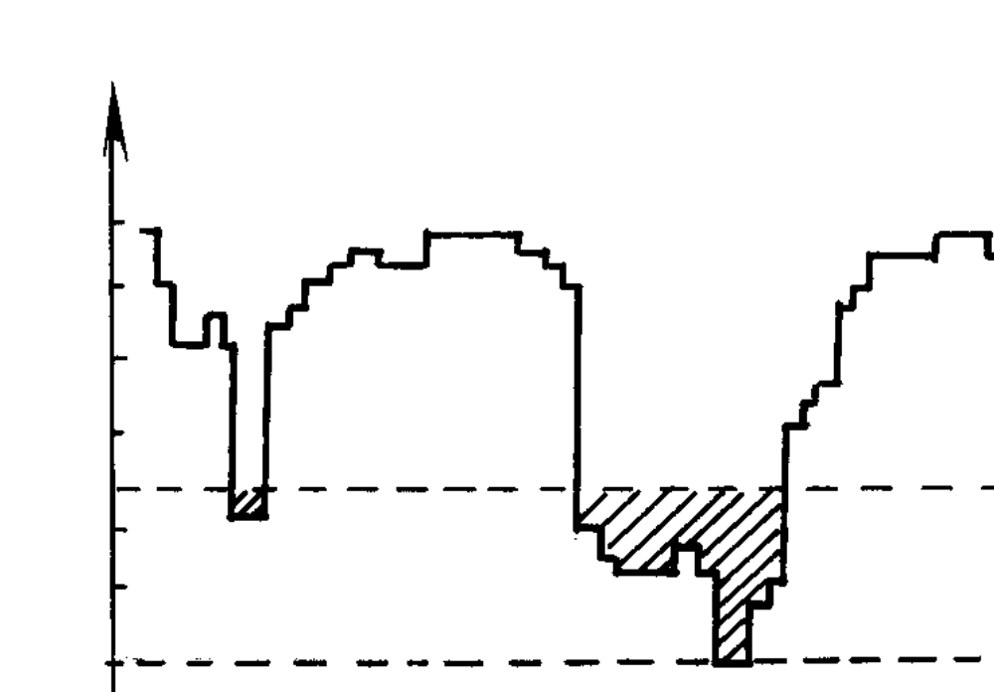
图 5.13 误码率随时间的变化
对误码率的各种计算进行详细介绍。
2. 抖动
抖动是数字信号传输过程中产生的一种瞬时不稳定现象。 抖动的定义是：数字信号在各有效瞬时对标准时间位置的偏差。 偏差时间范围称为抖动幅度(JPP)，偏差时间间隔对时间的变化率称为抖动频率(F)。这种偏差包括输入脉冲信号在某一平均位置左右变化，和提取时钟信号在中心位置左右变化。
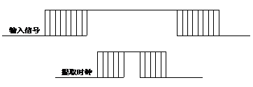
图 5.15 抖动示意图
抖动严重时，使得信号失真、 误码率增大。完全消除抖动是困难的，因此在实际工程中，需要提出容许最大抖动的指标。

5.2.3 可靠性
衡量通信系统质量的优劣除上述性能指标外，可靠性也是一个重要指标，它直接影响通信系统的使用、维护和经济效益。对光纤通信系统而言， 可靠性包括光端机、中继器、 光缆线路、辅助设备和备用系统的可靠性。
确定可靠性一般采用故障统计分析法，即根据现场实际调查结果，统计足够长时间内的故障次数，确定每两次故障的时间间隔和每次故障的修复时间。
- 可靠性表示方法
(1) 可靠性R和故障率φ。可靠性是指在规定的条件和时间内系统无故障工作的概率，它反映系统完成规定功能的能力。 可靠性R通常用故障率φ表示，两者的关系为
 R=exp(-φt) (5.1)
(2) 故障率φ和平均故障间隔时间MTBF。两者的关系为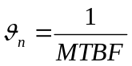。
(3) 可用率A和失效率PF。可用率A是在规定时间内，系统处于良好工作状态的概率，它可以表示为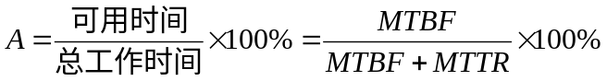。
- 可靠性指标
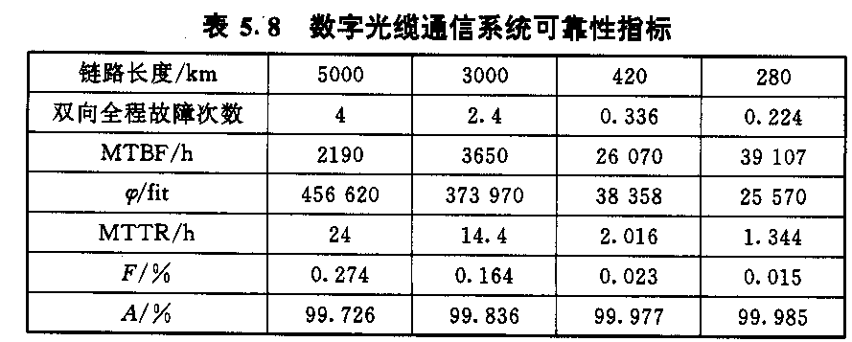
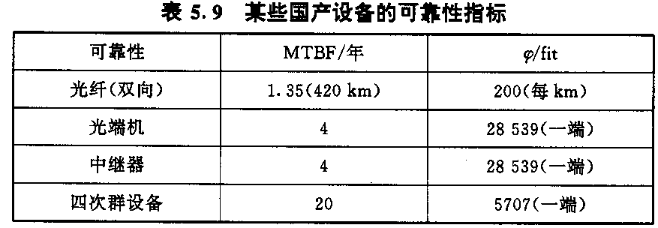

5.3 系统的设计
对数字光纤通信系统而言，系统设计的主要任务是， 根据用户对传输距离和传输容量(话路数或比特率)及其分布的要求，按照国家相关的技术标准和当前设备的技术水平，经过综合考虑和反复计算，选择最佳路由和局站设置、 传输体制和传输速率以及光纤光缆和光端机的基本参数和性能指标，以使系统的实施达到最佳的性能价格比。
在技术上，系统设计的主要问题是确定中继距离，尤其对长途光纤通信系统，中继距离设计是否合理，对系统的性能和经济效益影响很大。
中继距离的设计有三种方法：最坏情况法(参数完全已知)、 统计法(所有参数都是统计定义)和半统计法(只有某些参数是统计定义)。这里我们采用最坏情况设计法， 用这种方法得到的结果，设计的可靠性为100%，但要牺牲可能达到的最大长度。
中继距离受光纤线路损耗和色散(带宽)的限制，明显随传输速率的增加而减小。中继距离和传输速率反映着光纤通信系统的技术水平。

5.3.1 中继距离受损毁的限制
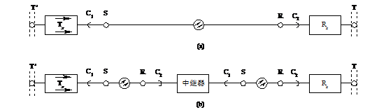
图5.17数字光纤线路系统(a)无中继器； (b) 一个中继器
对数字光纤线路系统中的各个部分在受损毁时的情况进行分析。

5.3.2 中继距离受色散（带宽）的限制
如果系统的传输速率较高，光纤线路色散较大， 中继距离主要受色散(带宽)的限制。为使光接收机灵敏度不受损伤， 保证系统正常工作，必须对光纤线路总色散(总带宽)进行规范。 我们要讨论的问题是，对于一个传输速率已知的数字光纤线路系统，允许的线路总色散是多少，并据此计算中继距离。
对于数字光纤线路系统而言，色散增大，意味着数字脉冲展宽增加，因而在接收端要发生码间干扰，使接收灵敏度降低，或误码率增大。严重时甚至无法通过均衡来补偿，使系统失去设计的性能。
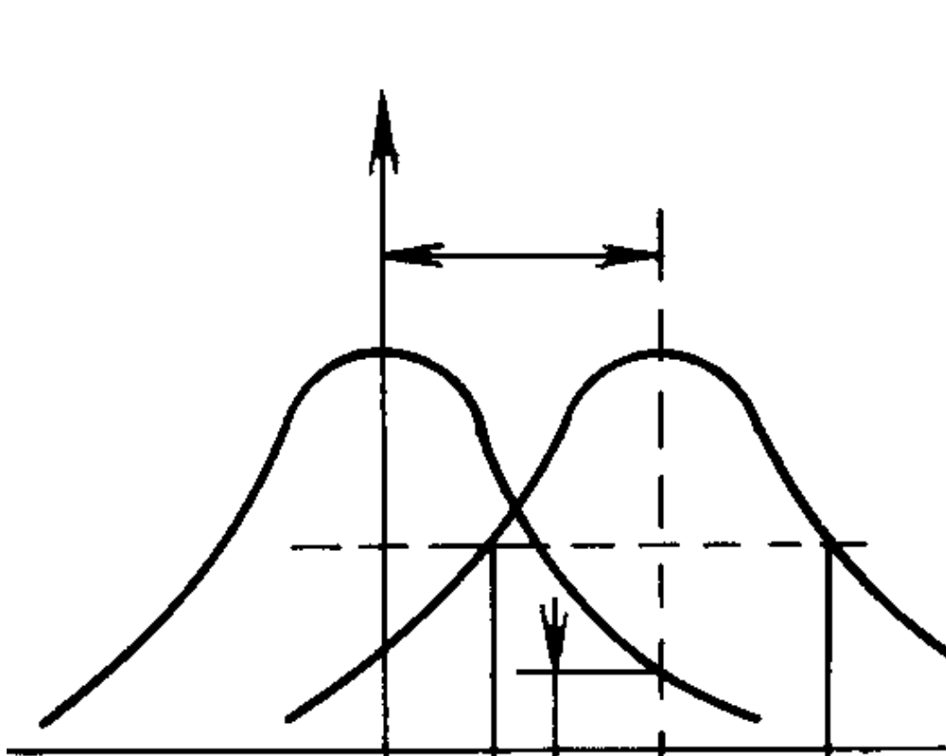
图 5.18 高斯波形的码间干扰
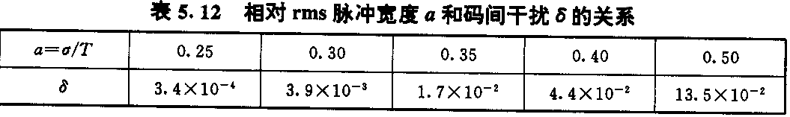
对相应的各个参量进行推导论证。

5.3.3 中继距离和传输速率
光纤通信系统的中继距离受损耗限制时由式(5.8)确定；中继距离受色散限制时由式(5.13)(多模光纤)和式(5.15)或式(5.16)(单模光纤)确定。从损耗限制和色散限制两个计算结果中，选取较短的距离，作为中继距离计算的最终结果。
以140 Mb/s单模光纤通信系统为例计算中继距离。讨论中继距离在计算时需要注意的各种问题。

第6章 模拟光纤通信系统（5课时）
教学目标：
1．了解模拟光纤通信系统的概念和发展历史。
2．掌握调制的方式和工作原理。
3．掌握模拟基带直接光强调制光纤传输系统的组成和各模块的工作原理。
4. 掌握副载波复用光纤传输系统的基本过程。
教学重点：
调制的方式和工作原理。
模拟基带直接光强调制光纤传输系统的组成和各模块的工作原理。
副载波复用光纤传输系统的基本过程。
教学难点：
调制的方式和工作原理。
模拟基带直接光强调制光纤传输系统的组成和各模块的工作原理。
教学方法：
课堂讲授法
教学参考书：
1、《光纤通信》刘增基，周洋溢，胡辽林，周绮丽编著 西安电子科技大学出版社，2008年
2、《光纤通信系统》杨祥林编，国防工业出版社，2000年
3、《光纤通信导论》邱昆编，电子科技大学出版社，1995年
作业：教材143页：习题6-2，6-3，6-4，6-9

6.1 调制方式

6.1.1 模拟基带直接光强调制
模拟基带直接光强调制(DIM)是用承载信息的模拟基带信号，直接对发射机光源(LED或LD)进行光强调制，使光源输出光功率随时间变化的波形和输入模拟基带信号的波形成比例。
20世纪70年代末期，光纤开始用于模拟电视传输时，采用一根多模光纤传输一路电视信号的方式，就是这种基带传输方式。 所谓基带，就是对载波调制之前的视频信号频带。
于广播电视节目而言，视频信号带宽(最高频率)是6 MHz， 加上调频的伴音信号，这种模拟基带光纤传输系统每路电视信号的带宽为8 MHz。用这种模拟基带信号对发射机光源(线性良好的LED)进行直接光强调制，若光载波的波长为0.85 μm， 传输距离不到4 km, 若波长为1.3 μm，传输距离也只有10 km左右。这种DIM光纤电视传输系统的特点是设备简单、 价格低廉，因而在短距离传输中得到广泛应用。

6.1.2 模拟间接光强调制
模拟间接光强调制方式是先用承载信息的模拟基带信号进行电的预调制，然后用这个预调制的电信号对光源进行光强调制(IM)。这种系统又称为预调制直接光强调制光纤传输系统。 预调制又有多种方式，主要有以下三种。
1. 频率调制(FM)
频率调制方式是先用承载信息的模拟基带信号对正弦载波进行调频，产生等幅的频率受调的正弦信号，其频率随输入的模拟基带信号的瞬时值而变化。然后用这个正弦调频信号对光源进行光强调制， 形成FMIM光纤传输系统。
2. 脉冲频率调制(PFM)
脉冲频率调制方式是先用承载信息的模拟基带信号对脉冲载波进行调频，产生等幅、等宽的频率受调的脉冲信号，其脉冲频率随输入的模拟基带信号的瞬时值而变化。然后用这个脉冲调频信号对光源进行光强调制，形成PFMIM光纤传输系统。
3. 方波频率调制(SWFM)
方波频率调制方式是先用承载信息的模拟基带信号对方波进行调频，产生等幅、不等宽的方波脉冲调频信号，其方波脉冲频率随输入的模拟基带信号的幅度而变化。然后用这个方波脉冲调频信号对光源进行光强调制，形成SWFMIM光纤传输系统。
采用模拟间接光强调制的目的是提高传输质量和增加传输距离。这种独特优点是：在光纤上传输的等幅、不等宽的方波调频(SWFM)脉冲不含基带成分，因而这种模拟光纤传输系统的信号质量与传输距离无关。此外，SWFMIM系统的信噪比也比DIM系统的信噪比高得多。

6.1.3 频分复用光强调制
频分复用光强调制方式是用每路模拟电视基带信号，分别对某个指定的射频(RF)电信号进行调幅(AM)或调频(FM)， 然后用组合器把多个预调RF信号组合成多路宽带信号，再用这种多路宽带信号对发射机光源进行光强调制。光载波经光纤传输后，由远端接收机进行光/电转换和信号分离。因为传统意义上的载波是光载波，为区别起见，把受模拟基带信号预调制的RF电载波称为副载波，这种复用方式也称为副载波复用(SCM)。
SCM模拟电视光纤传输系统的优点：
- 一个光载波可以传输多个副载波，各个副载波可以承载不同类型的业务，有利于数字和模拟混合传输以及不同业务的综合和分离。
- SCM系统灵敏度较高，又无需复杂的定时技术， FM/SCM可以传输60～120路模拟电视节目，制造成本较低。 因而在电视传输网中竞争能力强，发展速度快。
- 在数字电视传输系统未能广泛应用的今天，线性良好的大功率LD已能得到实际应用，因而发展SCM模拟电视传输系统是适时的选择。

6.2 模拟基带直接光强调制光纤传输系统
模拟基带直接光强调制(DIM)光纤传输系统由光发射机(光源通常为发光二极管)、光纤线路和光接收机(光检测器)组成。
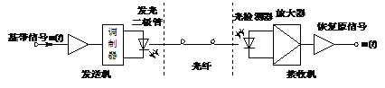
图 6.1 模拟信号直接光强调制系统方框图

6.2.1 特性参数
评价模拟信号直接光强调制系统的传输质量的最重要的特性参数是信噪比(SNR)和信号失真(信号畸变)。
1. 信噪比
正弦信号直接光强调制系统的信噪比主要受光接收机性能的影响，因而输入到光检测器的信号非常微弱，所以对系统的SNR影响很大。
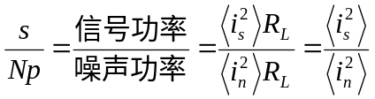
2. 信号失真
为使模拟信号直接光强调制系统输出光信号真实地反映输入电信号，要求系统输出光功率与输入电信号成比例地随时间变化，即不发生信号失真。一般说，实现电/光转换的光源，由于在大信号条件下工作，线性较差，所以发射机光源的输出功率特性是DIM系统产生非线性失真的主要原因。因而略去光纤传输和光检测器在光/电转换过程中产生的非线性失真，只讨论光源LED的非线性失真。
非线性失真一般可以用幅度失真参数——微分增益(DG)和相位失真参数——微分相位(DP)表示。DG可以从LED输出功率特性曲线看出，其定义为
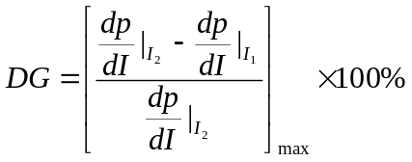

6.2.2 光端机
光端机包括光发射机和光接收机。
1. 光发射机
模拟基带直接光强调制光纤电视传输系统光发射机的功能是，把模拟电信号转换为光信号。对这种光发射机的基本要求是：
(1) 发射(入纤)光功率要大，以利于增加传输距离。 在光纤损耗和接收灵敏度一定的条件下，传输距离和发射光功率成正比。 发射光功率取决于光源，LD优于LED。
(2) 非线性失真要小，以利于减小微分相位(DP)和微分增益(DG)，或增大调制指数m(mTV)。LED线性优于LD。
(3) 调制指数m(mTV)要适当大。m大，有利于改善SNR； 但m太大，不利于减小DP和DG。
(4) 光功率温度稳定性要好。LED温度稳定性优于LD， 用LED作光源一般可以不用自动温度控制和自动功率控制， 因而可以简化电路、降低成本。
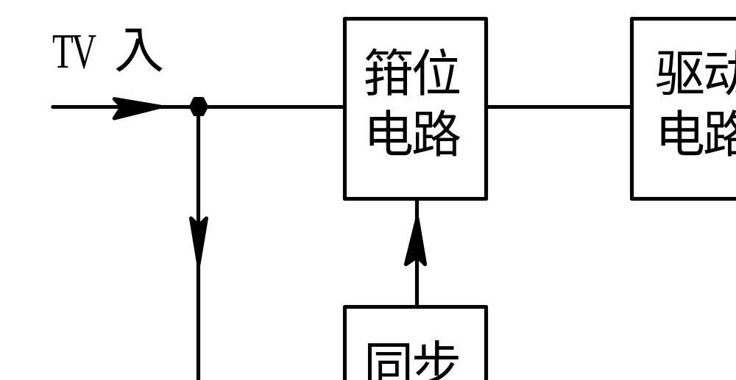
图 6.6 光发射机方框图
2. 光接收机
光接收机的功能是把光信号转换为电信号。对光接收机的基本要求是：
(1) 信噪比(SNR)要高；
(2) 幅频特性要好；
(3) 带宽要宽。
模拟基带DIM光纤电视传输系统光接收机方框图如图6.8所示，光检测器把输入光信号转换为电信号，经前置放大器和主放大器放大后输出，为保证输出稳定，通常要用自动增益控制(AGC)。
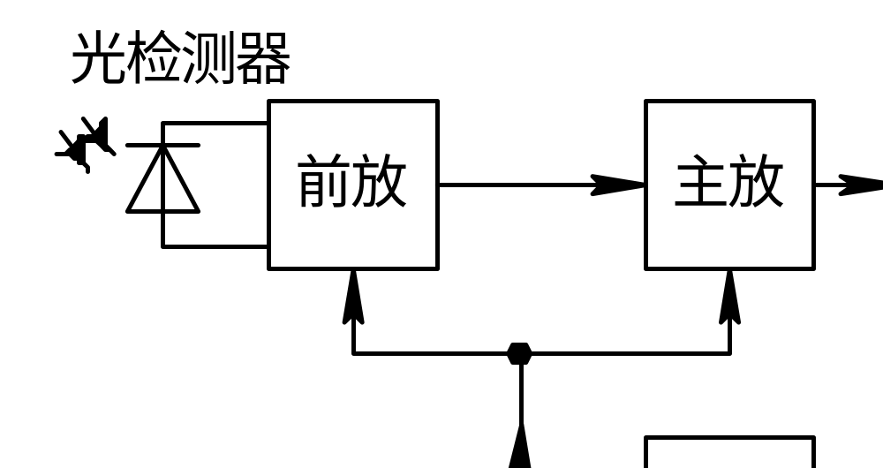
图 6.8 光接收机方框图

6.2.3 系统性能
模拟基带直接光强调制光纤电视传输系统方框图如图6.9所示。在发射端，模拟基带电视信号和调频(FM)伴音信号分别输入LED驱动器，在接收端进行分离。改进DP和DG的预失真电路置于接收端。主要技术参数举例如下。
1. 系统参数
(1) 视频部分：
带宽0～6 MHz
SNR≥50 dB(未加校)
2) 伴音部分：
带宽0.04～15 kHz
输入输出电平0 dBr
SNR55 dB(加校)
畸变2%
伴音调频副载频8 MHz
2. 光纤损耗对传输距离的限制
模拟基带直接光强调制光纤电视传输系统的传输距离大多受光纤损耗的限制。根据发射光功率、接收灵敏度和光纤线路损耗可以计算传输距离L，其公式为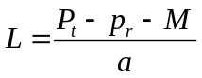。
3. 系统对光纤带宽的要求
如果采用原CCITT G.651的标准多模GI光纤，其单位长度带宽至少是200 MHz·km, 因此完全可以满足要求。如果采用多模SI光纤， 其带宽只有几十MHz·km，这时，认真计算是必要的，因为在短波长光纤材料色散和LED光源谱线宽度的影响是不可忽视的。

6.3 副载波复用光纤传输系统
N个频道的模拟基带电视信号分别调制频率为f1,f2,f3,…,fN的射频(RF)信号，把N个带有电视信号的副载波f1s, f2s, f3s，…, fNs组合成多路宽带信号，再用这个宽带信号对光源(一般为LD)进行光强调制，实现电/光转换。光信号经光纤传输后，由光接收机实现光/电转换， 经分离和解调，最后输出N个频道的电视信号。
模拟基带电视信号对射频的预调制，通常用残留边带调幅(VSBAM)和调频(FM)两种方式，各有不同的适用场合和优缺点。我们主要讨论残留边带调幅副载波复用(VSBAM/SCM)模拟电视光纤传输系统。
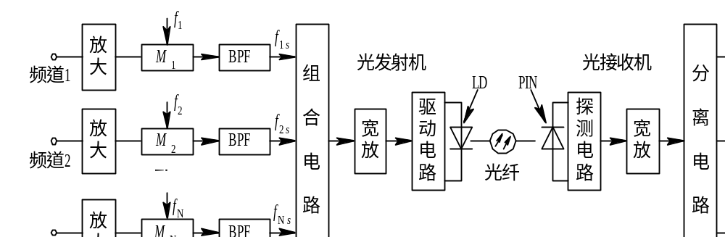
图 6.10 副载波复用模拟电视光纤传输系统方框图

6.3.1 特性参数
对于副载波复用模拟电视光纤传输系统， 评价其传输质量的特性参数主要是载噪比(CNR)和信号失真。
1. 载噪比
载噪比CNR的定义是，把满负载、无调制的等幅载波置于传输系统，在规定的带宽内特定频道的载波功率(C)和噪声功率(NP)的比值，并以dB为单位，用公式表示为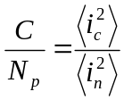或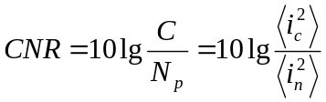。
对载噪比的各种性能进行详细的分析介绍。
2. 信号失真
副载波复用模拟电视光纤传输系统产生信号失真的原因很多，但主要原因是作为载波信号源的半导体激光器在电/光转换时的非线性效应。由于到达光检测器的信号非常微弱， 在光/电转换时可能产生的信号失真可以忽略。只要光纤带宽足够宽，传输过程可能产生的信号失真也可以忽略。
对信号失真的相关内容进行详细介绍。

6.3.2 光端机
1. 光发射机
对残留边带—调幅光发射机的基本要求是：
(1) 输出光功率要足够大， 输出光功率特性(P[CD*2]I)线性要好；
(2) 调制频率要足够高， 调制特性要平坦；
(3) 输出光波长应在光纤低损耗窗口， 谱线宽度要窄；
(4) 温度稳定性要好。
正确选择光发射机对系统性能和CATV网的造价都有重大意义。目前可供选择的光发射机有：
(1) 直接调制1310 nm分布反馈(DFB)激光器光发射机， 如图6.19和图6.20所示；
(2) 外调制1550 nm分布反馈(DFB)激光器光发射机， 如图6.21所示；
(3) 外调制掺钕钇铝石榴石(Nd: YAG)固体激光器光发射机， 如图6.22所示。
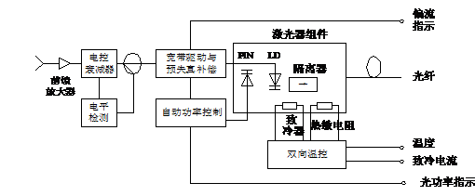
图6.19 VSBAM光发射机的构成
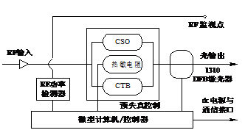
图6.20 直接调制DFB光发射机方框图
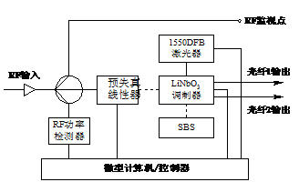
图6.21 外调制DFB光发射机方框图
2. 光接收机
对VSBAM光接收机的基本要求是：
(1) 在一定输入功率条件下，有足够大的RF输出和尽可能小的噪声，以获得大CNR或SNR；
(2) 要有足够大的工作带宽和频带平坦度，因而要采用高截止频率的光检测器和宽带放大器。VSBAM光接收机的构成如图6.23所示。 PINPD把光信号转换为电流，前置放大器大多采用能把信号电流变换为电压的跨阻抗型放大器，主放大器设有自动增益控制(AGC)。
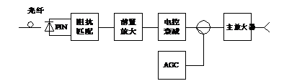
图6.23 VSBAM光接收机的构成

6.3.3 光链路性能
由光发射机、 光纤线路和光接收机构成的基本光纤通信系统，作为一个独立的“光信道”，在工程上一般称为光链路。 光链路性能通常用在规定CSO和CTB的条件下，载噪比CNR与光链路损耗αL的关系表示，αL=PtP0, α和L分别为光链路的平均损耗系数和传输长度，Pt和P0分别为平均发射光功率和平均接收光功率。
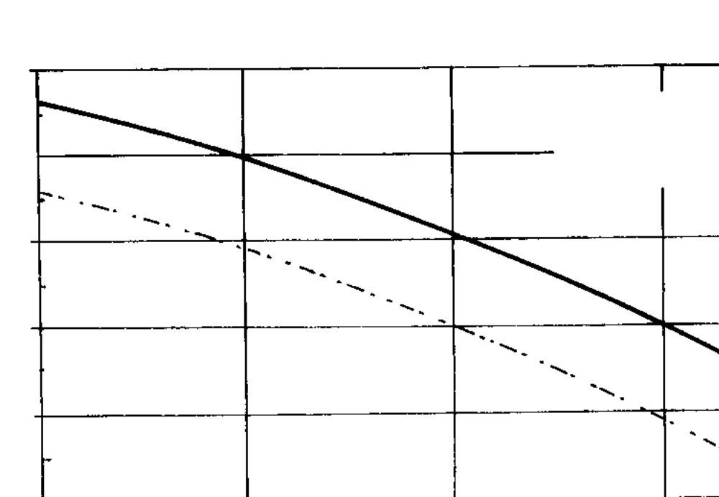
图6.24 外调制YAG光链路性能
光发射机RF输入电平为18～33 dBmv,工作带宽为45～750 MHz, 发射光功率为13 dBm，调制指数为2.5%，光波长为1310 nm。 由图6.23可见， 当光链路损耗为10 dB(相当于接收光功率3 dBm)时，CNR=53 dB，并随光链路损耗的增加而减小。如果增加调制指数，使CNR改善2 dB, CTB将从65 dBc劣化为60.3 dBc。

第7章 光纤通信新技术（6课时）
教学目标：
1．了解光纤放大器的概念和发展历史。
2．掌握光波分复用技术的基本原理。
3．掌握光交换技术的基本概念和基本原理。
4. 掌握光孤子通信的基本概念和工作原理。
5. 掌握相干光通信技术和光时分复用技术的工作原理。
6. 掌握波长变换技术的概念和工作原理。
教学重点：
光波分复用技术的基本原理。
光交换技术的基本概念和基本原理。
光孤子通信的基本概念和工作原理。
相干光通信技术和光时分复用技术的工作原理。
波长变换技术的概念和工作原理。
教学难点：
光波分复用技术的基本原理。
光交换技术的基本概念和基本原理。
光孤子通信的基本概念和工作原理。
相干光通信技术和光时分复用技术的工作原理。
教学方法：
课堂讲授法
教学参考书：
1、《光纤通信》刘增基，周洋溢，胡辽林，周绮丽编著 西安电子科技大学出版社，2008年
2、《光纤通信系统》杨祥林编，国防工业出版社，2000年
3、《光纤通信导论》邱昆编，电子科技大学出版社，1995年
作业：教材182页：习题7-3，7-4，7-5

7.1 光纤放大器
光放大器有半导体光放大器和光纤放大器两种类型。半导体光放大器的优点是小型化，容易与其他半导体器件集成； 缺点是性能与光偏振方向有关，器件与光纤的耦合损耗大。光纤放大器的性能与光偏振方向无关，器件与光纤的耦合损耗很小， 因而得到广泛应用。
光纤放大器实际上是把工作物质制作成光纤形状的固体激光器，所以也称为光纤激光器。
20世纪80年代末期，波长为1.55 μm的掺铒(Er)光纤放大器(EDFA： ErbiumDoped Fiber Amplifier)研制成功并投入实用，把光纤通信技术水平推向一个新高度，成为光纤通信发展史上一个重要的里程碑。

7.1.1 掺饵光纤放大器工作原理
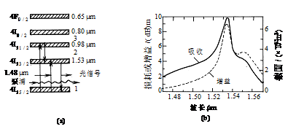
图 7.1掺铒光纤放大器的工作原理 (a) 硅光纤中铒离子的能级图； (b) EDFA的吸收和增益频谱
掌握掺饵光纤放大器的工作原理。

7.1.2 掺饵光纤放大器的构成和特性
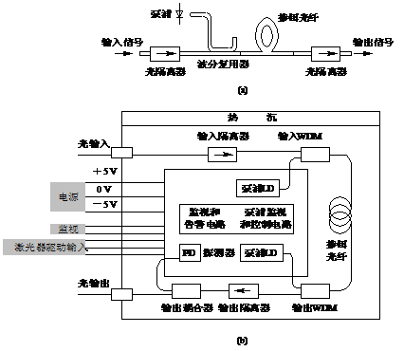
图7.3光纤放大器构成方框图(a) 光纤放大器构成原理图； (b) 实用光纤放大器外形图及其构成方框图
设计高增益掺铒光纤(EDF)是实现光纤放大器的技术关键， EDF的增益取决于Er 3+的浓度、光纤长度和直径以及泵浦光功率等多种因素，通常由实验获得最佳增益。对泵浦光源的基本要求是大功率和长寿命。波长为1480 μm的InGaAsP多量子阱(MQW)激光器， 输出光功率高达100 mW, 泵浦光转换为信号光效率在6 dB/mW以上。
波长为980 nm的泵浦光转换效率更高，达10 dB/mW， 而且噪声较低，是未来发展的方向。对波分复用器的基本要求是插入损耗小，熔拉双锥光纤耦合器型和干涉滤波型波分复用器最适用。光隔离器的作用是防止光反射，保证系统稳定工作和减小噪声，对它的基本要求是插入损耗小，反射损耗大。

7.1.3 掺饵光纤放大器的优点和应用
EDFA有许多优点， 并已得到广泛应用。
EDFA的主要优点有：
(1)工作波长正好落在光纤通信最佳波段(1500～1600 nm)； 其主体是一段光纤(EDF)，与传输光纤的耦合损耗很小， 可达0.1 dB。
(2) 增益高，约为30～40 dB; 饱和输出光功率大， 约为10～15 dBm; 增益特性与光偏振状态无关。
(3) 噪声指数小， 一般为4～7 dB; 用于多信道传输时， 隔离度大，无串扰，适用于波分复用系统。
(4) 频带宽，在1550 nm窗口，频带宽度为20～40 nm， 可进行多信道传输，有利于增加传输容量。

7.2 光波分复用技术
随着人类社会信息时代的到来，对通信的需求呈现加速增长的趋势。发展迅速的各种新型业务(特别是高速数据和视频业务)对通信网的带宽(或容量)提出了更高的要求。为了适应通信网传输容量的不断增长和满足网络交互性、灵活性的要求，产生了各种复用技术。
在光纤通信系统中除了大家熟知的时分复用(TDM)技术外， 还出现了其他的复用技术，例如光时分复用(OTDM)、光波分复用(WDM)、 光频分复用(OFDM)以及副载波复用(SCM)技术。

7.2.1 光波分复用原理
1. WDM的概念
光波分复用(WDM： Wavelength Division Multiplexing)技术是在一根光纤中同时传输多个波长光信号的一项技术。其基本原理是在发送端将不同波长的光信号组合起来(复用)，并耦合到光缆线路上的同一根光纤中进行传输，在接收端又将组合波长的光信号分开(解复用)，并作进一步处理，恢复出原信号后送入不同的终端，因此将此项技术称为光波长分割复用， 简称光波分复用技术。
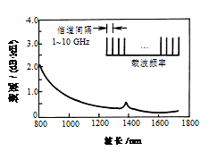
图7.6 中心波长在1.3 μm和1.55 μm的硅光纤低损耗传输窗口 (插图表示1.55 μm传输窗口的多信道复用)
由于目前一些光器件与技术还不十分成熟，因此要实现光信道十分密集的光频分复用(OFDM)还较为困难。在这种情况下，人们把在同一窗口中信道间隔较小的波分复用称为密集波分复用(DWDM：Dense Wavelength Division Multiplexing)。
目前该系统是在1550 nm波长区段内，同时用8，16或更多个波长在一对光纤上(也可采用单光纤)构成的光通信系统，其中各个波长之间的间隔为1.6 nm、 0.8 nm或更低，约对应于200 GHz#, 100 GHz或更窄的带宽。
2. WDM系统的基本形式
光波分复用器和解复用器是WDM技术中的关键部件，将不同波长的信号结合在一起经一根光纤输出的器件称为复用器(也叫合波器)。反之，经同一传输光纤送来的多波长信号分解为各个波长分别输出的器件称为解复用器(也叫分波器)。 从原理上讲， 这种器件是互易的(双向可逆)，即只要将解复用器的输出端和输入端反过来使用， 就是复用器。因此复用器和解复用器是相同的(除非有特殊的要求)。
WDM系统的基本构成主要有以下两种形式：
(1) 双纤单向传输。
(2) 单纤双向传输。
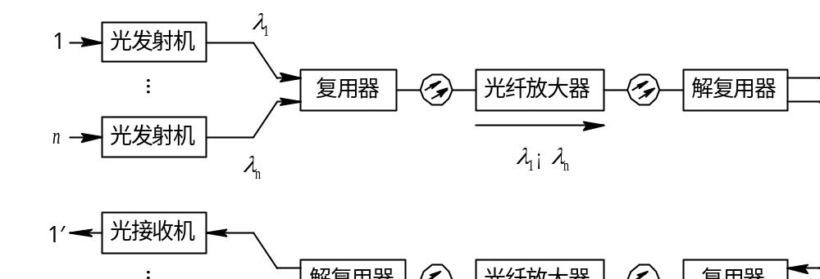
图7.7 双纤单向WDM传输
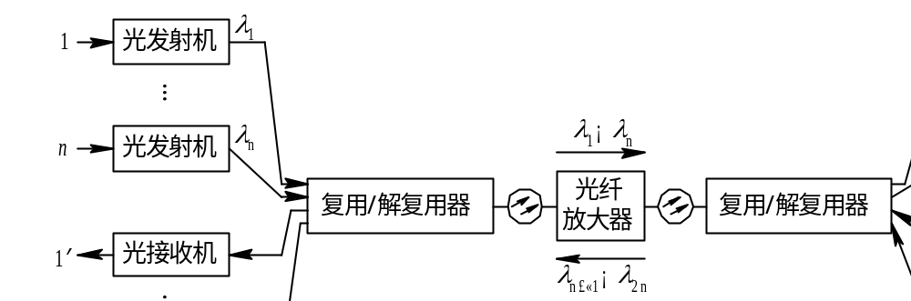
图7.8 单纤双向WDM传输
3. 光波分复用器的性能参数
光波分复用器是波分复用系统的重要组成部分，为了确保波分复用系统的性能，对波分复用器的基本要求是：插入损耗小，隔离度大，带内平坦，带外插入损耗变化陡峭，温度稳定性好，复用通路数多，尺寸小等。
(1) 插入损耗。 插入损耗是指由于增加光波分复用器/解复用器而产生的附加损耗，定义为该无源器件的输入和输出端口之间的光功率之比，即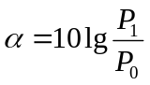。
(2) 串扰抑制度。串扰是指其他信道的信号耦合进某一信道，并使该信道传输质量下降的影响程度，有时也可用隔离度来表示这一程度。
(3) 回波损耗。 回波损耗是指从无源器件的输入端口返回的光功率与输入光功率的比，即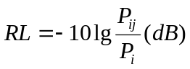。
(4) 反射系数。反射系数是指在WDM器件的给定端口的反射光功率Pr与入射光功率Pj之比。
(5) 工作波长范围。工作波长范围是指WDM器件能够按照规定的性能要求工作的波长范围(λmin到λmax)。
(6) 信道宽度。信道宽度是指各光源之间为避免串扰应具有的波长间隔。
(7) 偏振相关损耗。偏振相关损耗(PDL: Polarizationdependent Loss)是指由于偏振态的变化所造成的插入损耗的最大变化值。

7.2.2 WDM系统的基本结构
实际的WDM系统主要由五部分组成：光发射机、光中继放大、光接收机、光监控信道和网络管理系统。
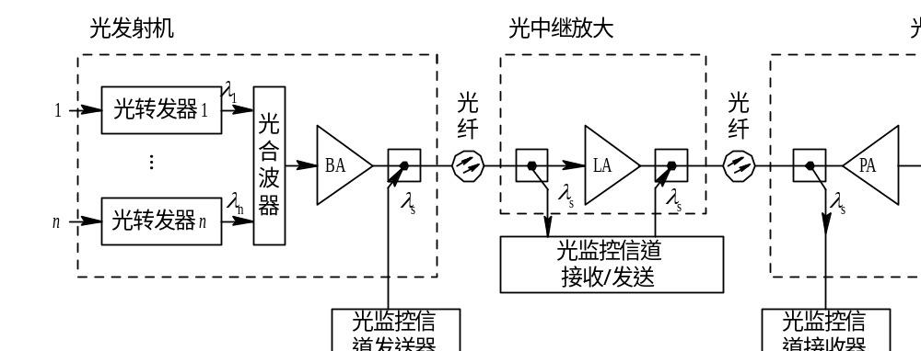
图7.9 实际WDM系统的基本结构
在接收端，光前置放大器(PA)放大经传输而衰减的主信道光信号，分波器从主信道光信号中分出特定波长的光信号。 接收机不但要满足一般接收机对光信号灵敏度、过载功率等参数的要求，还要能承受有一定光噪声的信号，要有足够的电带宽。
对WDM系统中的各个模块进行详细的介绍，掌握各模块的工作原理和所处的作用。

7.2.3 WDM技术的主要特点
1. 充分利用光纤的巨大带宽资源
光纤具有巨大的带宽资源(低损耗波段)，WDM技术使一根光纤的传输容量比单波长传输增加几倍至几十倍甚至几百倍， 从而增加光纤的传输容量，降低成本，具有很大的应用价值和经济价值。
2. 同时传输多种不同类型的信号
由于WDM技术使用的各波长的信道相互独立，因而可以传输特性和速率完全不同的信号，完成各种电信业务信号的综合传输，如PDH信号和SDH信号，数字信号和模拟信号，多种业务(音频、视频、数据等)的混合传输等。
3. 节省线路投资
采用WDM技术可使N个波长复用起来在单根光纤中传输，也可实现单根光纤双向传输，在长途大容量传输时可以节约大量光纤。另外，对已建成的光纤通信系统扩容方便，只要原系统的功率余量较大，就可进一步增容而不必对原系统作大的改动。
4. 降低器件的超高速要求
随着传输速率的不断提高，许多光电器件的响应速度已明显不足，使用WDM技术可降低对一些器件在性能上的极高要求，同时又可实现大容量传输。
5. 高度的组网灵活性、 经济性和可靠性
WDM技术有很多应用形式，如长途干线网、广播分配网、多路多址局域网。可以利用WDM技术选择路由，实现网络交换和故障恢复，从而实现未来的透明、 灵活、经济且具有高度生存性的光网络。

7.2.4 光滤波器与光波分复用器
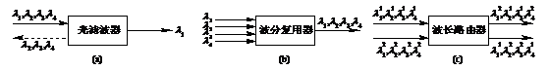
图7.10光滤波器的三种应用(a) 单纯的滤波应用； (b) 波分复用器中应用； (c)波长路由器中应用
如果一个波长路由器的路由方式不随时间变化，就称为静态路由器；路由方式随时间变化，则称之为动态路由器。 静态路由器可以用波分复用器来构成。
波长分插复用器可以看成是波长路由器的简化形式，它只有一个输入端口和一个输出端口，再加上一个用于分插波长的本地端口。对光滤波器的主要要求有：
(1) 一个好的光滤波器应有较低的插入损耗，并且损耗应该与输入光的偏振态无关。在大多数系统中，光的偏振态随机变化， 如果滤波器的插入损耗与光的偏振有关(PDL: Polarizationdependent Loss), 则输出光功率将极其不稳定。 (2) 一个滤波器的通带应该对温度的变化不敏感。 温度系数是指温度每变化1℃的波长漂移。一个WDM系统要求在整个工作温度范围(大约100 ℃)内，波长漂移应该远小于相邻信道的波长间隔。
- 在一个WDM系统中，随着级联的滤波器越来越多， 系统的通带就变得越来越窄。
1. 光栅
光栅(Grating)广泛地用来将光分离为不同波长的单色光。 在WDM系统中，光栅主要用在解复用器中，以分离出各个波长。
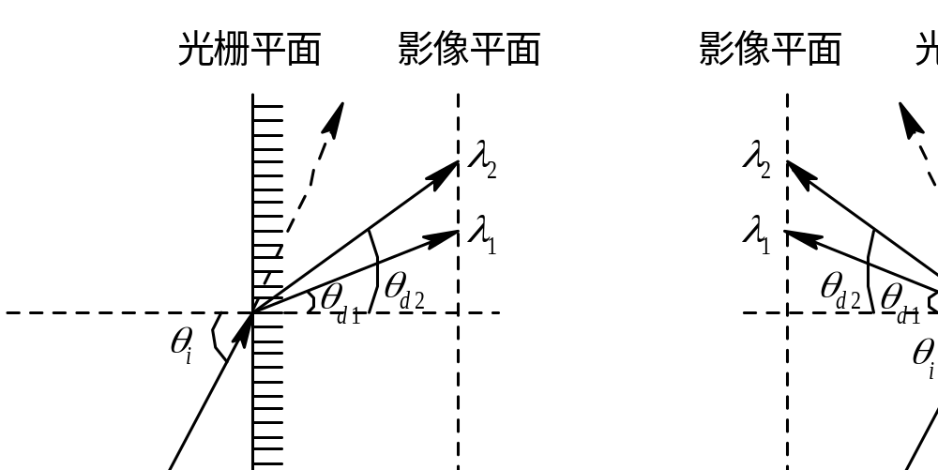
图7.13光栅 (a) 透射光栅； (b) 反射光栅
以透射光栅为例介绍光栅的基本工作情况。
2. 布喇格光栅
布喇格光栅(Bragg Grating)广泛用于光纤通信之中。 一般情况下，传输媒质的周期性微扰可以看作是布喇格光栅； 这种微扰通常引起媒质折射率周期性的变化。
3. 光纤光栅
光纤光栅(Fiber Grating)是一种非常有吸引力的全光纤器件， 其用途非常广泛，可用作光滤波器、光分插复用器和色散补偿器。对于全光纤器件，其主要优点有：插入损耗低，易于与光纤耦合，对偏振不敏感，温度系数低，封装简单，成本也较低。
光纤光栅可以分为短周期(shortperiod)光纤光栅和长周期(longperiod)光纤光栅。
具体介绍短周期光纤光栅和长周期光纤光栅的工作原理及基本性能。
4. 法布里-珀罗滤波器
法布里-珀罗(FP: FabryPerot)滤波器是由两块平行放置的高反射率的镜面形成的腔构成的。
5. 多层介质薄膜滤波器
薄膜谐振腔滤波器(ThinFilm Resonant Cavity Filter)也是一个F-P干涉仪，只不过其反射镜是采用多层介质薄膜而已， 常称为多层介质薄膜滤波器(Multilayer Dielectric ThinFilm Filter)。这种滤波器用作带通滤波器，只允许特定波长的光通过而让其它所有波长的光反射，腔的长度决定要通过的波长。
薄膜谐振多腔滤波器(ThinFilm Resonant Multicavity Filter)的结构如图7.20所示，由反射介质薄膜隔开的两个或多个腔构成。 改成多腔后与单腔相比，通带顶部更加平坦，边缘更为尖锐，如图7.21所示。这种滤波器多个级联后，就可以做成波分复用器，如图7.22 所示。由于这种滤波器通带顶部平坦， 边缘尖锐，温度变化时性能稳定，插入损耗低，对光的偏振不敏感，所以在系统应用中是非常有吸引力的，如今已经广泛用在商业系统中。
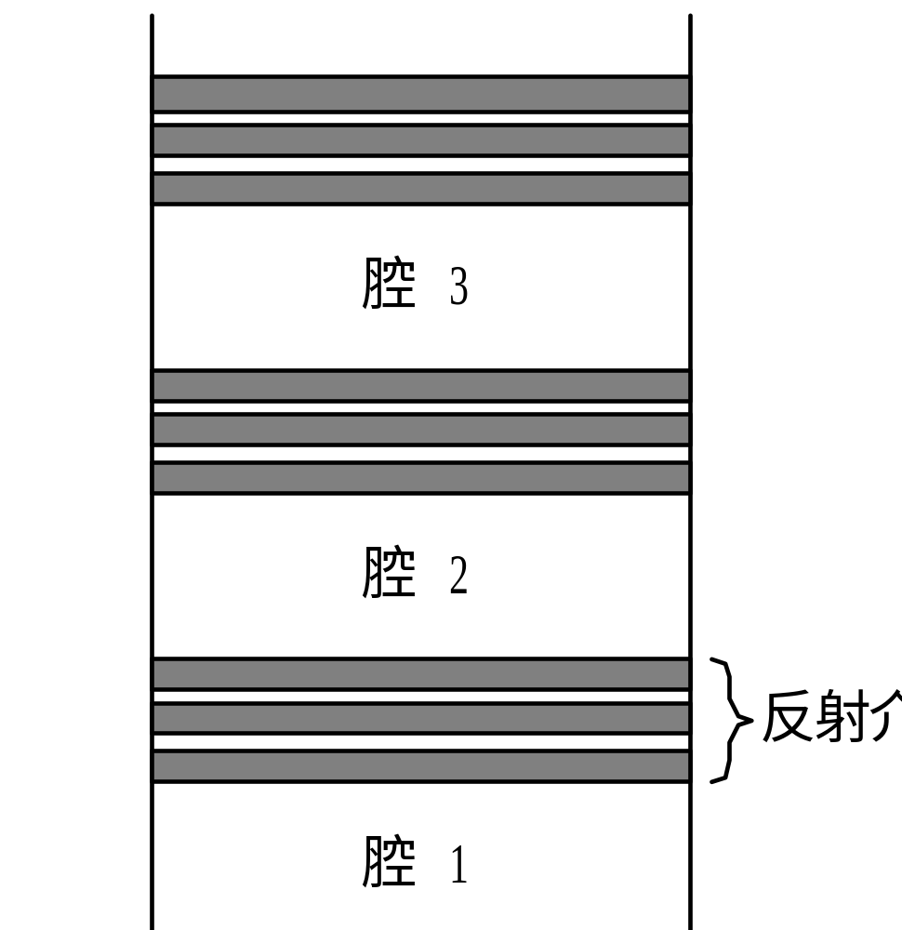
图7.20 三腔介质薄膜谐振腔滤波器
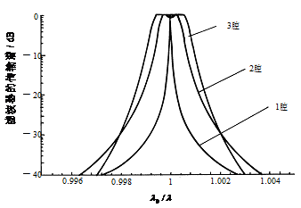
图7.21 单腔、 双腔、 三腔介质薄膜滤波器的传输谱
6. 马赫-曾德尔干涉仪
马赫-曾德尔干涉仪(MZI: MachZehnder Interferometer)使用两条不同长度的干涉路径来决定不同的波长输出。MZI通常以集成光波导的形式出现，即用两个3 dB定向耦合器来连接两条不同长度的光通路。
MZI可用来作滤波器和波分复用器。虽然多层介质薄膜滤波器在窄带滤波方面性能较好，但在宽带滤波方面MZI非常有用。
7. 阵列波导光栅
阵列波导光栅(AWG: Arrayed Waveguide Grating)是MZI的推广和一般形式。如图7.25 所示，它由两个多端口耦合器和连接它们的阵列波导构成。AWG可用作n×1波分复用器和1×n波分解复用器。与多级MZI相比，AWG损耗低，通带平坦，容易集成在一块衬底上。AWG也可用作静态波长路由器。
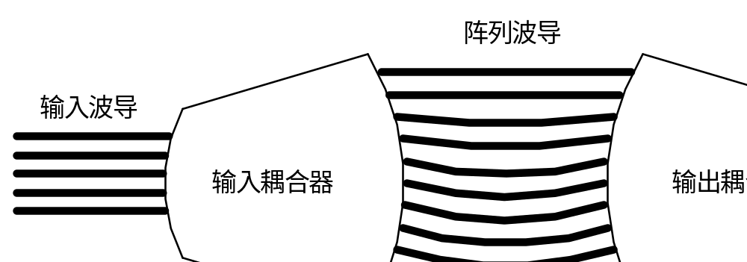
图7.25 阵列波导光栅(AWG)
8. 声光可调谐滤波器
声光可调谐滤波器(AOTF: AcoustoOptic Tunable Filter)是一种多用途器件，是目前已知的惟一能够同时选择多个波长的可调谐滤波器，并且可用来构造波长路由器。AOTF的基本原理是声与光的相互作用。
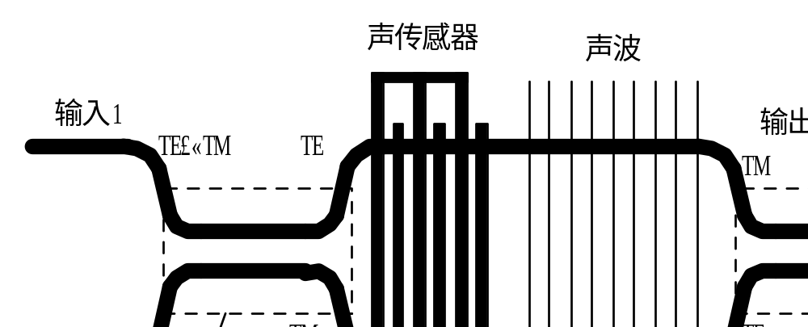
图7.27 集成光波导AOTF
这种滤波器的实现可以通过沿着光波的传播方向或逆着光波的传播方向发射一列声波来完成。

7.3 光交换技术
目前的商用光纤通信系统，单信道传输速率已超过10 Gb/s， 实验WDM系统的传输速率已超过3.28 Tb/s。但是，由于大量新业务的出现和国际互联网的发展，今后通信网络还可能变得拥挤。原因是在现有通信网络中，高速光纤通信系统仅仅充当点对点的传输手段，网络中重要的交换功能还是采用电子交换技术。传统电子交换机的端口速率只有几Mb/s到几百Mb/s，不仅限制了光纤通信网络速率的提高， 而且要求在众多的接口进行频繁的复用/解复用，光/电和电/光转换，因而增加了设备复杂性和成本，降低了系统的可靠性。
虽然采用异步转移模式(ATM)可提供155 Mb/s或更高的速率，能缓解这种矛盾，但电子线路的极限速率约为20 Gb/s。要彻底解决高速光纤通信网存在的矛盾，只有实现全光通信，而光交换是全光通信的关键技术。
光交换主要有三种方式： 空分光交换、 时分光交换和波分光交换。

7.3.1空分光交换
空分光交换的功能是使光信号的传输通路在空间上发生改变。空分光交换的核心器件是光开关。光开关有电光型、 声光型和磁光型等多种类型，其中电光型光开关具有开关速度快、串扰小和结构紧凑等优点，有很好的应用前景。
典型光开关是用钛扩散在铌酸锂(Ti: LiNbO3)晶片上形成两条相距很近的光波导构成的，并通过对电压的控制改变输出通路。图7.31(a)是由4个1×2光开关器件组成的2×2光交换模块。1×2 光开关器件就是Ti: LiNbO3定向耦合器型光开关， 只是少用了一个输入端而已。
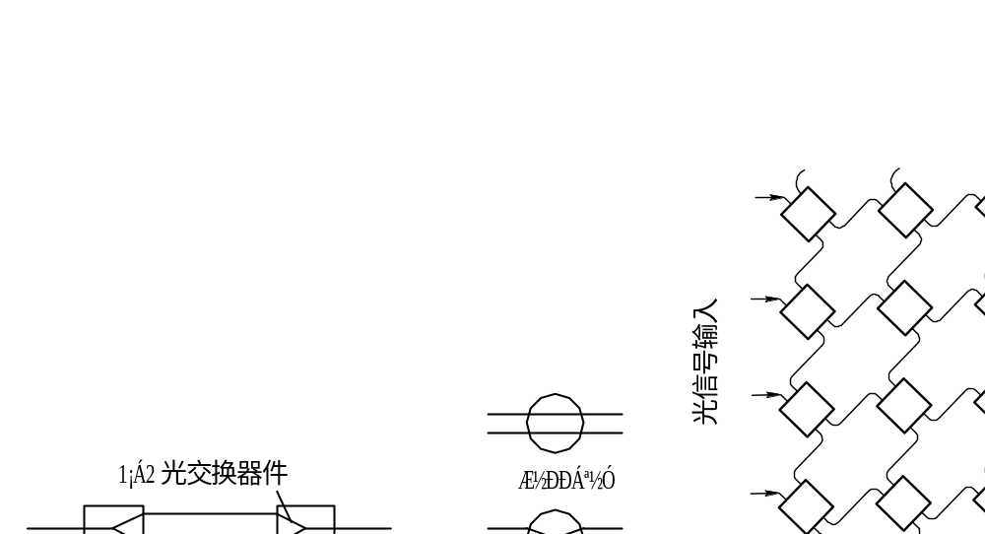
图7.31空分光交换(a) 2×2光交换单元；(b) 平行连接和交叉连接；(c) 4×4光交换单元

7.3.2 时分光交换
时分光交换是以时分复用为基础， 用时隙互换原理实现交换功能的。
时分复用是把时间划分成帧，每帧划分成N个时隙， 并分配给N路信号，再把N路信号复接到一条光纤上。 在接收端用分接器恢复各路原始信号。
所谓时隙互换，就是把时分复用帧中各个时隙的信号互换位置。
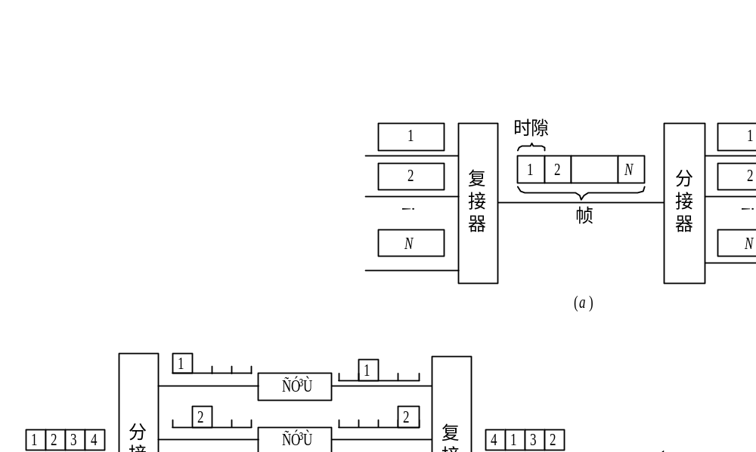
图7.32时分光交换(a) 时分复用原理； (b) 时隙互换原理； (c) 等效的空分交换

7.3.3 波分光交换
波分光交换(或交叉连接)是以波分复用原理为基础， 采用波长选择或波长变换的方法实现交换功能的。
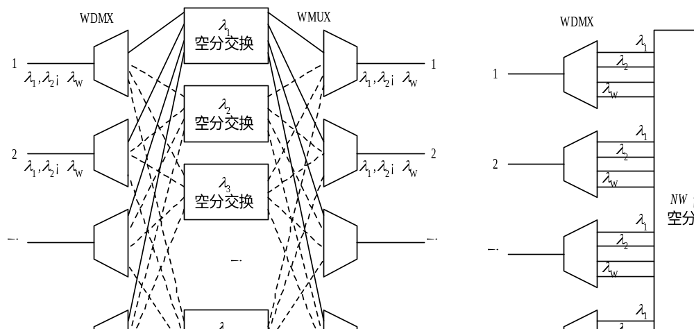
图7.33波分交换的原理框图(a) 波长选择法交换； (b) 波长变换法交换

7.4 光孤子通信
光孤子(Soliton)是经光纤长距离传输后，其幅度和宽度都不变的超短光脉冲(ps数量级)。
光孤子的形成是光纤的群速度色散和非线性效应相互平衡的结果。利用光孤子作为载体的通信方式称为光孤子通信。 光孤子通信的传输距离可达上万公里，甚至几万公里，目前还处于试验阶段。
我们知道，光纤通信的传输距离和传输速率受到光纤损耗和色散的限制。光纤放大器投入应用后，克服了损耗的限制， 增加了传输距离。此时，光纤传输系统，尤其是传输速率在Gb/s以上的系统，光纤色散引起的脉冲展宽，对传输速率的限制，成为提高系统性能的主要障碍。
为了增加传输距离，在光纤线路上，每隔一定的距离， 可设置一个光纤放大器，以周期地补充光功率的损耗。但是多个光纤放大器产生的噪声累积又妨碍了传输距离的增加，因而要求提高传输信号的光功率，这样便产生非线性效应。非线性效应对光纤通信有害也有利，事实表明，克服其害还不如利用其利。
光纤非线性效应和色散单独起作用时，在光纤中传输的光信号都要产生脉冲展宽，对传输速率的提高是有害的。但是如果适当选择相关参数，使两种效应相互平衡，就可以保持脉冲宽度不变， 因而形成光孤子。

7.4.1 光孤子的形成
在讨论光纤传输理论时，假设了光纤折射率n和入射光强(光功率)无关，始终保持不变。这种假设在低功率条件下是正确的，获得了与实验良好一致的结果。然而，在高功率条件下，折射率n随光强而变化，这种特性称为非线性效应。 在强光作用下，光纤折射率n可以表示为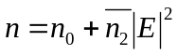，这种光纤折射率n随光强|E|²而变化特性，称为克尔(Kerr)效应。
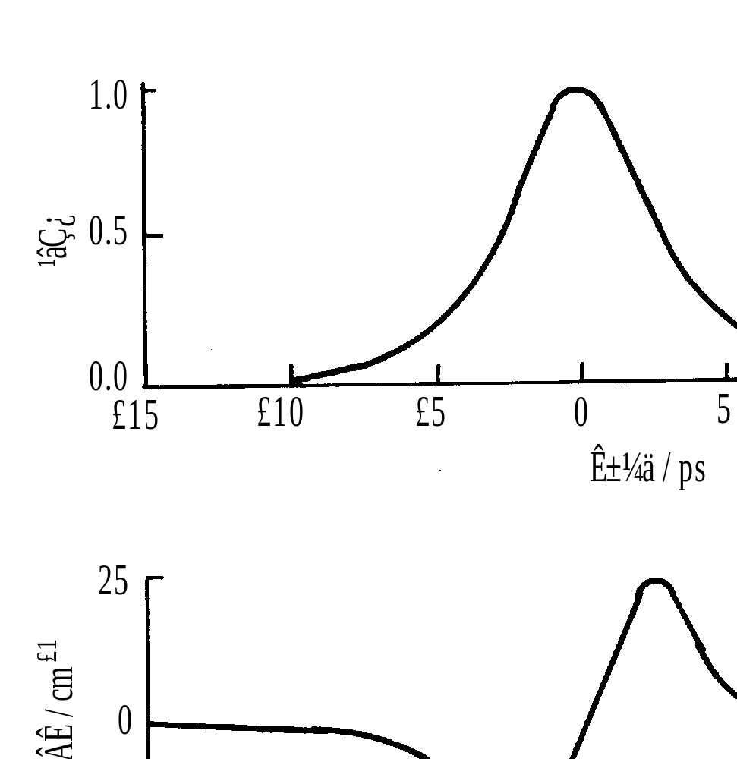
图7.34 脉冲的光强频率调制

对光孤子的形成过程进行详细的介绍。

7.4.2 光孤子通信系统的构成和性能
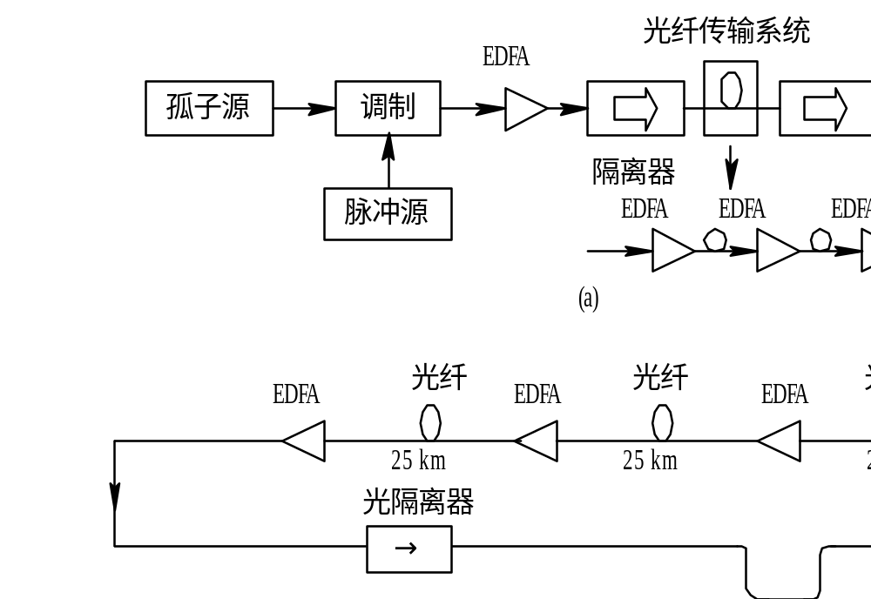
图 7.37 光孤子通信系统和实验系统(a) 光孤子通信系统构成方框图； (b) 循环光纤间接光孤子实验系统图
光孤子源产生一系列脉冲宽度很窄的光脉冲，即光孤子流，作为信息的载体进入光调制器， 使信息对光孤子流进行调制。被调制的光孤子流经掺铒光纤放大器和光隔离器后，进入光纤进行传输。 为克服光纤损耗引起的光孤子减弱，在光纤线路上周期地插入EDFA， 向光孤子注入能量，以补偿因光纤传输而引起的能量消耗，确保光孤子稳定传输。在接收端，通过光检测器和解调装置，恢复光孤子所承载的信息。
光孤子源是光孤子通信系统的关键。要求光孤子源提供的脉冲宽度为ps数量级，并有规定的形状和峰值。光孤子源有很多种类，主要有掺铒光纤孤子激光器、 锁模半导体激光器等。

7.5 相干光通信技术
目前已经投入使用的光纤通信系统，都是采用光强调制-直接检测(IMDD)方式。
这种方式的优点是调制和解调简单，容易实现，因而成本较低。但是这种方式没有利用光载波的频率和相位信息， 限制了系统性能的进一步提高。
相干光通信，像传统的无线电和微波通信一样，在发射端对光载波进行幅度、频率或相位调制；在接收端，则采用零差检测或外差检测，这种检测技术称为相干检测。和IMD方式相比，相干检测可以把接收灵敏度提高20 dB，相当于在相同发射功率下，若光纤损耗为0.2 dB/km，则传输距离增加100 km。
同时，采用相干检测，可以更充分利用光纤带宽。我们已经看到，在光频分复用(OFDM)中，信道频率间隔可以达到10 GHz以下，因而大幅度增加了传输容量。
所谓相干光，就是两个激光器产生的光场具有空间叠加、 相互干涉性质的激光。实现相干光通信，关键是要有频率稳定、 相位和偏振方向可以控制的窄线谱激光器。

7.5.1 相干检测原理
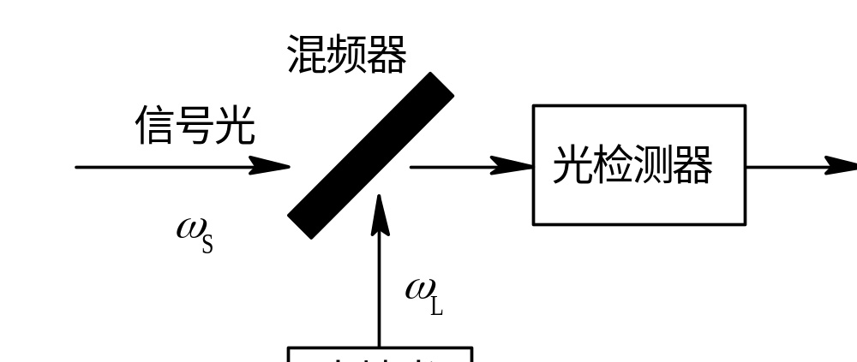
图7.38 相干检测原理方框图
根据相干检测原理的方框图分析各部分的基本作用和相应的参量推导和论证。
1. 零差检测
选择ω_{L}=ω_{S}，即ω_{IF}=0，这种情况称为零差检测。
2. 外差检测
选择ω_{L}≠ω_{S}，即ω_{IF}=ω_{S}-ω_{L}>0，这种情况称为外差检测。

7.5.2 调制和解调
相干检测技术主要优点是可以对光载波实施幅度、频率或相位调制。对于模拟信号，有三种调制方式，即幅度调制(AM)、 频率调制(FM)和相位调制(PM)。 对于数字信号， 也有三种调制方式，即幅移键控(ASK)、频移键控(FSK)和相移键控(PSK)。图7.40 示出ASK、PSK和FSK调制方式的比较， 下面分别介绍这三种调制方式。
1. 幅移键控(ASK)
基带数字信号只控制光载波的幅度变化， 称为幅移键控(ASK)。ASK的光场表达式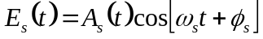。
2. 相移键控(PSK)
基带信号只控制光载波的相位变化， 称为相移键控(PSK)。 PSK的光场表达式为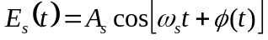。
3. 频移键控(FSK)
基带数字信号只控制光载波的频率，称为频移键控(FSK)。 FSK的光场表达式为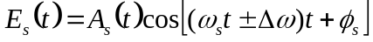。

7.5.3 误码率和接收灵敏度
相干光通信系统光接收机的性能可以用信噪比(SNR)定量描述。 系统总平均噪声功率(均方噪声电流)为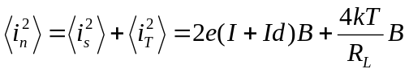。
外差检测的信噪比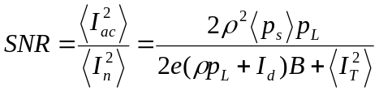。
2. 误码率
误码率(BER)可以由信噪比(SNR)确定。
- 灵敏度
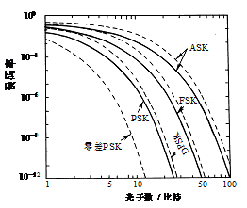
图7.43 不同调制方式外差接收机量子极限误码率

7.5.4 相干光系统的优点和关键技术
相干光系统主要优点是：
- 灵敏度提高了10～20 dB，线路功率损耗可以增加到50 dB。如果使用损耗为0.2 dB/km光纤，无中继传输距离可达250 km。
- 由于相干光系统出色的信道选择性和灵敏度，和光频分复用相结合，可以实现大容量传输，非常适合于CATV分配网使用。
相干光系统的关键技术是：
(1) 必须使用频率稳定度和频谱纯度都很高的激光器作为信号光源和本振光源。
(2) 匹配技术。相干光系统要求信号光和本振光混频时满足严格的匹配条件，才能获得高混频效率，这种匹配包括空间匹配、波前匹配和偏振方向匹配。

7.6 光时分复用技术
提高速率和增大容量是光纤通信的目标。电子器件的极限速率大约在20 Gb/s左右，现在通过电时分复用(TDM)已经达到这个极限速率。 若想要继续提高速率，就必须在光域中想办法。一般有两种途径：波分复用(WDM)和光时分复用(OTDM)。 如今WDM技术研究非常热，有的技术已经成熟并实用化；而OTDM技术还处于实验研究阶段，许多关键技术还有待解决。
OTDM是在光域上进行时间分割复用， 一般有两种复用方式：比特间插(Bitinterleaved)和信元间插(Cellinterleaved), 比特间插是目前广泛被使用的方式，信元间插也称为光分组(Optical Packet)复用。
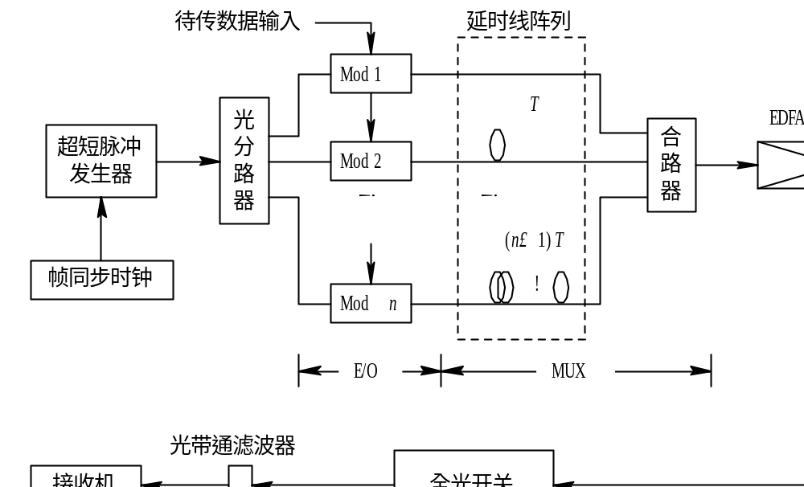
图7.45 光时分复用系统框图
要实现OTDM， 需要解决的关键技术有：
(1) 超短光脉冲光源；
(2) 超短光脉冲的长距离传输和色散抑制技术；
(3) 帧同步及路序确定技术；
(4) 光时钟提取技术；
(5) 全光解复用技术。

7.7 波长变换技术
波长变换(WC: Wavelength Conversion)是将信息从承载它的一个波长上转到另一个波长上。在WDM光网络中使用波长变换技术的原因有：
首先，信息可以通过WDM网络中不适宜使用的波长进入WDM网络。例如在现阶段光纤通信中大量使用1310 nm窗口的LED或FPLD光源，这些波长或光源均不适合WDM系统， 因此在WDM系统的输入和输出处，都要在这些波长与1550 nm附近的波长之间进行转换。
其次，在网络内部，可以提高链路上现有波长的利用率。 引入波长变换技术，可以实现波长的再利用，有效地进行波长路由选择，降低网络阻塞率，从而提高WDM网络的灵活性和可扩充性。
最后，如果不同网络由不同的组织管理，并且这些网络没有协调一致的波长分配，那么在网络之间就可以使用波长变换器。波长变换的基本方法有两种：光/电/光方法和全光方法。
1. 光/电/光方法
将光信号经光/电转换变成电信号，电信号再调制所需波长的激光器，从而实现波长变换。 这是目前惟一成熟的波长变换技术， 其优点有： 输入动态范围大， 不需要光滤波器，对输入光的偏振不敏感，并且对信号具有再生能力。其缺点是失去了全光网络的透明性。
2. 全光方法
全光波长变换技术主要有基于半导体光放大器(SOA: Semiconductor Optical Amplifier)中的交叉增益调制(XGM: CrossＧain Modulation)和交叉相位调制(XPM: CrossPhase Modulation)以及基于半导体光放大器或光纤中的四波混频(FWM: Four Wave Mixing)和不同频率产生(DFG: Difference Frequency Generation)。 这些技术现阶段均不成熟，还处于研究探索之中。对波长变换技术的要求有： 对比特率和信号格式应具有透明性；较宽的变换范围，既能向长波长变换又能向短波长变换； 适当的输入光功率(不大于0 dBm)；变换速率快；对偏振不敏感，低啁啾输出，高信噪比，高消光比；实现简单等。

第8章 光纤通信网络（2课时）
教学目标：
1．了解通信网的发展历史。
2．掌握SDH传送网的基本概念和工作原理。
3．掌握WDM光网络的基本概念和工作原理。
4. 掌握光接入网的概念和工作原理。
教学重点：
SDH传送网的基本概念和工作原理。
WDM光网络的基本概念和工作原理。
光接入网的概念和工作原理
教学难点：
SDH传送网的基本概念和工作原理。
WDM光网络的基本概念和工作原理。
教学方法：
课堂讲授法
教学参考书：
1、《光纤通信》刘增基，周洋溢，胡辽林，周绮丽编著 西安电子科技大学出版社，2008年
2、《光纤通信系统》杨祥林编，国防工业出版社，2000年
3、《光纤通信导论》邱昆编，电子科技大学出版社，1995年

8.1 通信网的发展趋势
通信网总的发展趋势是数字化、综合化和宽带化。与光纤通信关系最为密切的是宽带化，这是人类社会发展到信息时代的迫切需求， 也是科技进步的必然产物。
数字化就是在通信网的各个部分(核心网和接入网)及各个环节(传输、交换、接入、终端等)全面采用数字技术。目前核心网(或称骨干网)已实现了数字化，采用了数字传输和数字交换技术，其优越性已十分明显。 接入网的情况比较复杂，模拟的东西还大量存在，如电话网从核心网边缘的端局交换机到用户终端的用户环路，大量使用的还是模拟二线；有线电视系统也基本上是模拟的；新近采用的非对称数字用户线(ADSL)实际上是模数混合体制。
综合业务数字网(包括窄带和宽带)的主要目的是要实现接入部分的数字化，提供端到端数字连接，从而支持综合业务， 但由于种种原因，并没有普遍推广应用。所以现在只能说接入网正处于数字化的过程中，还不能说已实现了数字化。
综合化，主要指业务的综合，即通信网要由原来的单一业务网(如电话网、 分组数据网)发展为能同时提供多种业务(包括话音、 数据、 图像等)， 特别是多媒体业务的网络。数字化是综合化的前提。当各种类型的消息都用统一的数字符号表示时，通过端到端的数字传输，便能实现综合业务。长期以来， 通信网的主要业务是话音，所以电信网基本上等同于电话网； 电信网中还有一种业务是电报， 相当于原始的低速数据业务。
随着计算机网络的出现和发展，特别是因特网(Internet)扩展到全世界，对数据业务量的需求不断增长，近十年来，几乎每半年翻一番。数据业务量猛增的主要推动力是因特网的WWW业务和高速多媒体业务。因此，用不了多少时间， 数据业务的总量将超过电话业务。此外，电视会议、远程教育、 电子商务等应用都要求通信网提供高速数据和视频业务，而这些业务所需的带宽都远大于电话业务。因此业务综合化必将导致网络的宽带化。
通信网络从电话业务为主演进到多媒体业务为主，每个用户占用的带宽由64 kb/s要提高到6 Mb/s左右，由此估计总业务量约增加100倍。
今天， 在核心网内以光纤为传输媒质，采用DWDM技术实现宽带传输，同时采用光交换技术构成全光通信网，已成为现实。
在接入网中，光纤正在伸向用户，从光纤到路边(FTTC)、光纤到大楼(FTTB)发展到光纤到交接箱(FTTCab)，最后将实现光纤到家(FTTH)。 当然， 从带宽需求和经济性考虑，接入网采用光纤没有必要也不可能如同核心网那样采用DWDM技术，而是采用比较简单和廉价的光纤通信设备。 因此接入网和核心网实现宽带化的技术途径是不同的。本章将分别予以介绍。

8.2 SDH传送网

8.2.1 SDH传送网的功能结构
一个电信网有两大功能群：传送功能群和控制功能群。 所谓传送网就是完成传送功能的手段，当然传送网也能传递各种网络控制信息。传送网主要指逻辑功能意义上的网络，是一个复杂庞大的网络。为了便于网络的设计和管理，通常用分层(Laying)和分割(Partitioning)的概念，将网络的结构元件按功能分为参考点(接入点)、拓扑元件、传送实体和传送处理功能四大类。网络的拓扑元件分为三种，即层网络、子网和链路， 只需这三种元件就可以完全地描述网络的逻辑拓扑，从而使网络的结构变得灵活，网络描述变得容易。
1. 传送网的分层和分割
传送网是分层的，由垂直方向的连续的传送网络层(即层网络)叠加而成，从上而下分别为电路层、 通道层和传输媒质层(又分为段层和物理层)。每一层网络为其相邻的高一层网络提供传送服务，同时又使用相邻的低一层网络所提供的传送服务。 提供传送服务的层称为服务者(Server)，使用传送服务的层称为客户(Client)， 因而相邻的层网络之间构成了客户/服务者关系。
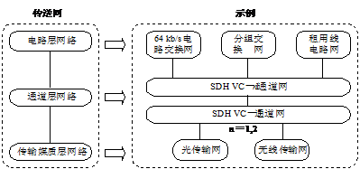
图 8.1 SDH传送网的分层模型
2. 传送网的功能结构
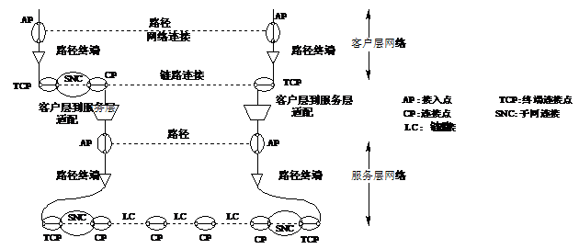
图8.4传送网的功能模型
层网或子网之间通过连接(网络连接、子网连接、链路连接)和适配(如层间适配，包括复用解复用、编码解码、定位与调整、速率变化等)构成整个传送网。 相邻的层间符合客户/服务者关系。

8.2.2 SDH网的物理拓扑
网络的物理拓扑泛指网络的形状，即网络结点和传输线路的几何排列，它反映了物理上的连接性。除了最简单的点到点的物理拓扑外， 网络物理拓扑一般有5种类型，即线形、星形、树形、环形和网孔形，如图8.5所示。
1. 线形
将通信网的所有站点串联起来，并使首末两个点开放， 就形成了线形拓扑。在这种拓扑结构中，要使两个非相邻点之间完成连接， 其间的所有点都必须完成连接功能。这是SDH早期应用的比较经济的网络拓扑形式，首末两端使用终端复用器(TM)，中间各点使用分插复用器(ADM)。
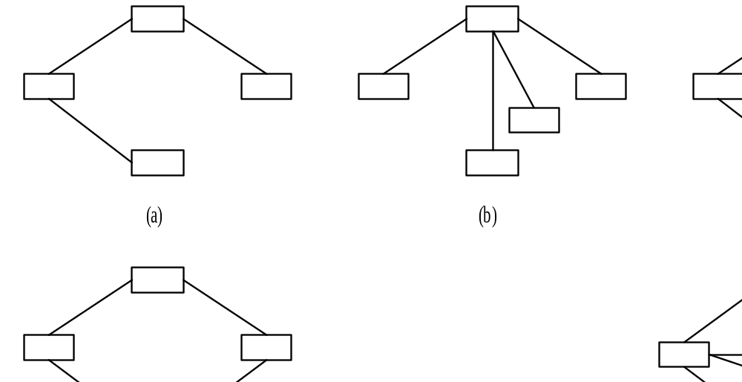
图 8.5SDH网络的物理拓扑(a) 线形； (b) 星形； (c) 树形; (d) 环形； (e) 网孔形
2. 星形
当通信网的所有点中有一个特殊的点与其余点以辐射的形式直接相连，而其余点之间相互不能直接相连时，就形成了星形拓扑，又称枢纽形拓扑。在这种拓扑结构中，除了特殊点外的任意两点间的连接都是通过特殊点进行的，特殊点为经过的信息流进行路由选择并完成连接功能。这种网络拓扑可以将特殊点(枢纽站)的多个光纤终端综合成一个，具有灵活的带宽管理， 能节省投资和运营成本，但是在特殊点存在失效问题和瓶颈问题。
3. 树形
将点到点拓扑单元的末端点连接到几个特殊点就形成树形拓扑。树形拓扑可以看成是线形拓扑和星形拓扑的结合。这种拓扑结构在特殊点也存在瓶颈问题和光功率预算限制问题，特别适用于广播式业务， 但不适用于提供双向通信业务。
4. 环形
将通信网的所有站点串联起来首尾相连，而且没有任何点开放，就形成了环形网。将线形结构的两个首尾开放点相连就变成了环形网。在环形网中，要完成两个非相邻点之间的连接， 这两点之间的所有点都必须完成连接功能。环形网的最大优点是具有很高的网络生存性，因而在SDH网中受到特别的重视。
5. 网孔形
当通信网的许多点直接互连时就形成了网孔形拓扑。 如果所有的点都直接互连时就称为理想的网孔形。在非理想的网孔形中，没有直接相连的两个点之间需要经由其它点的转接功能才能实现连接。网孔形的优点是不存在如星形拓扑那样的瓶颈问题和失效问题，两点间有多种路由可选；缺点是结构复杂、成本较高。
上述的拓扑结构都有各自的特点，在网中都有不同程度的应用。

8.2.3 自愈网
随着人类社会进入信息社会，人们对通信的依赖性越来越大，对通信网络生存性的要求也越来越高，一种称为自愈网(Selfhealing Network)的概念应运而生。所谓自愈网就是无需人为干预，网络就能在极短的时间内从失效故障中自动恢复， 使用户感觉不到网络已出了故障。其基本原理就是使网络具备发现替代传输路由并重新确立通信的能力。自愈网的概念只涉及重新确立通信，不管具体失效元部件的修复或更换，后者仍需人员干预才能完成。
PDH系统采用的线路保护倒换方式是最简单的自愈网形式。但是当光缆被切断时，往往是同一缆内的所有光纤(包括主用和备用)都被切断，在这种情况下上述保护方式就无能为力了。
改善网络生存性的最好办法是将网络结点连成一个环形， 形成所谓的自愈环(Selfhealing Ring)。环形网的结点可以是ADM， 也可以是DXC， 但通常由ADM构成。SDH的特色之一便是能够利用ADM的分插复用能力构成自愈环。
自愈环结构可分为两大类：通道倒换环和复用段倒换环。
1. 二纤单向通道倒换环
二纤单向通道倒换环如图8.6所示。通常单向环由两根光纤来实现，S1光纤用来携带业务信号，P1光纤用来携带保护信号。
2. 二纤单向复用段倒换环
二纤单向复用段倒换环的结构如图8.7所示。这是一种路径保护方式。在这种环形结构中每一结点都有一个保护倒换开关。正常情况下，S1光纤传送业务信号，P1光纤是空闲的。
3. 四纤双向复用段倒换环
通常双向环工作在复用段倒换方式，既可以是四纤又可以是二纤。
4. 二纤双向复用段倒换环
在四纤双向复用段倒换环中，光纤S1上的业务信号与光纤P2上的保护信号的传输方向完全相同。

8.3 WDM光网络
WDM技术极大地提高了光纤的传输容量，随之带来了对电交换结点的压力和变革的动力。为了提高交换结点的吞吐量，必须在交换方面引入光子技术，从而引起了WDM全光通信的研究。WDM全光通信网是在现有的传送网上加入光层， 在光上进行分插复用(OADM)和交叉连接(OXC)，目的是减轻电结点的压力。由于WDM全光网络能够提供灵活的波长选路能力，又称为波长选路网络(Wavelength Routing Network)。

8.3.1 光传送网的分层结构
ITUT的G.872(草案)已经对光传送网的分层结构提出了建议。建议的分层方案是将光传送网分成光通道层(OCH)、光复用段层(OMS)和光传输段层(OTS)。与SDH传送网相对应，实际上是将光网络加到SDH传送网分层结构的段层和物理层之间，如图8.11所示。由于光纤信道可以将复用后的高速数字信号经过多个中间结点，不需电的再生中继， 直接传送到目的结点， 因此可以省去SDH再生段，只保留复用段，再生段对应的管理功能并入到复用段结点中。为了区别，将SDH的通道层和段层称为电通道层和电复用段层。
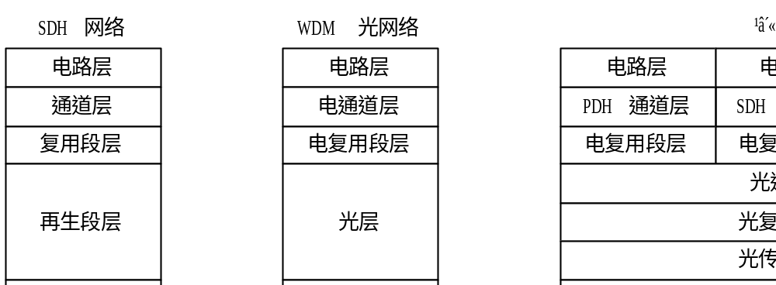
图 8.11光传送网的分层结构(a) SDH网络； (b) WDM网络； (c) 电层和光层的分解

8.3.2 光分插复用器
在SDH传送网中，分插复用器(ADM)的功能是对不同的数字通道进行分下(drop)与插入(add)操作。与此类似，在WDM光网络也存在光分插复用器(OADM)，其功能是在波分复用光路中对不同波长信道进行分下与插入操作。无论ADM还是OADM，都是相应网络中的重要单元。
 在WDM光网络的一个结点上，光分插复用器在从光波网络中分下或插入本结点的波长信号的同时，对其它波长的向前传输并不影响，并不需要把非本结点的波长信号转换为电信号再向前发送，因而简化了结点上信息处理，加快了信息的传递速度，提高了网络组织管理的灵活性，降低了运行成本。特别是当波分复用的波长数很多时，光分插复用器的作用就显得特别明显。
光分插复用器可以分为光/电/光和全光两种类型。
1. 基于解复用/复用结构的OADM
这种光分插复用器采用解复用器和复用器背靠背的形式来实现。
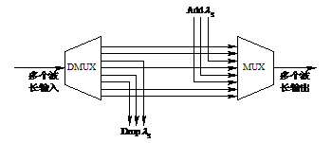
图 8.12 基于解复用/复用结构的OADM
在这种结构中，由于不需要作分插的波长不能直接地通过， 而解复用器和复用器的滤波特性会改变传输光谱的形状， 因而会影响整个系统的传输性能。由于这种光分插复用器使用了光解复用器和复用器，如果系统要增加波长，就必须改造甚至更换解复用器和复用器，因而这种光分插复用器不具备波长透明性。
2. 基于光纤马赫-曾德尔干涉仪加上光纤布喇格光栅结构的OADM
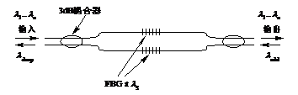
图 8.13 基于光纤马赫-曾德尔干涉仪加上光纤布喇格光栅结构的OADM
而且这种结构是左右对称的，同样可以插入与光栅峰值波长相对应的光波长信号。但是实际上要做到两个耦合器、 两个光栅和两臂长完全相同是很困难的，因此要实现它也很困难。
- 基于光纤耦合器加上光纤布喇格光栅结构的OADM
- 基于光纤光栅加上光纤环行器结构的OADM
- 基于介质膜滤波器加上光纤环行器结构的OADM

8.3.3 光交叉连接器
光交叉连接器(OXC: Optical Crossconnect)是光波网络中的一个重要网络单元，其功能可以与时分复用网络中的交换机类比，主要用来完成多波长环网间的交叉连接，作为网格状光网络的结点，目的是实现光波网的自动配置、保护/恢复和重构。
光交叉连接通常分为三类，即光纤交叉连接(FXC： Fiber Crossconnect)#, 波长固定交叉连接(WSXC: WavelengthSelective Crossconnect)和波长可变交叉连接(WIXC: Wavelength Interchanging Crossconnect)。
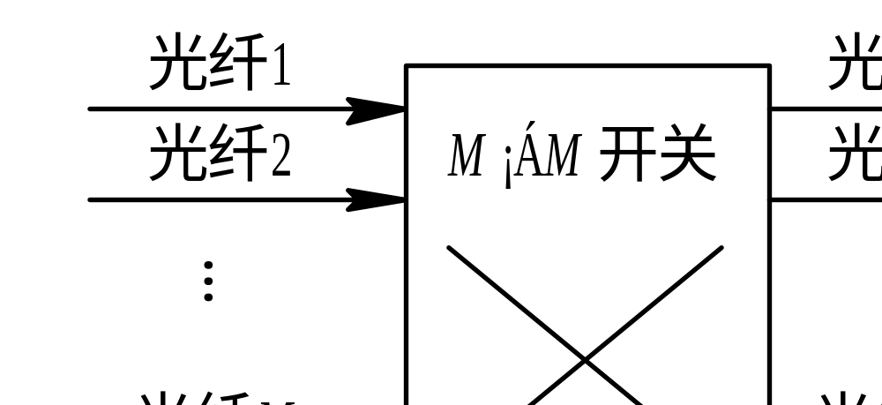
图8.17 光纤交叉连接
光纤交叉连接器连接的是多路输入输出光纤。
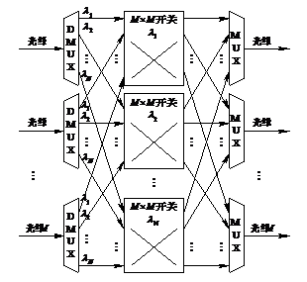
图 8.18 波长固定交叉连接
在波长可变交叉连接器中，使用波长变换器(Wavelength Converter)对光信号进行波长变换，因而各路光信号可以实现完全灵活的交叉连接，不会产生波长阻塞。
在实际应用中并不是所有的交叉连接都要在波长级上进行。 当业务量很大时，多路光纤上的信号直接进行光纤交叉连接(FXC)，并不需要对每根光纤的波长进行解复用与复用。

8.3.4 WDM光网络示例
MONET是“多波长光网络”的简称，该项目是由AT&T、 Bellcore和朗讯科技发起的，参加单位有Bell亚特兰大、南Bell公司、太平洋Telesis#, NSA(美国国家安全局)和NRL(美国海军研究所)。MONET试验网包括三个部分： MONET New Jersey网、 Washington, D.C.网和连接两个地区的多波长长途光纤链路，如图8.22所示。在New Jersey是以AT&T Bell Labs为中心的星形网，在Washington, D.C.是三结点的环形网。 该网络在1560 nm附近复用了20个WDM信道，单信道速率有3种，即1.2 Gb/s，2.5 Gb/s和10 Gb/s。在网络中还使用了可调谐激光器和可调谐波长转换器等单元器件。
该网络的试验目标是把网络结构、先进技术、网络管理和网络经济结合在一起，实现一种高性能的、 经济的和可靠的多波长网络，最后将该网扩展为全国网。

8.4 光接入网

8.4.1 光接入网概念
1. 接入网的概念
电信网包含了为在不同地方的用户提供各种电信业务的所有传输及复用设备、交换设备及各种线路设施等。接入网是电信网的重要组成部分，负责将电信业务透明地传送到用户。
ITUT的G.902建议(参看图8.23)对接入网给出如下定义： 接入网由业务结点接口(SNI)和用户网络接口(UNI)之间的一系列传送实体(如线路设施和传输设施)组成，为供给电信业务而提供所需的传送承载能力，可经由网络管理接口(Q3)配置和管理。原则上对接入网可以实现的UNI和SNI的类型和数目没有限制。接入网不解释信令。
2. 光接入网的参考配置
光接入网(OAN)为共享相同网络侧接口并由光传输系统所支持的接入链路群，有时称之为光纤环路系统(FITL)。从系统配置上可以分为无源光网络(PON)和有源光网络(AON)。
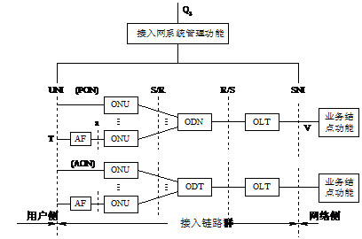
图 8.24 光接入网的参考配置
目前，用户网光纤化的途径主要有两个：一是在现有电话铜缆用户网的基础上，引入光纤传输技术改造成光接入网； 二是在现有有线电视(CATV)同轴电缆网的基础上，引入光纤传输技术使之成为光纤/同轴混合网(HFC)。
3. 光接入网的拓扑结构
光接入网的拓扑结构一般有4种： 单星形、 双星形、 总线形和环形，如图8.25所示。
4. 光接入网的应用类型
根据ONU的位置不同，光接入网有4种基本应用类型： 光纤到路边(FTTC)、光纤到大楼(FTTB)、光纤到办公室(FTTO)和光纤到家(FTTH)。

8.4.2 无源光网络
1. 网络结构
无源光网络的信号由端局和电视节目中心通过光纤和光分路器直接分送到用户，其网络结构如图8.26所示。其下行业务由光功率分配器以广播方式发送给用户，在靠近用户接口处的过滤器让每个用户接收发给它的信号。在上行方向，用户业务是在预定的时间发送，目的是让它们分时地发送光信号，因此要定期测定端局与每个用户的延时，以便上行传输同步，这是PON技术的难点。由于光信号经过分路器分路后，损耗较大， 因而传输距离不能很远。
2. 多址技术
PON中常用的多址技术有三种：频分多址(FDMA)、时分多址(TDMA)和波分多址(WDMA)。
3. ATM无源光网络
在无源光网络中采用ATM技术，就成为ATMPON，简称APON。APON实现用户与四个主要类型业务结点之一的连接， 这些是PSTN/ISDN窄带业务，BISDN宽带业务，非ATM业务(即数字视频付费业务和Internet的IP业务)。

8.4.3 有源光网络
在一些土地辽阔的国家，用户线有时比较长，在接入网中也用有源光网络(AON)。如图8.24 所示，有源光网络由OLT、ODT、ONU和光纤传输线路构成，ODT可以是一个有源复用设备，远端集中器(HUB)，也可以是一个环网。一般有源光网络属于一点到多点光通信系统，按其传输体制可分为PDH和SDH两大类。 通常有源光网络采用星形网络结构， 它将一些网络管理功能(如倒换结口、宽带管理)和高速复分接功能在远端终端中完成，端局和远端间通过光纤通信系统传输，然后再从远端将信号分配给用户。

8.4.4 光纤同轴电缆混合网
接入网除了电信部门的环路接入网以外，还有广播电视部分的CATV接入网。随着社会的发展，要求在一个CATV网内能够传送多种业务并且能够双向传输，为此一种新兴的光接入网——HFC(Hybrid FiberCoax)网应运而生。从传统的同轴电缆CATV网到HFC网，经历了单向光纤CATV网，双向光纤CATV网最后发展到HFC网。
HFC网的基本原理是在双向光纤CATV网的基础上，根据光纤的宽频带特性，用空余的频带来传输话音业务、数据业务或个人信息，以充分利用光纤的频谱资源。
1. HFC系统的频谱安排
HFC采用副载波频分复用方式，其频谱安排目前国际上还没有统一标准，但在实际应用中存在一种趋势：HFC系统有750 MHz系统， 也有1000 MHz系统，其频率资源采用低分割分配方案，将下行和上行的各种业务信息划分到不同的频段， 如图8.31所示。通常安排50～750 MHz(或1000 MHz)为下行通道，5~40 MHz为上行通道。
2. HFC的调制和复用方式
对模拟视频信号的调制，主要采用模拟的VSBAM调制方式和FDM复用方式，便于与家庭使用的电视机兼容； 对于长距离传输，也可采用FMSCM(副载波调频)方式。对于数字视频信号的调制，可以将数字视频进行BPSK、QPSK或64 QAM调制到载波上，再使用FDM或SCM复用方式。下行的数字话音或数据经QPSK调制到下行副载波上，上行的数字话音或数据经QPSK调制到上行副载波上。
3. HFC网的结构和功能
HFC网主要由前端(HE)、 主数字终端(HDT)、传输线路、 光纤结点(FN)和综合业务单元(ISU)等组成。
光纤结点的作用主要是接收来自HDT的光形式的图像和电话信号，将其转换为射频电信号，再由射频放大器放大后送给各个同轴电缆分配网；并且还能对上行信号进行频谱安排， 对信令进行转换。
综合业务单元(ISU)是一个智能的网络设备，分为单用户的ISU和多用户的ISU，主要提供各种用户终端设备与网络之间的接口、实现信令转换，对各种业务信息进行调制与解调和合成与分解。

